

МУНИЦИПАЛЬНОЕ ОБРАЗОВАНИЕ
«ЗАНЕВСКОЕ ГОРОДСКОЕ ПОСЕЛЕНИЕ»
ВСЕВОЛОЖСКОГО МУНИЦИПАЛЬНОГО РАЙОНА
ЛЕНИНГРАДСКОЙ ОБЛАСТИ

СОВЕТ ДЕПУТАТОВ ТРЕТЬЕГО СОЗЫВА

РЕШЕНИЕ

20.12.2018 года № 74
гп.Янино-1

Об утверждении Стратегии
социально-экономического развития
МО «Заневское городское поселение»
на период до 2030 года

В соответствии с пунктом 4 части 10 статьи 35 Федерального закона от 06.10.2003 № 131-ФЗ «Об общих принципах организации местного самоуправления в Российской Федерации», статьей 6, частью 5 статьи 11 Федерального закона от 28.06.2014 № 172-ФЗ «О стратегическом планировании в Российской Федерации», пунктом 4 части 1 статьи 20 устава МО «Заневское городское поселение» Всеволожского муниципального района Ленинградской области, рассмотрев письменное обращение главы администрации МО «Заневское городское поселение и представленные документы, разработанные ООО «Регион-Экспо», совет депутатов принял
РЕШЕНИЕ:
1.Утвердить Стратегию социально-экономического развития муниципального образования «Заневское городское поселение» Всеволожского муниципального района Ленинградской области на период до 2030 года согласно приложению 1.
2.Утвердить план мероприятий по реализации стратегии социально-экономического развития муниципального образования «Заневское городское поселение» Всеволожского муниципального района Ленинградской области на период до 2030 года согласно приложению 2.
3.Опубликовать данное решение в официальных средствах массовой информации.
4.Решение вступает в силу после дня его опубликования.
5.Контроль за исполнением настоящего решения возложить на постоянно действующую депутатскую комиссию по экономической политике, бюджету, налогу, инвестициям, правопорядку, законности.

Глава муниципального образования В.Е.Кондратьев

Приложение 1
к решению № 74 от 20.12.2018

Стратегия социально-экономического развития муниципального образования «Заневское городское поселение» Всеволожского муниципального района Ленинградской области на период до 2030 года

ОГЛАВЛЕНИЕ

1.Анализ текущего социально-экономического положения и оценка потенциала муниципального развития Заневского городского поселения Всеволожского муниципального района 4
1.1. Место и роль Заневского городского поселения в социально-экономическом развитии Всеволожского района и Ленинградской области 4
1.2. Пространственное развитие Заневского городского поселения, включая оценку инвестиционной привлекательности и эффективности использования территории 8
1.3. Население и трудовые ресурсы (демографическая и миграционная ситуация, рынок труда, занятость и уровень жизни населения) 10
1.4. Тенденции и возможности развития социальной сферы Заневского городского поселения (образование, здравоохранение, культура, социальная защита и т.д.), наиболее острые социальные проблемы 13
1.5. Тенденции в развитии ключевых отраслей экономики (промышленность, строительство, потребительский рынок и т.д.), развитие малого бизнеса 15
1.6. Динамика инфраструктурного развития и определение требований к развитию жилищного фонда, энергетической и транспортной системы, дорожной сети, инженерных сетей коммунального хозяйства 18
1.7. Динамика доходов и расходов местного бюджета, система управления бюджетным процессом, оценка качества финансового управления 21
1.8. Анализ влияния агломерационных процессов Санкт-Петербурга на пространственное развитие Заневского городского поселения 25
1.9. Функциональное зонирование территории Заневского городского поселения, выделение точек роста, депрессивных точек и точек стагнации 26
1.10. Основные проблемы и риски муниципального развития Заневского городского поселения 29
1.11.Обобщение основных выводов (SWOT-анализ с выделением сильных и слабых сторон, возможностей и угроз муниципального развития) 32
2. Разработка сценариев и стратегических приоритетов развития Заневского городского поселения Всеволожского муниципального района 34
2.1. Разработка демографического прогноза Заневского городского поселения Всеволожского муниципального района 34
2.2. Разработка альтернативных сценариев развития Заневского городского поселения, включающих аспекты социально-экономического, инфраструктурного и пространственного развития 36
2.3. Сравнительный анализ альтернативных сценариев и обоснование выбора базового сценария муниципального развития 38
2.4. Определение стратегической цели и задач муниципального развития на основании базового сценария развития Заневского городского поселения 42
2.5. Определение основных направлений и приоритетов развития Заневского городского поселения 42
2.6. Формирование системы целевых показателей и определение их плановых значений 48
2.7. Оценка основных ожидаемых результатов реализации Стратегии 50
2.8. Разработка механизмов реализации и мониторинга Стратегии 51
2.9. Формирование перечня муниципальных и государственных программ, утверждаемых в целях реализации Стратегии 56

Список сокращений
муниципальное образование «Заневское городское поселение» Всеволожского муниципального района Ленинградской области | Заневское городское поселение
муниципальное образование «Всеволожский муниципальный район» Ленинградской области | Всеволожский район
муниципальное образование | МО
муниципальный район | МР
Ленинградская область | ЛО
городское поселение | ГП
Генеральный план муниципального образования «Заневское сельское поселение» Всеволожского муниципального района Ленинградской области, утвержденный решением совета депутатов МО «Заневское сельское поселение» № 22 от 29.05.2013 г. | Генеральный план
изменения в Генеральный план муниципального образования «Заневское сельское поселение» Всеволожского муниципального района Ленинградской области, утвержденные постановлением правительства Ленинградской области № 355 от 06.09.2017 г. | изменения в Генеральный план
Правила землепользования и застройки муниципального образования «Заневское сельское поселение» Всеволожского муниципального района Ленинградской области, утвержденные решением совета депутатов МО «Заневское сельское поселение» № 75 от 27.11.2012 | Правила землепользования и застройки
Стратегии социально-экономического развития муниципального образования «Всеволожский муниципальный район» Ленинградской области на период до 2030 года, утвержденной решением Совета депутатов МО «Всеволожский муниципальный район» ЛО № 56 от 27.07.2017 г. | Стратегия социально-экономического развития Всеволожского района
Стратегии социально-экономического развития муниципального образования «Заневское городское поселение» Всеволожского муниципального района Ленинградской области на период до 2030 | Стратегия
Прогноз социально-экономического развития муниципального образования «Заневское городское поселение» Всеволожского муниципального района Ленинградской области на 2018 год и плановый период 2019 и 2020 годов, утвержденный постановлением администрации поселения № 760 от 15.11.2017 г. | Прогноз социально-экономического развития Заневского городского поселения на 2018 год и плановый период 2019 и 2020 годов
Схема территориального планирования Всеволожского муниципального района Ленинградской области, утвержденная решением совета депутатов Всеволожского муниципального района № 88 от 20.12.2012 г. | Схема территориального планирования Всеволожского района
Схема территориального планирования Ленинградской области, утвержденная постановлением правительства Ленинградской области № 460 от 29.12.2012 г. | Схема территориального планирования Ленинградской области

1.Анализ текущего социально-экономического положения и оценка потенциала муниципального развития Заневского городского поселения Всеволожского муниципального района

1.1. Место и роль Заневского городского поселения в социально-экономическом развитии Всеволожского района и Ленинградской области
Заневское городское поселение расположено в юго-западной части Всеволожского района Ленинградской области, граничит с Всеволожским городским поселением – на севере, с Колтушским сельским поселением – на востоке, со Свердловским городским поселением – на юге, а также с Красногвардейским и Невским районами города Санкт-Петербурга – на западе. Расстояние от административного центра Заневского городского поселения – городского поселка Янино-1 до центра муниципального района – города Всеволожск – 21 км, до границы города Санкт-Петербурга – 3 км.
Муниципальное образование было образовано 1 января 2006 года в соответствии с Законом Ленинградской области «О наделении соответствующим статусом муниципальных образований Всеволожский район и Выборгский район и муниципальных образований в их составе» от 10.04.2004 № 17-оз в статусе сельского поселения.
Через 10 лет, в связи с достижением высокого уровня социально-экономического развития, после вступления в силу Закона Ленинградской области от 29.12.2015 г. № 148-оз «Об административно-территориальных преобразованиях во Всеволожском муниципальном районе Ленинградской области» муниципальное образование приобрело статус городского поселения.
В границах муниципального образования расположены 9 населенных пунктов: городской поселок Янино-1, город Кудрово, деревни Заневка, Новосергиевка, Суоранда, Хирвости, Янино-2, поселок при станции Мяглово, поселок при станции Пятый Километр. Самые крупные населенные пункты – город Кудрово (до 28.06.2018 – деревня Кудрово) и административный центр муниципального образования городской поселок Янино-1 (до 20.02.2016 – деревня Янино-1).
По территории Заневского городского поселения проходит двухпутная электрифицированная линия железной дороги направления Санкт-Петербург – Мурманск и автомобильные дороги: «Санкт-Петербург - Колтуши», «Кола» (Мурманское шоссе), Кольцевая автомобильная дорога вокруг Санкт-Петербурга.
Заневское городское поселение обладает значительным социально-экономическим потенциалом. Место муниципального образования в экономике Всеволожского района и Ленинградской области характеризуется его удельным весом по основным экономическим показателям.
Численность населения муниципального образования ежегодно растет и увеличивается его доля в общей численности населения Всеволожского района и Ленинградской области.
Среднемесячная заработная плата соответствует уровню по Всеволожскому району и почти на 20% превышает средний показатель по Ленинградской области.
Доля Заневского городского поселения в обороте организаций по всем видам экономической деятельности и по показателю среднесписочной численности работников составляет порядка 10% от общего объема по Всеволожскому району. Доля муниципального образования в обороте организаций обрабатывающих производств незначительна (порядка 2% от показателя по Всеволожскому району и 0,2-0,3% от показателя по Ленинградской области). Также остается низкой доля Заневского городского поселения от общего оборота организаций по Ленинградской области (порядка 0,5%) и по показателю среднесписочной численности работников (1-1,5%).
Объем инвестиций в основной капитал и доля муниципального образования в общем объеме инвестиций по району и области увеличивается. Доля инвестиций в основной капитал Заневского городского поселения достигла 25% от общего объема инвестиций Всеволожского района, однако его доля в общем объеме инвестиций Ленинградской области не превышает 5%. По показателю инвестиций в основной капитал Заневское городское поселение существенно опережает другие городские поселения Всеволожского района, что обусловлено в первую очередь активным жилищным строительством, являющимся локомотивом развития муниципального образования.
Приграничное положение Заневского городского поселения к г. Санкт-Петербургу обусловило высокий спрос на жилье в данном поселении Всеволожского района. Показатель ввода жилья остается высоким и составляет 20-30% от общего объема жилищного строительства Всеволожского района и 15-20% от общего объема введенного жилищного фонда Ленинградской области. По данному показателю Заневское городское поселение в краткосрочной перспективе будет существенно опережать большинство городских поселений Ленинградской области.
Торговля является основным видом деятельности на территории муниципального образования. Более 50% от оборота розничной торговли Всеволожского района и 10% от всего оборота розничной торговли Ленинградской области приходится на Заневское городское поселение, что обусловлено расположением торгового комплекса «МЕГА ИКЕА» и гипермаркета «Лента» на территории муниципального образования.
Основные показатели, характеризующие социально-экономическое развитие Заневского городского поселения и его роль в развитии Всеволожского района и Ленинградской области в динамике за последние три года представлены в таблице 1.
Динамика последних 3 лет демонстрирует постепенное повышение роли Заневского городского поселение во Всеволожском районе и Ленинградской области по ряду основных социально-экономических показателей.
Заневское городское поселение имеет предпосылки для дальнейшего развития экономики, повышения уровня жизни населения и увеличения вклада Заневского городского поселения в развитие Всеволожского района и Ленинградской области, а именно:
- выгодное экономико-географическое и транспортно-географическое положение;
- высокий демографический потенциал;
- значительные земельные ресурсы и инвестиционная привлекательность;
- преодоление административного барьера, препятствующего устойчивому развитию территории муниципального образования.

Таблица 1
Показатели социально-экономического развития Заневского городского поселения в динамике и его роль в развитии Всеволожского района и Ленинградской области
 | 2015 |  |  |  |  | 2016 |  |  |  |  | 2017
Наименование показателей, ед. измерения | Заневское ГП | Всеволожский МР | Ленинградская обл. | Удельный вес МО в общем объеме МР | Удельный вес МО в общем объеме ЛО | Заневское ГП | Всеволожский МР | Ленинградская обл. | Удельный вес МО в общем объеме МР | Удельный вес МО в общем объеме ЛО | Заневское ГП | Всеволожский МР | Ленинградская обл. | Удельный вес МО в общем объеме МР | Удельный вес МО в общем объеме ЛО
Численность населения на начало года, тыс. чел. | 11,4 | 296,4 | 1778,9 | 3,8 | 0,6 | 15,5 | 307,8 | 1791,9 | 5,0 | 0,9 | 20,5 | 326,8 | 1813,8 | 6,3 | 1,1
Среднемесячная заработная плата, тыс. руб. | 42,2 | 41,7 | 34,0 | 101,3 | 124,2 | 42,6 | 43,5 | 36,3 | 98,1 | 117,3 | 45,4 | 47,0 | 38,8 | 96,6 | 117,1
Оборот организаций - всего, млрд. руб. | 6,6 | 136,5 | 1846,1 | 4,8 | 0,4 | 10,9 | 156,0 | 2190,6 | 7,0 | 0,5 | 11,8 | 181,5 | 2230,6 | 6,5 | 0,5
Оборот организаций по виду экономической деятельности "Обрабатывающие производства", млрд. руб. | 2,1 | 92,1 | 851,5 | 2,3 | 0,3 | 2,2 | 111,6 | 899,6 | 2,0 | 0,2 | 2,4 | 128,1 | 940,0 | 1,9 | 0,3
Среднесписочная численность работников, тыс. чел. | 3,5 | 45,0 | 349,9 | 7,8 | 1,0 | 4,4 | 47,7 | 344,3 | 9,3 | 1,3 | 5,5 | 48,7 | 357,8 | 11,2 | 1,5
Объем инвестиций в основной капитал, млрд. руб. | 5,5 | 23,4 | 225,9 | 23,6 | 2,4 | 5,2 | 26,3 | 264,2 | 19,7 | 2,0 | 14,1 | 56,7 | 338,6 | 24,9 | 4,2
Ввод жилья, тыс. кв. м. | 401,3 | 1327,0 | 2323,0 | 30,2 | 17,3 | 404,5 | 1330,0 | 2171,7 | 30,4 | 18,6 | 378,1 | 1841,0 | 2625,8 | 20,5 | 14,4
Оборот розничной торговли, млрд. руб. | 32,7 | 52,4 | 311,3 | 62,4 | 10,5 | 35,8 | 66,1 | 342,6 | 54,2 | 10,5 | 38,0 | 71,0 | 370,7 | 53,6 | 10,3
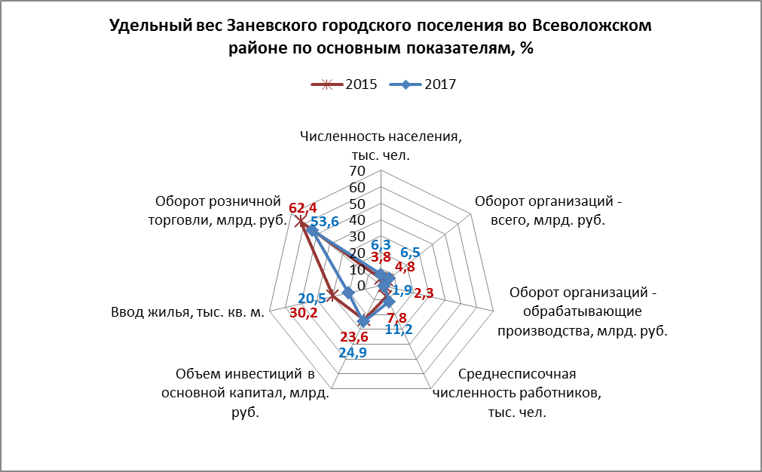
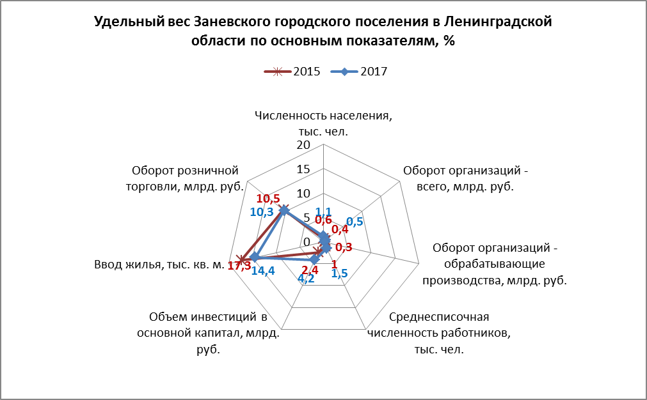

Рисунок 1. Удельный вес Заневского городского поселения во Всеволожском районе по основным показателям, %
Рисунок 2. Удельный вес Заневского городского поселения в Ленинградской области по основным показателям, %

Выгодное экономико-географическое и транспортно-географическое положение: благоприятным фактором для развития территории Заневского городского поселения является непосредственное соседство с городом Санкт-Петербургом – крупным промышленным, торгово-транспортным, научным, культурным, туристическим центром. Территория Заневского городского поселения расположена вдоль Кольцевой автомобильной дороги вокруг города Санкт-Петербурга, входящей в состав международных транспортных коридоров «Панъевропейский транспортный коридор № 9», «Евроазиатский международный транспортный коридор «Север-Юг». Зона вдоль Кольцевой автомобильной дороги вокруг города Санкт-Петербурга представляет собой крупный транспортный «перекресток» с развивающейся сопутствующей транспортной инфраструктурой, что способствует формированию здесь производственных и коммунально-складских зон.
Высокий демографический потенциал: отрицательные значения естественного движения населения с избытком компенсируются за счет миграционного прироста и перераспределения населения из соседних спальных районов Санкт-Петербурга и других регионов России и СНГ, что связано с концентраций жителей преимущественно молодых возрастов в непосредственной близости к Санкт-Петербургу в ближнем поясе агломерации.
Значительные земельные ресурсы и инвестиционная привлекательность: территория Заневского сельского поселения обладает высоким потенциалом для развития многофункциональной экономики. Муниципальное образование характеризуется развитой дорожной сетью, наличием территорий, привлекательных для размещения объектов производственного, общественно-делового, жилищного, рекреационного назначения.
Преодоление административного барьера, препятствующего устойчивому развитию территории муниципального образования: Законом Ленинградской области «Об административно-территориальных преобразованиях во Всеволожском муниципальном районе Ленинградской области» от 23.12.2015 № 148-оз муниципальное образование было наделено статусом городского поселения.
Необходимость скорейшего придания Заневскому поселению статуса городского поселения в значительной мере была продиктована изменениями, вводимыми федеральным законом от 06 октября 2003 года № 131-ФЗ «Об общих принципах организации местного самоуправления в РФ» (в редакции Федерального закона от 27 мая 2014 года № 136-ФЗ) по вопросам, решаемым городскими и сельскими поселениями. Возможности социально-экономического развития Заневского городского поселения после присвоения ему статуса городского поселения существенно возросли. Это позволило поселению сохранить и расширить свои управленческие полномочия, а так же не потерять источники собственного пополнения бюджета.
Значительно увеличилось количество вопросов местного значения, которые попали в зону ответственности органов местного самоуправления городского поселения, а именно: развитие сферы благоустройства, культуры и библиотечного обслуживания, гражданской обороны и чрезвычайных ситуаций. Среди полномочий местного самоуправления Заневского городского поселения сохранились такие важные сферы как жилищно-коммунальное хозяйство и развитие инженерной, коммунальной и транспортной инфраструктуры. Кроме того, согласно региональным нормативам градостроительного проектирования Ленинградской области, городские поселения, с точки зрения возможностей пространственного развития, имеют ряд преимуществ по сравнению с сельскими.
Присвоение Заневскому поселению статуса городского способствует пространственному и социально-экономическому развитию поселения, выражающемуся в росте возможностей муниципального развития и увеличении институциональных возможностей осуществления запланированных мероприятий по улучшению социальной, инженерно-технической и транспортной инфраструктур.

1.2. Пространственное развитие Заневского городского поселения, включая оценку инвестиционной привлекательности и эффективности использования территории
Планировочными осями рассматриваемой территории являются автодороги - в меридиональном направлении – восточное полукольцо Кольцевой автомобильной дороги вокруг Санкт-Петербурга, в широтном направлении – автодороги регионального значения «Санкт-Петербург - Колтуши», «Деревня Старая - Кудрово». Южная граница поселения проходит по автодороге федерального значения «Кола» (Мурманское шоссе). Населенные пункты сосредоточены вдоль дорог, центральная и южная части городского поселения заняты лесами.
Муниципальное образование характеризуется высокой степенью освоенности территории – плотность автомобильных дорог с твердым покрытием на территории Заневского городского поселения в 8 раз превышает показатель в среднем по Ленинградской области. Наличие тесных производственных, социальных связей с соседним городом Санкт-Петербургом, оказывает влияние не только на социально-экономическое, но и на пространственное развитие Заневского городского поселения, что отражается в повышении уровня хозяйственной освоенности, инвестиционной и градостроительной активности, плотности населения и интенсивности транспортных связей по мере приближения территории муниципального образования к Санкт-Петербургу.
Приграничное положение муниципального образования к Санкт-Петербургу обусловило интенсивное развитие жилищного строительства на его территории. Строительная деятельность в поселении преимущественно осуществляется в городском поселке Янино-1 и городе Кудрово.
На территории Заневского городского поселения сложились разнообразные типы расселения, в западной части (городском поселке Янино-1 и городе Кудрово) – городского типа с застройкой многоквартирными жилыми домами различной этажности (от малоэтажных до многоэтажных), на остальной территории застройка загородного типа, в основном, индивидуальными жилыми домами с приусадебными участками.
На территории прилегающей к Кольцевой автомобильной дороге вокруг Санкт-Петербурга интенсивно развиваются производственные, коммунально-складские и общественно-деловые зоны. Продолжает развиваться промышленная зона Янино: здесь располагаются мусороперерабатывающий завод СПб ГУП «Завод МПБО-2», деревообрабатывающий завод, логистический парк «Янино», складской комплекс ООО «Горизонт», оптово-розничная база «Янино», асфальтобетонный завод ООО «Дормикс». В южной части города Кудрово (у пересечения Кольцевой автомобильной дороги и Мурманского шоссе) расположен торговый комплекс «МЕГА-ИКЕА», на пр. Строителей вблизи Кольцевой автомобильной дороги открыт гипермаркет «Лента».
Высокий уровень развития поселения достигнут в первую очередь за счет четко сформированной инвестиционной политики, основные положения которой, установлены Генеральным планом и подкреплены программами развития и иными правовыми документами, принимаемыми на территории поселения.
Территория Заневского городского поселения имеет высокий градостроительный потенциал для производственного, общественно-делового, рекреационного и жилищного, развития.
В связи с политикой городских властей по выводу промышленных зон за пределы центральной части Санкт-Петербурга, а также учитывая несовершенство дорожной инфраструктуры города, многие девелоперы промышленно-складской недвижимости фокусируются на земельных участках за пределами границ города, но на небольшом удалении от Кольцевой автомобильной дороги (в пределах 30 км). Подобные земельные участки характеризуются удобной транспортной доступностью, что является одним из основополагающих факторов для промышленных и складских объектов.
Во Всеволожском районе и в частности в Заневском городском поселении сложились одни из наиболее высоких предложений цены на земельные участки промышленно-складского назначения (порядка 2 тыс. руб./кв. м., в то время как средняя удельная рыночная цена по Ленинградской области составляет около 1,5 тыс. руб./кв. м.).
Наиболее важные факторы, от которых зависят цены на участки промышленно-складского назначения:
- площадь земельного участка – наличие специальных производственных зон на территории поселения дает инвестору возможность выбора оптимального варианта, например, арендовать участок с возможностью разделения на более мелкие участки для сдачи в субаренду или наоборот достаточной площади для размещения комплекса производств;
- расстояние до основных транспортных магистралей – наличие хорошо развитой транспортной инфраструктуры позволяет обеспечить сокращение издержек на транспортировку продукции;
- расстояние до административного центра – определяет близость рынка сбыта.
Таким образом, для целей размещения объектов промышленно-складского назначения, Заневское городское поселение является максимально привлекательным.
Значительная доля от всех предложений земельных участков индивидуального жилищного строительства на рынке Ленинградской области приходится на Всеволожский район. При этом стоимость участков категории ИЖС во Всеволожском районе остается на уровне ряда пригородных районов города Санкт-Петербурга.
Одним из наиболее привлекательных населенных пунктов Заневского городского поселения для нового строительства многоэтажных многоквартирных жилых домов является город Кудрово, расположенный в юго-западной части Всеволожского района и непосредственно примыкающий к восточной границе Санкт-Петербурга.
Проведённый анализ территории Заневского городского поселения, говорит о высокой привлекательности поселения для инвесторов:
- высокий спрос на рынке недвижимости;
- высокая рыночная стоимость земли (на основании статистики, в сравнении в другими поселениями Всеволожского муниципального района и Ленинградской области);
- наличие подготовленных площадок для промышленной деятельности;
- высокий спрос на рынке жилья.
Все эти факторы, в совокупности с территориальным положением - непосредственная близость к городу Санкт-Петербургу и транспортная доступность, позволяют говорить о перспективности Заневского городского поселения и в дальнейшем предполагать рост привлекательности территории, а, следовательно, и ее доходности в целом.
На основании Генерального плана и Правил землепользования и застройки органами местного самоуправления Заневского городского поселения определена обоснованная плата за аренду земельных участков, находящихся в государственной собственности, соответствующая уровню коммерческой привлекательности, потребительскому спросу на землю, развитию инфраструктуры муниципального образования. В целях одновременного соблюдения экономически справедливого баланса интересов Ленинградской области и арендаторов земельных участков, органами местного самоуправления принято решение об установлении единого на всю территорию коэффициента территориального зонирования при определении размера арендной платы, что позволяет обеспечить максимально возможные поступления в бюджет от арендных платежей.

1.3. Население и трудовые ресурсы (демографическая и миграционная ситуация, рынок труда, занятость и уровень жизни населения)
На начало 2018 года численность населения Заневского городского поселения составляет 29,6 тыс. человек (8,3% от численности населения Всеволожского района). Население по муниципальному образованию распределено неравномерно – наибольшая плотность населения отмечается в городском поселке Янино-1 и городе Кудрово.
В связи с близким расположением Заневского городского поселения к городу Санкт-Петербургу и хорошей транспортной доступностью, численность постоянного населения на территории поселения стабильно увеличивается. За 2006-2018 гг. численность зарегистрированного населения выросла более чем в 5 раз: с 5,8 до 29,6 тыс. человек. Увеличивается доля Заневского городского поселения в общей численности населения Всеволожского района.
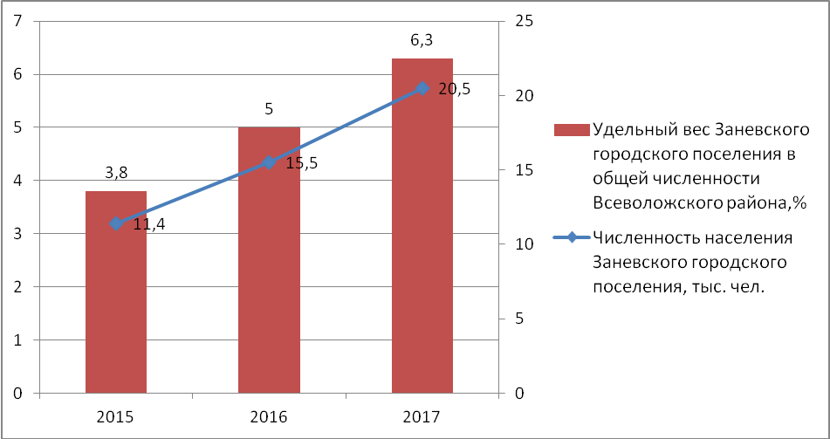
Рисунок 3. Численность населения Заневского городского поселения
До начала интенсивного жилищного строительства в 2014 г. на территории поселения наблюдалась депопуляция, обусловленная возрастанием естественной убыли населения, и отсутствием компенсирующего миграционного притока. Ввод в эксплуатацию многоэтажных жилых комплексов, построенных в городе Кудрово и городском поселке Янино-1 коренным образом изменил демографическую ситуацию. С началом интенсивного нового жилищного строительства отмечается значительное увеличение темпов роста населения. Ключевым фактором, определяющим параметры демографической ситуации муниципального образования, является механический прирост населения.
В 2017 году общий коэффициент естественного прироста в Заневском городском поселении составил 5,6 на 1000 жителей (во Всеволожском районе – 0,1 на 1000 жителей), миграционный прирост – 9 тыс. человек (число прибывших 10,7 тыс. чел., число выбывших 1,7 тыс. чел.).
Развитие демографической ситуации в Заневском городском поселении обусловлено его приграничным положением к Санкт-Петербургу, высокими темпами жилищного строительства, востребованностью территории для постоянного проживания.
Благодаря заселению новых жилых кварталов также меняется и возрастная структура населения, значительно увеличивая трудовой потенциал городского поселения. В связи с относительно невысокой стоимостью, жилье в Янино-1 является привлекательным, прежде всего, для молодых семей, что, как видно из динамики за 7 лет, привело к улучшению возрастной структуры населения и снижению уровня демографической нагрузки.
Таблица 2
Возрастная структура населения
Категория населения | 2009 г. |  | 2016 г.
Категория населения | тыс. чел. | % | тыс. чел. | %
Численность постоянного населения – всего, в том числе: | 5,8 | 100 | 15,5 | 100
моложе трудоспособного возраста | 0,7 | 12 | 2,4 | 15
трудоспособного возраста | 3,9 | 67 | 11,1 | 72
старше трудоспособного возраста | 1,2 | 21 | 2,0 | 13

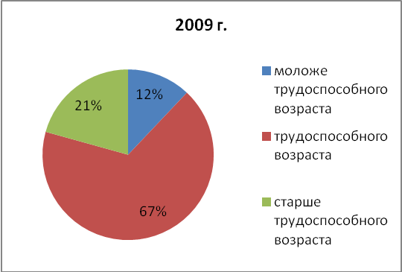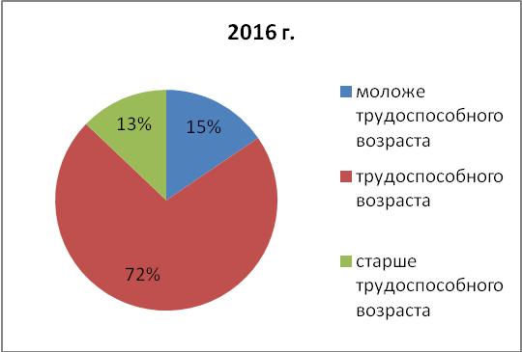
Рисунок 4. Возрастная структура населения Заневского городского поселения

На рынке труда в 2017 году среднесписочная численность работников по крупным и средним предприятиям и организациям Заневского городского поселения составила 5,5 тыс. чел. Основным видом деятельности на территории муниципального образования является торговля – 60% от всех рабочих мест. Доля Заневского городского поселения составляет порядка 10% от показателя среднесписочной численности работников Всеволожского района. Уровень занятости экономически активного населения в пределах муниципального образования достигает 70-80% (для сравнения: средний коэффициент занятости по всем городским поселениям Всеволожского района составляет порядка 20%).
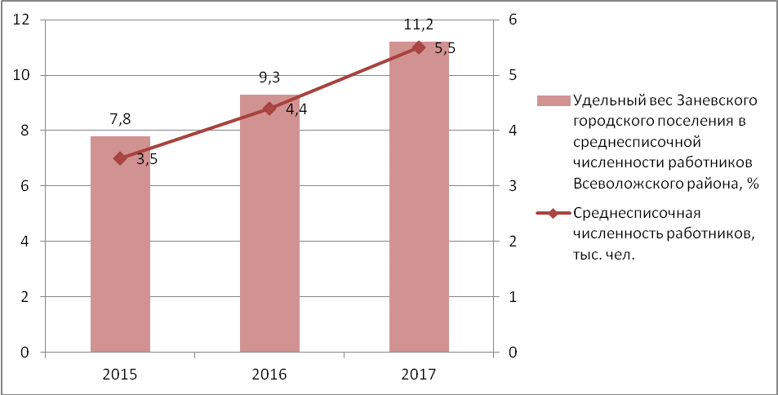
Рисунок 5. Среднесписочная численность работников Заневского городского поселения

Таблица 3
Структура занятых в экономике
Виды экономической деятельности | %
обрабатывающие производства | 15
строительство | 10
оптовая и розничная торговля; ремонт автотранспортных средств, мотоциклов, бытовых изделий и предметов личного пользования | 60
образование | 5
операции с недвижимым имуществом, аренда и предоставление услуг | 4
деятельность по организации отдыха и развлечений, культуры и спорта | 6

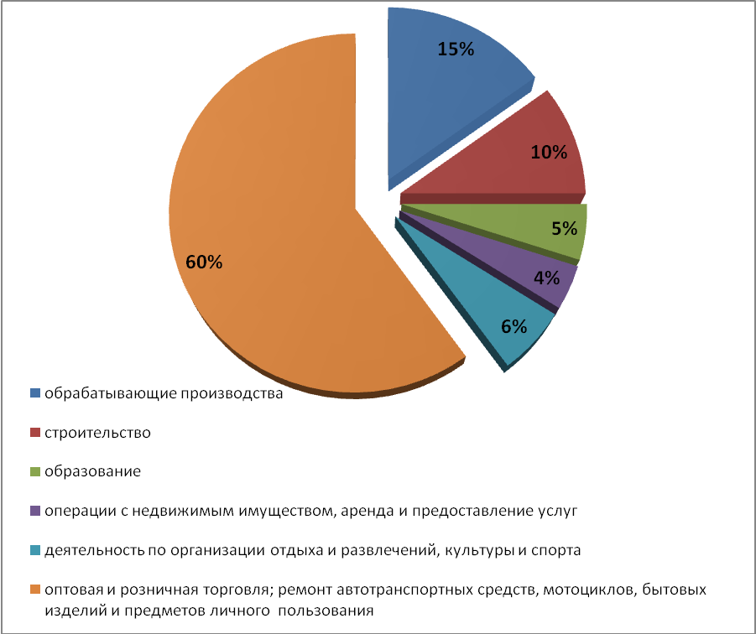
Рисунок 6. Структура занятых в экономике Заневского городского поселения, %

По уровню доходов населения Заневское городское поселение занимает лидирующие позиции. Среднемесячная заработная плата в муниципальном образовании в 2016 году составила 42,6 тыс. руб., что соответствует уровню по Всеволожскому району в целом и почти на 20% превышает средние значения по Ленинградской области.
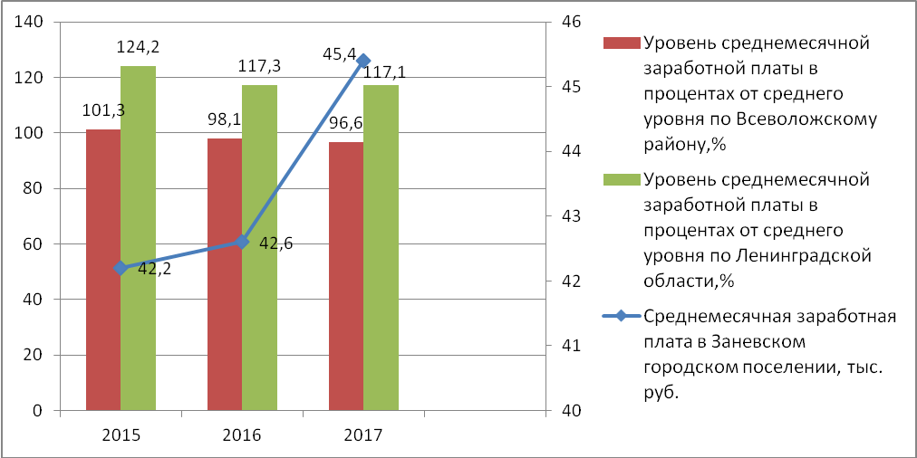
Рисунок 7. Уровень доходов населения Заневского городского поселения

1.4. Тенденции и возможности развития социальной сферы Заневского городского поселения (образование, здравоохранение, культура, социальная защита и т.д.), наиболее острые социальные проблемы
В настоящее время на территории Заневского городского поселения действуют 3 общеобразовательных организации суммарной ёмкостью 2840 мест, в 8 дошкольных образовательных организациях насчитывается 1080 мест. Численность обучающихся общеобразовательных организаций Заневского городского поселения по данным паспорта муниципального образования превысила в 2017 году 3800 человек.
Учреждения здравоохранения представлены амбулаторией в городском поселке Янино-1, взрослым и детским отделениями центра общей врачебной практики ГБУЗ «Всеволожская клиническая межрайонная больница» в г. Кудрово. С 2016 года в г. Кудрово работает филиал отделения скорой медицинской помощи. Социальное обслуживание населения осуществляется организациями Всеволожского муниципального района: социально-экономического центр для несовершеннолетних, центры социального обслуживания «Ладога», «Кузьмоловский». В д. Заневка расположен ГБОУ детский дом № 19.
Учреждения культуры представлены культурно-спортивным досуговым центром со зрительным залом на 140 мест в г.п. Янино-1 и библиотекой на 7 тыс. томов, а также кинотеатром в составе торгового комплекса «МЕГА-ИКЕЯ» на 2409 мест.
В городском поселении насчитывается более 50 спортивных сооружений, в том числе 8 бассейнов, спортивные залы суммарной площадью более 5,7 тыс. кв. метров, многофункциональные спортивные комплексы в городе Кудрово и городском поселке Янино-1, открытая площадка для катания на скейтбордах, роликовых коньках и самокатах в городском поселке Янино-1. Более половины действующих в настоящее время объектов физкультуры и спорта были построены и введены в эксплуатацию в 2013-2017 гг.
Совокупная торговая площадь объектов торговли в городском поселении составляет более 100 тыс. кв. м, что превышает соответствующий показатель по Всеволожскому городскому поселению, где находится административный центр муниципального района. Общая вместимость предприятий общественного питания 1646 посадочных места. Высокий уровень обеспеченности населения объектами торговли и общественного питания обусловлен расположением на территории Заневского городского поселения торгового комплекса «МЕГА-ИКЕЯ» и гипермаркета «Лента». По данным на начало 2018 г. на территории городского поселения осуществляли деятельность 51 объект бытового обслуживания населения.
Таблица 4
Уровень обеспеченности населения Заневского городского поселения объектами социальной инфраструктуры
№№ п/п | Наименование учреждения | Ед.  изм. | Фактическая емкость | Нормативная емкость на 38,1 тыс. жителей | Обеспеченность,  %
1 | Детские дошкольные учреждения | мест | 1080 | 2287 | 47
2 | Общеобразовательные школы | мест | 2840 | 3468 | 82
3 | Амбулаторно-поликлинические учреждения | посещений/  смену | 365 | 692 | 53
4 | Стационарные медицинские учреждения | койка | - | 513 | 0
5 | Предприятия розничной торговли | м²  торг. площ. | 100135 | 18544 | 540
6 | Предприятия общественного питания | место | 1646 | 1524 | 108
7 | Досуговые центры с кинозалами | мест | 2549 | 4002 | 64
8 | Помещения для физкультурно-оздоровительных занятий и спортивные залы | м²  площ. пола | 5703 | 13339 | 43
9 | Бассейны плавательные | м²  зеркала воды | 1790 | 2858 | 63
10 | Плоскостные спортивные сооружения | тыс. м² | 17,1 | 74,3 | 23

Основываясь на приведенных выше данных о современной вместимости объектов и нормативных показателях обеспеченности населения объектами социальной инфраструктуры приведенных в Региональных нормативах градостроительного проектирования Ленинградской области и Местных нормативах градостроительного проектирования, можно сделать следующие выводы:
- уровень обеспеченности объектами здравоохранения 53 % от нормативного, существует потребность в строительстве амбулаторно-поликлинического учреждения;
- уровень обеспеченности объектами дошкольного образования не превышает 50 % от нормативного уровня;
- суммарная вместимость действующих школ не соответствует нормативной потребности, фактическая наполняемость объектов превышает проектную, требуется дальнейшее развитие сети общеобразовательных организаций;
- учреждения дополнительного образования – дома детского творчества, школы искусств - в поселении отсутствуют;
- суммарная вместимость помещений досуга соответствует нормативной потребности, при этом порядка 93% мощности объектов составляют места в кинотеатре в торговом комплексе «МЕГА-ИКЕЯ». Фактически мощности существующего досугового центра и библиотеки недостаточно для обеспечения потребности жителей в объектах культуры – обеспеченность зрительскими местами (кроме кинотеатра) и книжным фондом библиотек составляет 7% от норматива;
- уровень обеспеченности физкультурно-оздоровительными и спортивными сооружениями, несмотря на ввод в действие новых объектов, остается в 2-4 раза ниже нормативного, отставая от темпов роста численности населения;
- уровень обеспеченности по объектам торговли высокий, что связано с расположением на территории Заневского городского поселения крупного торгового комплекса «МЕГА-ИКЕЯ», обслуживающего, как жителей Заневского городского поселения так и жителей Санкт-Петербурга.
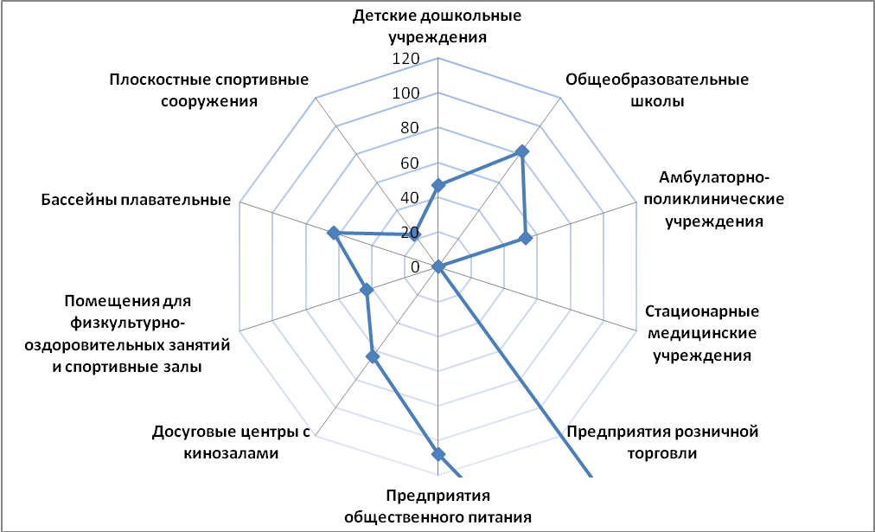
Рисунок 8. Уровень обеспеченности населения Заневского городского поселения объектами социальной инфраструктуры, % от нормативного значения
В целом система учреждений социального и культурно-бытового назначения не соответствует требованиям по номенклатуре услуг, мощностям объектов и радиусу доступности. Темпы реконструкции и строительства объектов социальной инфраструктуры не соответствуют темпам нового жилищного строительства и темпам увеличения численности жителей поселения.

1.5. Тенденции в развитии ключевых отраслей экономики (промышленность, строительство, потребительский рынок и т.д.), развитие малого бизнеса
В 2016 году отгружено товаров собственного производства, выполнено работ и услуг собственными силами на 10,9 млрд. руб., в том числе по виду экономической деятельности «Обрабатывающие производства» – на 2,2 млрд. руб.
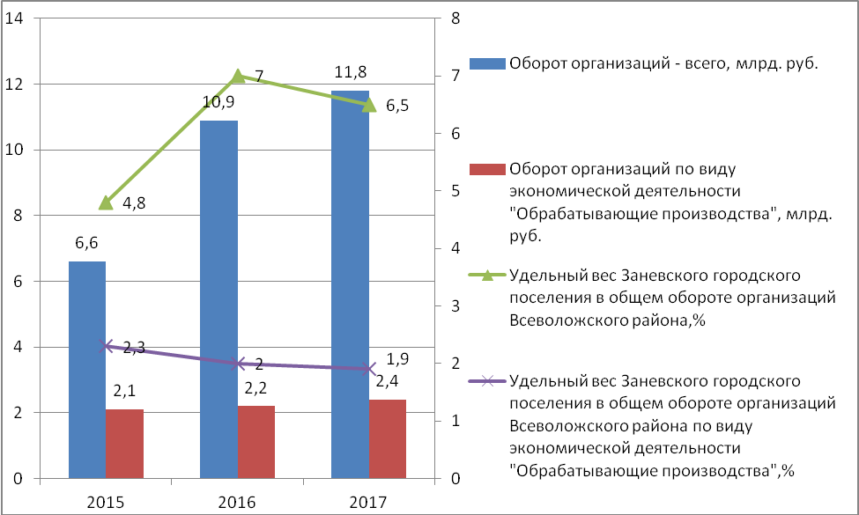
Рисунок 9. Оборот организаций Заневского городского поселения

Объем инвестиций в основной капитал в 2017 году составил 14,1 млрд. руб. Инвестиции осуществляются в основном в сфере жилищного строительства.
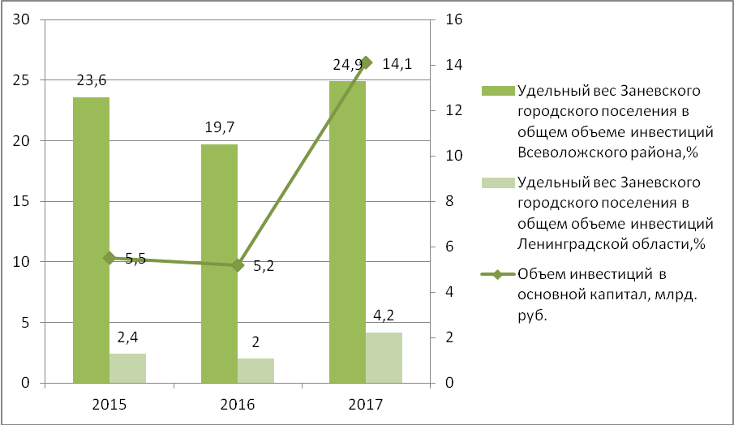
Рисунок 10. Инвестиции в основной капитал Заневского городского поселения

В муниципальном образовании формируется производственный кластер:
- производственная зона: «Янино-1» (городской поселок Янино-1);
- промышленная зона «Янино-2» (вблизи деревни Янино-2);
- промышленная зона «Парк производителей автокомпонентов» и промышленно-складская зона «Новосергиевка» (вблизи деревни Новосергиевка).
Кроме того, в Заневском городском поселении ведется политика по внедрению индустриальных парков. В соответствии с законом Ленинградской области от 28.07.2014 №52-оз «О мерах государственной поддержки создания и развития индустриальных парков в Ленинградской области» для таких объектов устанавливается специальный налоговый режим, а также иные льготы. В действие уже введены такие индустриальные парки как «Соржа-Старая» и «Приневский Технопарк» вблизи дер. Новосергиевка, «Янино-Восток» (участок Янино-2).
Заневское городское поселение удерживает лидирующие позиции в сфере жилищного строительства среди муниципальных образований первого уровня в Ленинградской области как в абсолютных, так и в относительных значениях. Показатель ввода жилья остается высоким и составляет до 30% от общего объема жилищного строительства Всеволожского района и до 20% от общего объема введенного жилищного фонда Ленинградской области. Однако, когда строительный потенциал Заневского городского поселения исчерпается, показатели по вводу жилья постепенно будут сокращаться.
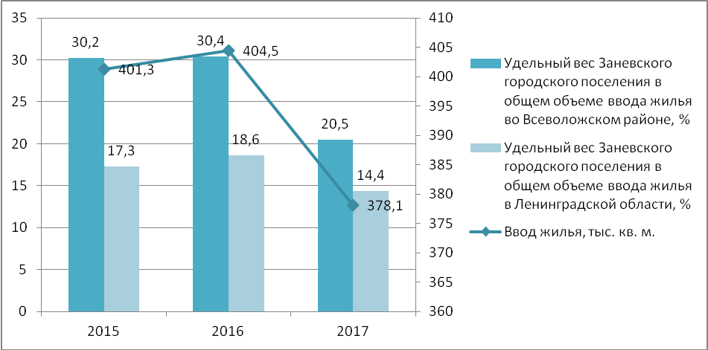
Рисунок 11. Жилищное строительство в Заневском городском поселении

На территории Заневского городского поселения потребительский рынок развит в значительно большей степени, чем в других поселениях Всеволожского района, что обусловлено наличием на территории поселения торгового комплекса «МЕГА-ИКЕЯ», являющегося одним из наиболее крупных и популярных торговых центров Санкт-Петербурга, а также гипермаркета «Лента». На Заневское городское поселение приходится более 50% от оборота розничной торговли Всеволожского района.
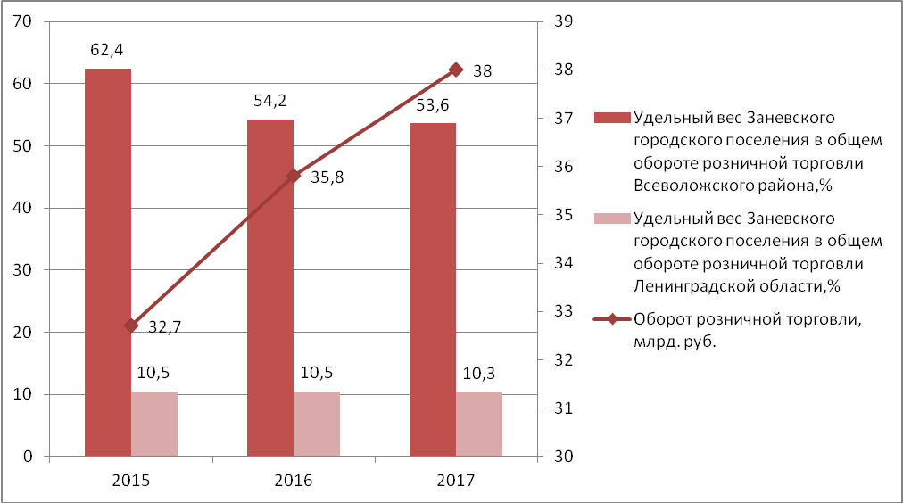
Рисунок 12. Оборот розничной торговли в Заневском городском поселении
По состоянию на 2015 год доля занятых на предприятиях малого предпринимательства от общего числа занятых в экономике Заневского городского поселения составляет 20%.
В перспективе политика органов муниципальной власти должна быть направлена на принятие комплекса мер по созданию новых рабочих мест, диверсификации экономики и повышению уровня развития сельскохозяйственного и промышленного производства, так как в случае увеличении дефицита мест приложения труда в Заневском городском поселении существует риск снижения миграционного прироста населения.
В части развития сельского хозяйства в Заневском городском поселении прогнозируется частичное сохранение и развитие существующих, создание новых сельскохозяйственных предприятий (коневодство, молочное и мясное животноводство) с производством и переработкой сельскохозяйственной продукции на территории муниципального образования.
Основными факторами, которые будут влиять на промышленное развитие поселения, станут: государственная ценовая политика относительно энергоносителей, рост инвестиционной активности предприятий поселения, направленной на техническую модернизацию, и создание новых производств.
Генеральным планом на территории Заневского городского поселения предусмотрено интенсивное формирование градообразующей базы за счет развития существующих и создания новых промышленных и производственно-административных зон, где предполагается размещение производств различной специализации с небольшим количеством рабочих мест (в том числе высоко-технологичных).
Территория муниципального образования, расположенная на границе с Санкт-Петербургом и имеющая развитые транспортные связи с территорией Ленинградской области, является привлекательной для инвестирования в развитие не только производственных предприятий, но и общественно-деловых зон.
Генеральным планом предусмотрено формирование на территории городского поселения промышленно-деловых зон в деревне Новосергиевка и городе Кудрово и административно-деловых зон «Кудрово» и «Янино».
Размещение новых промышленных и производственно-административных зон позволит сохранить обеспечение экономически активного населения Заневского городского поселения местами приложения труда в пределах муниципального образования на существующем уровне. Согласно Генеральному плану в прогнозном периоде обеспеченность местами приложения труда в пределах поселения составит более 70 %.
Развитие малого и среднего бизнеса будет способствовать формированию конкурентной среды, насыщению рынка товарами и услугами, обеспечению занятости, росту доли квалифицированного персонала, увеличению налоговых поступлений в бюджет.

1.6. Динамика инфраструктурного развития и определение требований к развитию жилищного фонда, энергетической и транспортной системы, дорожной сети, инженерных сетей коммунального хозяйства
В 2017 году общая площадь жилых помещений Заневского городского поселения составила 1,7 млн. кв. м. Современный жилищный фонд населенных пунктов Заневского городского поселения представлен индивидуальными 1-2-х этажными домами с придомовыми участками, многоквартирными мало- (до 4 этажей), средне- (от 5 до 8 этажей) и многоэтажными жилыми домами (от 9 до 25 этажей).
Показатель обеспеченности населения общей площадью жилых помещений в настоящее время не отражает реальной ситуации и указывает на диспропорции в официальных данных по численности населения и площади жилищного фонда, предоставляемых органами статистического учета.
Объем нового жилищного строительства в 2017 году составил 378,1 тыс. кв. м. В муниципальном образовании на протяжении последних лет строятся в основном многоквартирные многоэтажные жилые дома, в связи с чем, их доля в жилищном фонде Заневского городского поселения стремительно растет. Доля индивидуального фонда в общем объеме введенных в действие жилых домов незначительна и не превышает 1 %.
Таблица 5
Жилищный фонд и ввод в действие жилых домов, тыс. кв. м
Показатели | 2017 г.
Общая площадь жилых помещений | 1702,3
Введено в действие жилых домов на территории муниципального образования | 378,1
Введено в действие индивидуальных жилых домов на территории муниципального образования | 3,2

Транспортная система
На территории Заневского городского поселения используются железнодорожный и автомобильный виды транспорта.
По территории муниципального образования проходит двухпутная электрифицированная линия железной дороги направления Санкт-Петербург-Мурманск.
Использование железнодорожного транспорта жителями Заневского городского поселения при трудовых поездках и поездках по культурно-бытовым целям незначительно в связи с удаленностью железнодорожных станций от крупных населенных пунктов.
Заневское городское поселение расположено на пересечении автомобильных дорог федерального и регионального значения:
- автомобильная дорога федерального значения А-118 Кольцевая автомобильная дорога вокруг города Санкт-Петербурга,
- автомобильная дорога федерального значения М-18 «Кола» - от Санкт-Петербурга через Петрозаводск, Мурманск, Печенгу до границы с Норвегией (международный автомобильный пункт пропуска «Борисоглебск»);
- автомобильная дорога регионального значения «Санкт-Петербург – Колтуши» (Колтушское шоссе).
По этим дорогам осуществляется связь с Санкт-Петербургом, Всеволожском, а также территориями соседних муниципальных образований.
Помимо автомобильных дорог регионального значения, на территории поселения развита сеть дорог местного значения.
Для обслуживания пассажиропотоков в качестве общественного пассажирского транспорта преимущественно используется автобусное сообщение.
Автомобильные транспортные потоки в Заневском городском поселении формируются на следующих направлениях –
- городское поселение – Санкт-Петербург;
- городское поселение – административный центр Всеволожского муниципального района (город Всеволожск);
- городское поселение – административный центр поселения (городской поселок Янино-1);
- межселенные связи.
В связи с отдаленностью наиболее крупных населенных пунктов от центра Всеволожского муниципального района – города Всеволожск – наблюдается значительное усиление связей муниципального образования с Санкт-Петербургом – в данном направлении происходит значительное увеличение интенсивности транспортных потоков.
Принимая во внимание невысокую скорость сообщения, большие интервалы движения общественного транспорта, можно отметить, что уровень транспортного обслуживания населения Заневского городского поселения остается низким. Актуальной проблемой является недостаточная пропускная способность транспортной инфраструктуры, обслуживающей потоки в направлении города Санкт-Петербурга.
Увеличивающаяся демографическая нагрузка и мобильность населения ставит на первый план вопросы строительства новых и реконструкции имеющихся автомобильных дорог, осуществляющих связь городского поселения с городом Санкт-Петербургом, а также формирования маршрутов скоростных видов общественного транспорта (таких как метрополитен и скоростной трамвай) в город Санкт-Петербург и город Всеволожск.

Инженерные сети
Электроснабжение
Обслуживание электрических сетей в Заневском городском поселении осуществляют филиал ПАО «Ленэнерго» «Пригородные электрические сети» и ОАО «ЛОЭСК». Объекты генерации электроэнергии на территории поселения отсутствуют.
Электроснабжение объектов осуществляется от действующих ПС 110-330 кВ: ПС 330/220/110/35/10-6 кВ №1 «Восточная» (МЭС Северо-Запада) и шести ПС 110 кВ ОАО «Ленэнерго». По территории проходят воздушные линии электропередачи федерального значения напряжением 330 и 220 кВ и регионального значения напряжением 110 и 35 кВ.
Из действующих ПС 110 кВ, используемых для электроснабжения потребителей поселения, только одна ПС 15 №335 «Кудрово» может быть использована для присоединения дополнительных нагрузок без проведения мероприятий по ее реконструкции.
В настоящее время ОАО «ЛОЭСК» ведётся строительство новой подстанции 110/10 кВ «Янино-2», предназначенной для покрытия перспективных нагрузок на территории Заневского городского поселения и обеспечения надежности и качества электроснабжения существующих потребителей.
Теплоснабжение
На территории Заневского городского поселения функционируют несколько систем центрального теплоснабжения. Тепловой энергией потребителей поселения обеспечивают шесть организаций.
На настоящий момент на всех источниках теплоснабжения имеется резерв тепловой мощности.
Водоснабжение
На территории Заневского городского поселения услуги в сфере водоснабжения предоставляют шесть организаций. Все ресурсоснабжающие организации поселения осуществляют транспортировку ресурса, предоставляемого ГУП «Водоканал СПб», владеющего водоводом, от которого осуществлено водоснабжение всех потребителей, подключенных к централизованным системам на территории муниципального образования.
Для ресурсоснабжающих организаций, предоставляющих услуги в сфере водоснабжения на территории муниципального образования, существует возможность заключения договоров на необходимые объемы ресурса с ГУП «Водоканал СПб».
Качество воды полностью соответствует требованиям СанПиН 2.1.4.1074-01 «Питьевая вода. Гигиенические требования к качеству воды централизованных систем питьевого водоснабжения. Контроль качества», что не требует дополнительных систем очистки воды.
В п. ст. Пятый километр и п. ст. Мяглово отсутствуют системы централизованного водоснабжения и население пользуется водой из колодцев и незарегистрированных скважин.
Водоотведение
На территории Заневского городского поселения услуги в сфере водоотведения предоставляют шесть организаций, заключившие договор с ГУП «Водоканал СПб», владеющим магистральным коллектором, в который поступают стоки от систем водоотведения.
ООО «СМЭУ «Заневка» также ведет строительство собственной централизованной системы хозяйственно-бытового водоотведения на территории эксплуатационной зоны «Кудрово».
Для ресурсоснабжающих организаций, предоставляющих услуги в сфере водоотведения на территории муниципального образования, существует возможность заключения договоров на необходимые объемы сточных вод с ГУП «Водоканал СПб».
Газоснабжение
Газоснабжение потребителей Заневского городского поселения планируется осуществлять централизованно природным газом северных месторождений и децентрализовано сжиженным газом.
ООО «Газпром трансгаз Санкт-Петербург» располагает мощностями по обеспечению природным газом следующих населенных пунктов: городской поселок Янино-1, город Кудрово (частный сектор), деревни Заневка, Янино-2, Суоранда, Хирвости, Новосергиевка. Источником газоснабжения поселения является газораспределительная станция (ГРС) «Восточная», технологически связана с магистральным газопроводом «Грязовец — Ленинград 1».
Территория Заневского городского поселения не в полной мере обеспечена инженерными коммуникациями, что объективно требует бюджетного финансирования и привлечения инвестиций для решения данного вопроса.
С учетом роста населения, объектов социального назначения, а также числа производственно-коммунальных объектов, имеющихся мощностей недостаточно.

1.7. Динамика доходов и расходов местного бюджета, система управления бюджетным процессом, оценка качества финансового управления
Реализация масштабных проектов в городском поселении в сфере жилищного строительства, рост численности населения привели к увеличению доходной и расходной частей местного бюджета в 2010-2017 гг. Динамика расходов и доходов бюджета Заневского городского поселения, изменения их структуры представлены в таблице 6 и на рисунках 13-17.

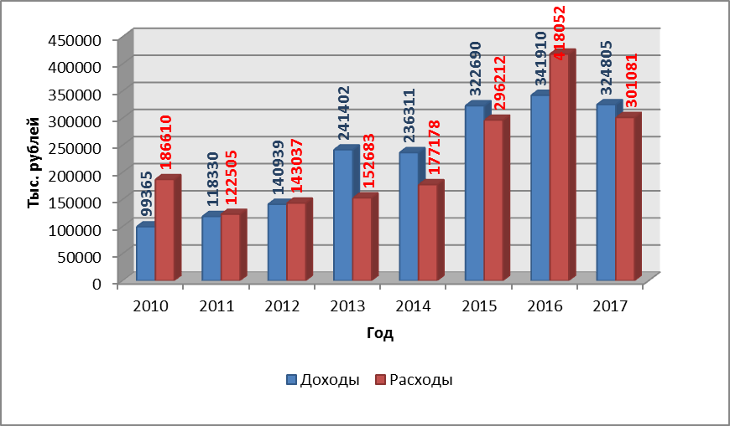
Рисунок 13. Динамика доходов и расходов бюджета Заневского городского поселения в 2010-2017 гг.
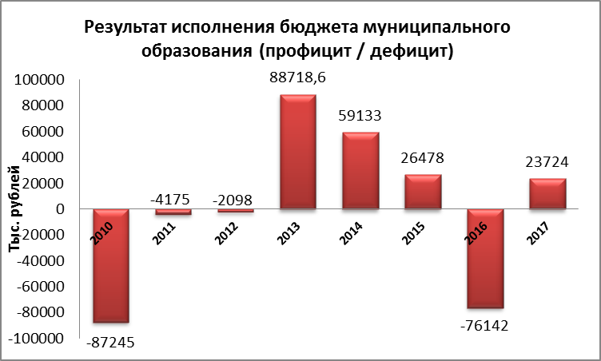
Рисунок 14. Динамика результатов исполнения бюджета муниципального образования в 2010-2017 гг.
За 2017 год в доходную часть бюджета Заневского городского поселения поступило 324,8 млн. руб., что на 35 % больше суммы доходов, полученных в 2013 году. Основные собственные доходные источники бюджета Заневского городского поселения: налог на доходы физических лиц; налог на имущество физических лиц; земельный налог; доходы от использования муниципального имущества; доходы от реализации муниципального имущества. Наиболее значимыми источниками доходов бюджета городского поселения являются налоговые доходы: НДФЛ, налог на имущество, земельный налог и акцизы по подакцизным товарам. Доля налоговых доходов в доходах бюджета муниципального образования выросла с 62% в 2010 г. до 85% в 2017 г. Доля безвозмездных поступлений в бюджет в 2010-2017 гг. варьировалась от 1 до 22 %.
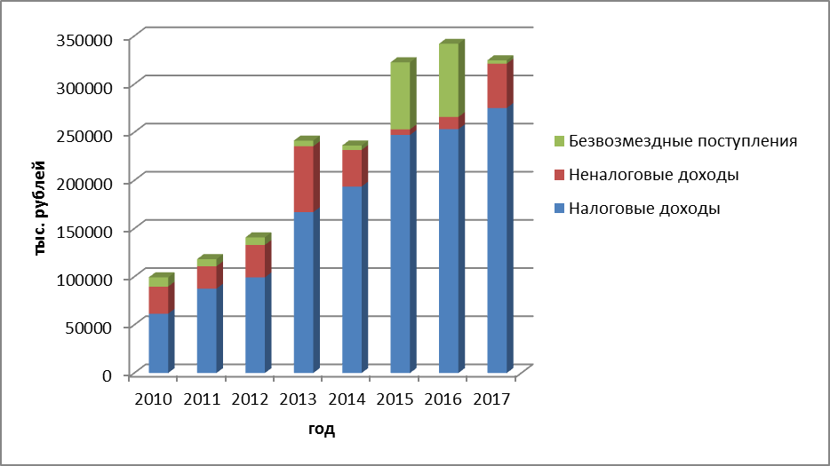
Рисунок 15. Динамика доходной части бюджета Заневского городского поселения в 2010-2017 гг.
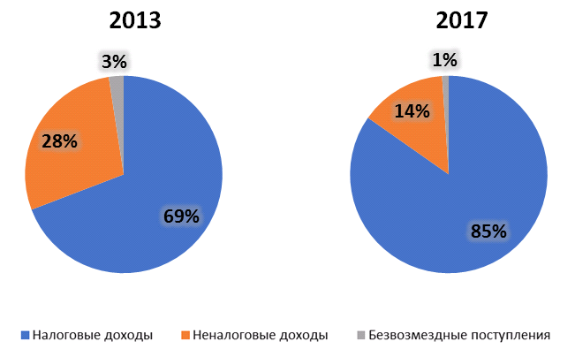
Рисунок 16. Изменение структуры доходной части бюджета Заневского городского поселения в 2013-2017 гг.
Значительную долю расходной части бюджета (57%) составляют расходы на поддержание и усовершенствование жилищно-коммунального хозяйства. Затраты на ЖКХ за пять лет с 2013 г. выросли более чем в 2 раза и составили в 2017 г. 171,1 млн. рублей. Порядка 25% составляют расходы на общегосударственные вопросы, 10% - культура и кинематография. В 2013-2015 гг. часть расходов местного бюджета составили межбюджетные трансферты: объем субсидий бюджетам субъектов Российской Федерации из местного бюджета для формирования региональных фондов финансовой поддержки поселений за три года составил более 43 млн. руб.
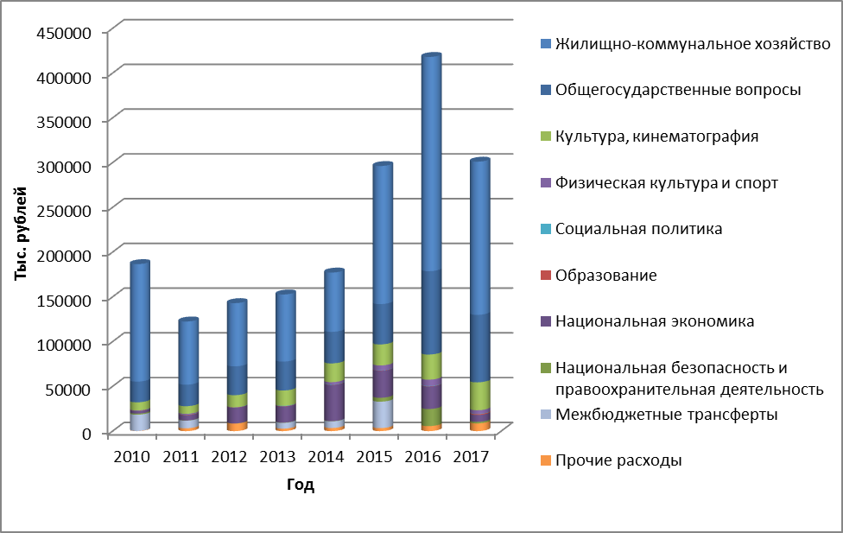
Рисунок 17. Динамика расходной части бюджета Заневского городского поселения в 2010-2017 гг.
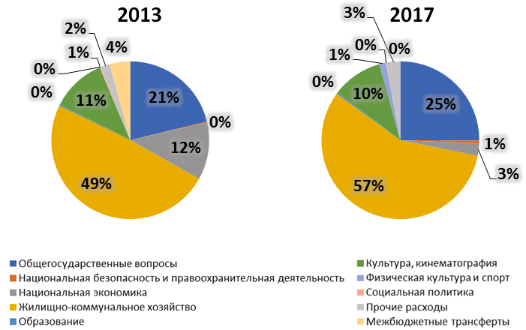
Рисунок 18. Изменение структуры расходной части бюджета Заневского городского поселения в 2013-2017 гг.
При рассмотрении динамики за последние 5 лет можно отметить тенденцию более высоких темпов роста расходной части по отношению к темпам роста доходной части бюджета, при этом следует отметить, что только в 2016 году был отмечен дефицит бюджета.
Таблица 6
Динамика расходов и доходов бюджета Заневского городского поселения в 2013-2017 гг.
Показатель | Темпы роста (2017 г. к 2013 г.)
Показатель | % | Млн.руб.
Доходы бюджета, всего | 134,6 | +83,4
в том числе:
Налоговые и неналоговые доходы | 136,4 | +85,76
Налог на доходы физических лиц | 237,8 | +46,98
Налоги на имущество | 145,0 | +59,86
Безвозмездные поступления | 60,0 | -2,36
Расходы бюджета, всего | 197,2 | +148,4
в том числе:
Общегосударственные вопросы | 233,0 | +43,07
Национальная безопасность и правоохранительная деятельность | 577,2 | +1,43
Национальная экономика | 43,1 | -10,2
Жилищно-коммунальное хозяйство | 228,4 | +96,19
Образование | 261,0 | +0,61
Культура, кинематография | 182,2 | +14,06
Физическая культура и спорт | 22880,7 | +4,01
Социальная политика | 62,3 | -0,15

Бюджет Заневского городского поселения является сбалансированным, уровень дотационности бюджета низкий, что говорит об эффективной бюджетной политике. Значительная доля налоговых поступлений в объеме собственных доходов поселения говорит как о росте основных источников пополнения местного бюджета – налога на доходы физических лиц, земельного налога, так и о необходимости более эффективного использования неналогового потенциала поселения. Расходы бюджета социально ориентированы, отмечается рост расходов на жилищно-коммунальное хозяйство, образование, культуру и спорт.

1.8. Анализ влияния агломерационных процессов Санкт-Петербурга на пространственное развитие Заневского городского поселения
Учитывая особенности местоположение Заневского городского поселения, непосредственно примыкающего к восточной границе Санкт-Петербурга, его территория является зоной активного градостроительного и социально-экономическое влияния, оказываемого пятимиллионным Санкт-Петербургом.
В соответствии с разработанной в 2017 году по заказу комитета по архитектуре и градостроительству Ленинградской области «Концепцией совместного градостроительного развития Санкт-Петербурга и территорий Ленинградской области (агломерации) на период до 2030 года с перспективой до 2050 года» территория Всеволожского района, и в том числе Заневского городского поселения, входит в границы Санкт-Петербургской агломерации (зону взаимного влияния Санкт-Петербурга и Ленинградской области и зону интенсивной урбанизации).
В последние десятилетия сохраняется тенденция усиления влияния агломерационных процессов на социально-экономическое развитие пригородных территорий Санкт-Петербурга. Ключевыми факторами, характеризующими развитие агломерационных процессов, являются:
- развитие единого рынка труда и увеличение интенсивности маятниковой миграции;
- активность градостроительной и инвестиционной деятельности, которая характеризуется наличием единой сети транспортной и инженерной инфраструктуры;
- тенденция формирования крупных жилых районов, промышленных зон и объектов торгово-развлекательного типа на территории муниципального образования, ориентированных на спрос со стороны жителей Санкт-Петербурга.
В пригородной зоне резко сокращаются неурбанизированные территории, происходит смена функционального назначения территорий, повышение экономической и инвестиционной активности, рост количества передвижений (мобильности) населения и интенсивности транспортных потоков.
В целом в пригородных территориях Санкт-Петербурга складываются благоприятные условия для активного градостроительного развития. Концентрация потребительского спроса, интеграция рынка труда и рынка недвижимости, возможности рынка земли и инфраструктуры создают дополнительные конкурентные преимущества для тех территорий, которые смогли организовать эффективное развитие агломерационных связей. Основными драйверами экономического роста выступают секторы жилищного, промышленного, логистического, торгового и рекреационного девелопмента.
Однако есть и ограничивающие факторы, такие как: возможности развития объектов инженерно-технического обеспечения, ограничения возможностей пространственного развития территорий, непосредственно прилегающих к Санкт-Петербургу (конкуренция за инфраструктурно обеспеченные земельные ресурсы).
Заневское городское поселение находится в наиболее выгодных условиях, что связанно с расположением муниципального образования в непосредственной близости к городу Санкт-Петербургу и наличием возможности дальнейшего развития систем инженерного обеспечения, однако в поселении сохраняются риски потери части традиционных зон отдыха, возникновения проблем транспортного обслуживания территорий и недостатка (развития отстающими темпами) объектов социальной инфраструктуры в зонах нового жилищного строительства.
В границах зоны взаимовлияния Санкт-Петербурга и Ленинградской области реализация решений генеральных планов в части развития поселений и населенных пунктов напрямую зависит от инвестиционной активности, а также от спроса со стороны населения на жилье и со стороны бизнеса на освоение новых промышленных зон. Объективно реализация решений генеральных планов в части развития поселений и населенных пунктов может осуществляться существенно меньшими темпами, чем заложено в генеральных планах. Однако в Заневском городском поселении ситуация обратная.
Заневское городское поселение более интенсивно урбанизированно по отношению к другим поселениям Ленинградской области, в течение последних лет здесь происходит формирование крупных жилых районов, сопоставимых по численности с городами Ленинградской области (город Кудрово и городской поселок Янино-1), строятся торгово-деловые мега-зоны различной специализации, продолжают развиваться производственные территории.
В связи с высоким спросом на жилье со стороны населения, значительной инвестиционной активностью бизнеса и оперативным решением вопросов с начальной инфраструктурной подготовкой территорий для строительства, реальные темпы достижения планируемых показателей социально-экономического развития, превысили предусмотренные Генеральным планом муниципального образования. Вследствие чего, в настоящее время органами муниципальной власти вносятся изменения в Генеральный план в части увеличения территорий подлежащих освоению, объемов жилищного строительства и численности населения.
В настоящее время одними из ключевых факторов, которые могут оказать негативное влияние на скорость реализации заложенных в Генеральном плане мероприятий по освоению территорий Заневского городского поселения, являются темпы развития объектов благоустройства территории. Нарастание проблем с транспортным и инженерным обслуживанием, а так же обеспечением населения необходимыми объектами социальной инфраструктуры может повлиять на снижение покупательского спроса, и как следствие снижение девелоперской активности.

1.9. Функциональное зонирование территории Заневского городского поселения, выделение точек роста, депрессивных точек и точек стагнации
В рамках функционального экономического зонирования территории Заневского городского поселения с учетом ключевых тенденций и приоритетных направлений развития могут быть выделены следующие функциональные зоны:
- Зона интенсивной урбанизации, включающая в себя динамично развивающиеся территории населенных пунктов город Кудрово и поселок городского типа Янино-1. Здесь ведется активное жилищное строительство многоквартирных домов разной этажности – от малоэтажных домов до домов повышенной этажности; намечено развитие многофункциональных общественно-деловых зон, ведется строительство новой и реконструкции существующей улично-дорожной сети, комплексное инженерное оборудование проектируемой и существующей жилой и общественно-деловой застройки. В южной части города Кудрово расположен торговый комплекс «МЕГА-ИКЕА», ориентированный, главным образом, на спрос со стороны жителей Санкт-Петербурга. Основным направлением развития зоны интенсивной урбанизации является формирование комфортной городской среды и повышение качества жизни населения: опережающее развитие транспортной, инженерной и социальной инфраструктуры, благоустройство территории, доступность, многообразие и высокое качество услуг, предоставляемых населению.
- Зона субурбанизации, включающая населенные пункты, для которых не характерно массовое многоквартирное жилищное строительство: д. Заневка, п.ст. Мяглово, д. Новосергиевка, п.ст. Пятый километр, д. Суоранда, д. Хирвости, д. Янино-2. Здесь в первую очередь ведется строительство индивидуальной и блокированной, а также малоэтажной жилой застройки. Перспективное развитие территории зоны субурбанизации предполагает поэтапное развитие каждого населенного пункта как самостоятельного жилого образования со своей собственной композиционной и планировочной структурой; строительство новой и реконструкции существующей улично-дорожной сети; комплексное инженерное оборудование проектируемой и существующей жилой застройки.
- Зона диверсифицированного экономического роста, включающая территории промышленно-складского назначения в центральной части поселения в районе д. Новосергиевка, п.ст. Мяглово, развивающиеся промышленные зоны «Янино-1» и «Янино-2» с расположенными на них мусороперерабатывающим, деревообрабатывающим заводами, строящимися логистическими центрами. Выгодное расположение территории создает потенциал для многоотраслевого комплексного развития промышленности, в том числе для размещения высокотехнологичных отраслей производства, привлечения инновационных предприятий, малого и среднего бизнеса, строительства транспортно-логистических комплексов. Первоочередной задачей для повышения инвестиционной привлекательности территории является ее транспортная и инфраструктурная обеспеченность.
- Зона сохранения природных ландшафтов включающая земли Кировского лесничества (Всеволожское, Невское и Всеволожское сельскохозяйственное участковые лесничества) и Учебно-опытного лесничества (Кудровское участковое лесничество), расположенные в северо-восточной, центральной и южной частях городского поселения. На перспективу для данных территорий стоят задачи сохранения сложившегося использования территории, проведение лесоустроительных и природоохранных мероприятий.
Таким образом, точками роста Заневского городского поселения являются город Кудрово и городской поселок Янино. В остальных населенных пунктах также предусматривается градостроительное развитие и увеличение численности населения, хоть и не в таких масштабах, как в точках роста. Зоны промышленно-складского назначения, интенсивно развиваясь, привлекая новых инвесторов, составляют значительную часть территории городского поселения. Можно сделать вывод о высокой инвестиционной привлекательности городского поселения и об отсутствии депрессивных точек на территории муниципального образования. К территориям стагнации можно отнести лесные массивы, которые необходимо сохранять, в связи с усиливающейся урбанизацией территории и увеличением нагрузки на окружающую среду.

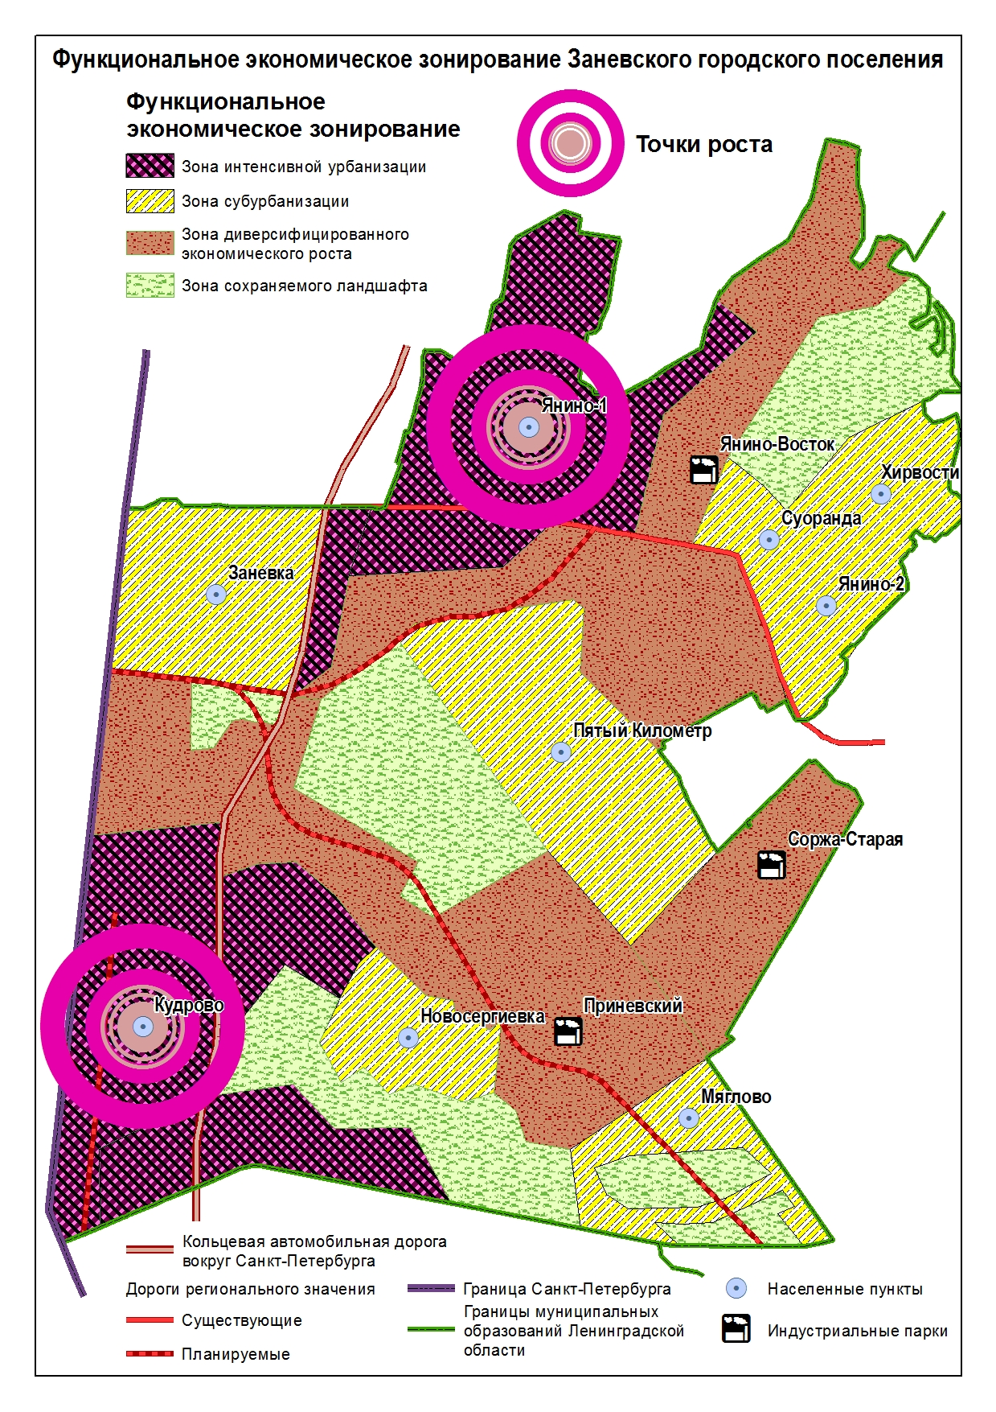
Рисунок 19. Функциональное экономическое зонирование Заневского городского поселения

1.10. Основные проблемы и риски муниципального развития Заневского городского поселения
В условиях влияния кризисных явлений в экономике России, одной из наиболее важных задач для муниципальной системы управления является сохранение устойчивости социально-экономического развития муниципального образования, путем управления возникающими внутренними рисками развития с учетом возможных внешних угроз в целях предотвращения нестабильности и неопределенности развития на долгосрочный период. Ухудшение негативных тенденций социально-экономического развития территории, может привести к нежелательным отрицательным последствиям для экономики, социально-демографического потенциала, инвестиционной привлекательности, вплоть до потери ресурсов, обеспечивающих развитие муниципального образования.
На способность органов местного самоуправления Заневского городского поселения сохранять стабильное состояние и поддерживать характеристики развития территории оказывает влияние широкий спектр внутренних и внешних факторов.
К внешним, сдерживающим развитие, факторам относятся угрозы международного, общероссийского, регионального и районного уровней:
Международный уровень:
- повышение инвестиционных рисков в условиях геополитической нестабильности;
- снижение конкурентоспособности производимой продукции за счет развития механизмов глобализации и рыночной экономики;
- нестабильная ситуация на мировых рынках, выражающаяся в колебании цен на сырьевые товары и энергоресурсы;
- сложности с приобретением импортного сырья, расходных материалов и запчастей, запрет на трансфер технологий из-за рубежа в связи с продолжением международных экономических санкций.
Общероссийский уровень
- нестабильность бюджетной и налоговой политики, изменения в регулировании полномочий местного самоуправления и деятельности малого предпринимательства;
- рост стоимости топлива и тарифов на услуги жилищно-коммунального хозяйства;
- недостаточность инвестиций в основной капитал и отсутствие доступных кредитов;
- высокий уровень инфляции, снижение покупательной способности населения и падение спроса.
Региональный и районный уровни
- ужесточение конкуренции за инвестиции (пресыщение рынка недвижимости за счет увеличения количества предложений в пригородной зоне Санкт-Петербурга во всех направлениях) при сохранении рисков увеличения сроков реализации и окупаемости инвестиционных проектов (в связи с прекращением финансирования, изменением конъюнктуры);
- нарастание инфраструктурных ограничений развития (необходимость строительства дорогостоящих инфраструктурных объектов регионального уровня учитывающих интересы двух субъектов Российской Федерации, усиление износа инженерной и транспортной инфраструктуры при отсутствии необходимого финансирования данной сферы);
- необходимость синхронизации стратегического и территориального планирования с соседним регионом (городом Санкт-Петербургом);
- отток трудовых ресурсов и, прежде всего – высококвалифицированных работников, в Санкт-Петербург;
- ухудшение экологической обстановки (многократное увеличение плотности населения, развитие промышленного производства увеличивающего количество выбросов вредных веществ в окружающую среду, несбалансированность темпов усиления антропогенной нагрузки при размещении жилых и производственных зон с реализацией компенсирующих мероприятий);
- возрастающая нагрузка на окружающую среду и отсутствие центров здоровья на базе больничных и поликлинических учреждений здравоохранения отрицательно сказывается на охране здоровья населения и эффективности реализации мероприятий по профилактике заболеваний;
- недостаточная роль социальных факторов в формировании привлекательности территории для притока экономически активного населения и бизнеса (система образования, здравоохранение, качество городской среды и т.д.);
- нарастание дефицита обеспеченности учреждений обслуживания кадрами и современной учебно-материальной базой.
Управление муниципальными рисками, является одним из основных способов, обеспечивающих устойчивость социально-экономического развития муниципального образования. Для усиления устойчивости социально-экономической системы Заневского городского поселения в условиях наличия внешних угроз необходимо максимально снижать влияние внутренних рисков развития. Риски характеризуют уязвимость общества и экономики и их зависимость от неблагоприятных и опасных ситуаций. Вероятность возникновения рисков социально-экономического развития увеличивается в условиях ограниченности финансовых ресурсов, сохраняющихся проблем в создании комфортной среды для проживания, труда населения и развития бизнеса, неблагополучной экологической и криминогенной обстановки.
К основным внутренним рискам Заневского городского поселения, которые необходимо учитывать при стратегическом планировании, относятся:
- бюджетная ограниченность и недостаточное финансирование реализации социально значимых проектов;
- экономические потери за счет низких налоговых поступлений в бюджет поселения в денежном выражении (наличие большого числа незарегистрированного населения, проживающего на территории муниципального образования);
- инфраструктурные ограничения: дефицит энергетических мощностей для развития субъектов экономической деятельности, низкая пропускная способность объектов транспортной инфраструктуры;
- отставание от возрастающих потребностей в развитии социальной, инженерной и транспортной инфраструктур, сети маршрутов общественного транспорта;
- увеличение доли населения, прежде всего, молодых возрастов, занятого экономической деятельностью в городе Санкт-Петербурге (отставание темпов создания новых рабочих мест с конкурентоспособным уровнем оплаты и условий труда);
- снижение миграционного прироста населения за счет ухудшения условий проживания и увеличения дефицита мест приложения труда;
- рост дефицита кадрового потенциала (кадров по рабочим специальностям в сфере промышленности, социальной сферы, в том числе высококвалифицированных);
- сохранение узкоспециализированной специализации Заневского городского поселения в пространственном развитии Всеволожского района и Ленинградской области, исключительно как центра жилищного строительства с развитой сферой торговли;
- отставание темпов в создании среды не только для комфортного проживания, а также труда и отдыха (в жилых образованиях не сформирована благоприятная среда, сеть центров притяжения населения с культурно-бытовыми и рекреационными целями в муниципальном образовании развита недостаточно).

В настоящее время, в условиях значительного опережения заложенных в Генеральном плане темпов жилищного строительства, наиболее актуальной проблемой в Заневского городском поселении является отставание в развитии инженерной, транспортной и социальной инфраструктуры, которое носит систематический характер.
Особенностью функционирования инженерных сетей является тот факт, что строительство ведется на территории Ленинградской области, а поставщиком некоторых ресурсов является город Санкт-Петербург. Так, основным источником водоснабжения и водоотведения населения и объектов, расположенных в Заневском городском поселении, является централизованная система ГУП «Водоканал СПб». В качестве возможного источника централизованного теплоснабжения застройщиками рассматривалась Южная ТЭЦ города Санкт-Петербурга. От альтернативных решений, которые позволили бы полностью обеспечить Заневское городское поселение своим ресурсом по водоснабжению и водоотведению, пришлось отказаться из-за отсутствия финансирования и длительности сроков реализации.
Ситуация осложняется тем, что строительство крупных кварталов жилой застройки в Заневском городском поселении начало осуществляться без комплексной инженерной подготовки территории. Таким образом, каждый застройщик самостоятельно решал вопросы проектирования, строительства и присоединения своих сетей, что приводило к увеличению сроков выдачи технических условий на подключение новых объектов. С 2010 года на территории поселения вопросами эксплуатации всех систем тепло-, водоснабжения и водоотведения занимается ООО «Строительно-монтажное эксплуатационное управление «Заневка», что позволяет в настоящее время более комплексно решать вопросы инженерного обеспечения территории.
Обеспечение транспортной доступности Заневского городского поселения и реализация проекта транспортно-пересадочного узла в Кудрово является одной из приоритетных задач органов муниципальной власти, для решения которой необходимо содействие Ленинградской области и города Санкт-Петербурга. В муниципальном образовании требуют решения вопросы развития:
- транспортной сети: увеличение пропускной способности существующих и организация новых выездов из Заневского городского поселения в город Санкт-Петербург, строительство местных дорог, обеспечивающих связь между различными территориями новых жилых районов,
- общественного транспорта, осуществляющего пассажирские перевозки в город Санкт-Петербург, а также город Всеволожск и городской поселок Янино-1: уменьшение интервалов ожидания, повышение комфортности подвижного состава и пунктов отправления пассажиров, открытие новых маршрутов автобусного сообщения, развитие скоростных видов транспорта (метро, скоростной трамвай).
Отмечается значительное отставание темпов ввода объектов социальной инфраструктуры от нового жилищного строительства и прироста численности населения. В первую очередь отмечается потребность в объектах здравоохранения и дошкольного образования: мощности существующих объектов недостаточны для удовлетворения потребности населения.
Одной из приоритетных задач является обеспечение возможности жителей получить качественную и своевременную медицинскую помощь на территории поселения. Ограничены возможности для дополнительного образования детей и культурно-просветительской деятельности, для получения данных видов услуг жители вынуждены обращаться в учреждения, расположенные за пределами городского поселения. Нехватка ключевых объектов обслуживания населения значительно снижает комфортность и привлекательность территории городского поселения для проживания – главным образом, для семей с детьми, маломобильных категорий граждан.
Важно отметить, что ограниченность бюджетных возможностей и недостаток финансирования является ключевым фактором, влияющим на нарастающие темпы инфраструктурного отставания, в связи с чем реализация планов по реконструкции и строительству объектов инженерной, транспортной и социальной инфраструктуры в Заневском городском поселении проводится с привлечением как бюджетных средств всех уровней государственной власти, так и средств компаний-застройщиков.

1.11.Обобщение основных выводов (SWOT-анализ с выделением сильных и слабых сторон, возможностей и угроз муниципального развития)
Основные предпосылки, тенденции, проблемы, диспропорции и ограничения социально-экономического развития Заневского городского поселения, оказывающие влияние на стратегическую конкурентоспособность территории в долгосрочной перспективе, представлены в виде SWOT-анализа в таблице 7.
Таблица 7
SWOT-анализ
СИЛЬНЫЕ СТОРОНЫ | СЛАБЫЕ СТОРОНЫ
- Благоприятное экономико- и транспортно-географическое положение непосредственно на границе с городом Санкт-Петербургом  - Высокая мобильность населения и наличие тесных производственных, социальных связей с городом Санкт-Петербургом  - Благоприятный инвестиционный климат, высокий уровень инвестиционной активности, увеличение объема инвестиций в основной капитал  - Высокая степень освоенности территории, наличие земельных ресурсов привлекательных для размещения объектов жилого, промышленно-складского, общественно-делового назначения  - Высокая миграционная привлекательность территории, омоложение структуры населения  - Стабильный рост численности населения, высокие темпы ежегодного ввода жилья  - Интенсивное развитие производственных, коммунально-складских и общественно-деловых зон, рост числа рабочих мест  - Уровень среднемесячной заработной платы, превышающий средний показатель по Ленинградской области  - Устойчиво высокие показатели оборота розничной торговли  - Высокая степень обеспеченности территории объектами инженерной инфраструктуры  - Присвоение муниципальному образованию статуса городского поселения | - Недостаточно высокий уровень диверсификации экономики, развития промышленного производства и переработки сельскохозяйственной продукции  - Имеющихся мощностей объектов инженерной инфраструктуры недостаточно для обеспечения перспективной численности населения и планируемых к строительству объектов социального, производственно-коммунального и общественно-делового назначения  - Темпы развития социальной инфраструктурой не соответствуют темпам жилищного строительства  - Слабо развита инфраструктура досуга, развлечений и отдыха, особенно детского, молодежного и семейного  - Низкий уровень транспортного обслуживания населения, недостаточная пропускная способность транспортной инфраструктуры, обслуживающей потоки в направлении города Санкт-Петербурга  - Наличие большого числа незарегистрированного населения, проживающего на территории поселения  - Бюджетная ограниченность и недостаточное финансирование реализации социально значимых проектов  - Недостаточная роль социальных факторов в формировании привлекательности территории для притока экономически активного населения и бизнеса (система образования, здравоохранение, качество городской среды и т.д.)
ВОЗМОЖНОСТИ | УГРОЗЫ
- Создание комфортной среды для проживания и труда за счет агломерационного эффекта: совокупный рост разнообразия функций и возможностей социально-экономического развития территории путем создания более широкого набора товаров и услуг, вариантов выбора мест приложения труда и мест проживания с обеспечением разнообразных условий и требований различных групп населения  - Потенциал реализации комплексных программ развития и стратегических документов, направленных на развитие пригородных территорий города Санкт-Петербурга, в основе которых реализация крупных инфраструктурных и иных инвестиционных проектов  - Реализация государственной политики импортозамещения (разработка новых рыночных стратегий), а также политика городских властей по выводу промышленных зон за пределы центральной части Санкт-Петербурга, является стимулом к диверсификации экономики пригородной зоны Санкт-Петербурга  - Внедрение современных механизмов государственно-частного партнерства, муниципально-частного партнерства в реализацию приоритетных проектов социально-экономического развития | - Сохранение узкоспециализированной специализации Заневского городского поселения в пространственном развитии Всеволожского района и Ленинградской области, исключительно как центра жилищного строительства с развитой сферой торговли  - Отставание от возрастающих потребностей в развитии социальной, инженерной и транспортной инфраструктур, сети маршрутов общественного транспорта  - Увеличение доли населения, прежде всего, молодых возрастов, занятого экономической деятельностью в городе Санкт-Петербурге (отставание темпов создания новых рабочих мест с конкурентоспособным уровнем оплаты и условий труда)  - Снижение миграционного прироста населения за счет ухудшения условий проживания и увеличения дефицита мест приложения труда  - Рост дефицита кадрового потенциала (кадров по рабочим специальностям в сфере промышленности, социальной сферы, в том числе высококвалифицированных)

2. Разработка сценариев и стратегических приоритетов развития Заневского городского поселения Всеволожского муниципального района

2.1. Разработка демографического прогноза Заневского городского поселения Всеволожского муниципального района
Перспективная численность населения определяется с учетом таких факторов, как сложившийся уровень рождаемости и смертности, величина миграционного сальдо и ожидаемые тренды изменения этих параметров. Кроме демографических тенденций последнего времени, необходимо учитывать также совокупность факторов, оказывающих влияние на уровень перспективного социально-экономического развития территории. В последние годы в Заневском городском поселении наблюдается изменение пространственной структуры и функциональной организации территории, сохраняются положительные тенденции в развитии муниципальной экономики.
В действующих градостроительных и стратегических документах приняты похожие сценарии социально-экономического и демографического развития Заневского городского поселения. В перспективе прогнозируется дальнейшее увеличение общей численности населения, преимущественно за счет миграционного притока, и наращивание темпов естественного прироста населения.
Прогнозом социально-экономического развития Заневского городского поселения на 2018 год и плановый период 2019 и 2020 годов планируется повышение численности населения, что объясняется вводом новых жилых объектов в действие, увеличением рождаемости и снижением смертности, а также механическим притоком населения из других регионов России и зарубежья. В крупных населенных пунктах за счет рождаемости прогнозируется заметный прирост населения.
Таблица 8
Краткосрочный прогноз численности населения
Численность населения на начало года, тыс. чел. | Отчет | Прогноз
Численность населения на начало года, тыс. чел. | 2018 | 2019 | 2020
Численность населения на начало года, тыс. чел. | 29,6 | 35,2 | 41,0
Численность населения среднегодовая, тыс. чел. | - | 38,1 | 43,6

В Стратегии социально-экономического развития Всеволожского района, сформированы сбалансированный и оптимистичный варианты прогноза демографической ситуации городских и сельских поселений, в том числе и Заневского городского поселения.
Сбалансированный вариант сформирован с учетом официальных демографических прогнозов (прогноз социально-экономического развития Ленинградской области до 2030 года, прогноз Росстата о предположительной численности населения Санкт-Петербурга и Ленинградской области до 2030 года). Однако в нем учтены, сложившиеся в Заневском городском поселении, более высокие уровни рождаемости и более низкие показатели смертности в сравнении со средними показателями по области, а также, что существеннее влияет на общие показатели численности населения, значительное миграционное сальдо.
Оптимистичный вариант разработан с учетом Генерального плана муниципального образования. Сценарий предполагает осуществление наиболее благоприятных тенденций в естественном движении населения (высокая рождаемость и низкая смертность) в сочетании с колоссальным положительным миграционным сальдо в течение всего расчетного срока.
Таблица 9
Прогноз численности населения согласно
Стратегии социально-экономического развития Всеволожского района
Муниципальные образования | Численность населения, тыс. человек
Муниципальные образования | Сбалансированный вариант |  | Оптимистичный вариант
Муниципальные образования | 2020 | 2030 | 2020 | 2030
Всеволожский район | 471,1 | 528,9 | 447,8 | 692,4
Заневское городское поселение | 64,4 | 72,7 | 32,8 | 81,1

В долгосрочной перспективе показатели оптимистичного варианта прогноза Стратегии социально-экономического развития Всеволожского района близки к показателям Генерального плана. Однако вносимые в Генеральный план изменения в ней не учтены. В Прогнозе социально-экономического развития Заневского городского поселения на 2018 год и плановый период 2019 и 2020 годов произведена корректировка показателей краткосрочного развития Заневского городского поселения в соответствии со сложившимися в настоящее время темпами заселения жилых домов и официальной регистрации жителей на территории муниципального образования.
В соответствии с Генеральным планом к 2030 году значительно увеличится доля численности постоянного населения в западной части Заневского городского поселения (город Кудрово и городской поселок Янино-1).
Таблица 10
Прогноз численности населения Заневского городского поселения согласно градостроительной и программной документации, тыс. чел.
Оперативные данные о постоянно зарегистрированном населении¹ | Данные с учетом утвержденных проектов планировки территории² | Данные с учетом разрабатываемой Программы комплексного развития транспортной инфраструктуры и Комплексной схемы организации дорожного движения³ | Средний показатель прогнозируемой численности населения
01.08.2018 г. | 2030 г. | 2033 г. | 2030 г.
38,1 | 134,37 | 308,11 | 221,24

С учетом существующей тенденции к 2030 году предусматривается уменьшение доли трудоспособного населения, увеличение доли населения моложе и старше трудоспособного возраста.
________________________
Данные, полученные от паспортных служб МКУ «ЦОУ» и управляющих организаций, расположенных на территории Заневского городского поселения
2 Данные утвержденных проектов планировки территории Заневского городского поселения
3 Данные представлены разработчиком Программы комплексного развития транспортной инфраструктуры и Комплексной схемы организации дорожного движения ООО «Магистральсервис»

Таблица 11
Прогноз возрастной структуры населения, %
Категория населения | 2018 г. | 2030 г.
моложе трудоспособного возраста | 15,2 | 21,4
трудоспособного возраста | 71,5 | 53,4
население старше трудоспособного возраста | 13,3 | 25,2

Ресурсами для увеличения численности населения является, прежде всего, механический прирост населения за счет миграции из муниципальных образований Ленинградской области, Санкт-Петербурга и других регионов, а также естественный прирост населения за счет увеличения рождаемости и сохранения низкого уровня смертности. Увеличение показателя рождаемости предполагается в связи с притоком населения в фертильном возрасте и реализацией демографических программ по стимулированию семей к рождению детей. Сохранение низкого уровня смертности также обусловлено изменением возрастной структуры населения и ожидаемыми результатами реализации инициатив регионального и федерального уровня в сфере здравоохранения.
Рост численности населения Заневского городского поселения обоснован следующими факторами:
- наличием предпосылок для развития градообразующей базы Заневского городского поселения с созданием новых рабочих мест, а именно:
- инвестиционной привлекательностью территории для строительства производственных, складских и общественно-деловых объектов, что позволит создать новые рабочие места для населения муниципального образования;
- близостью к Санкт-Петербургу с его мощным производственным, деловым и научным потенциалом;
- необходимостью увеличения численности экономически активного населения для обеспечения кадрами создаваемые предприятия;
- возможностью освоения территории под жилищное строительство, в том числе создание крупных жилых массивов городского типа в городе Кудрово и городском поселке Янино-1, расположенных в непосредственной близости от Санкт-Петербурга.
Среди неблагоприятных факторов, сдерживающих прирост населения в агломерационной зоне Ленинградской области в целом и в Заневском городском поселении в частности, могут быть выделены три основные причины:
- ухудшение общей демографической и экономической ситуации;
- сдержанная динамика развития рынка труда;
- снижение покупательской способности населения.
Принятые в Стратегии социально-экономического развития Заневского городского поселения варианты демографического прогноза представлены в таблице 12.
Таблица 12
Варианты прогноза численности населения принятые в
Стратегии социально-экономического развития Заневского городского поселения
Сбалансированный вариант | Оптимистичный (максимальный) вариант
2030 г. | 2030 г.
134,37 | 221,24

2.2. Разработка альтернативных сценариев развития Заневского городского поселения, включающих аспекты социально-экономического, инфраструктурного и пространственного развития
В зависимости от изменения внешних и внутренних факторов разработаны четыре сценария развития Заневского городского поселения: пессимистичный, «сплошной урбанизации», сбалансированный и оптимистичный.
Пессимистичный сценарий предполагает сохранение узкоспециализированной функциональной специализации Заневского городского поселения в пространственном развитии Всеволожского района и Ленинградской области, исключительно как центра жилищного строительства с развитой сферой торговли.
Сохраняется сложившаяся структура экономики с низкой долей производственной сферы. Возрастает дефицит рабочих мест, объектов для досуга, развлечений и отдыха, в связи с чем увеличивается объем маятниковой миграции в город Санкт-Петербург. Развитие социальной, транспортной и инженерной инфраструктуры происходит значительно медленнее реальных потребностей. Нарастают проблемы с транспортной доступностью и нехваткой социальной инфраструктуры. Качество городской среды падает. Возрастает социальная напряженность, повышается криминогенность.
Собственникам жилых помещений становится некомфортно постоянно проживать на территории муниципального образования и происходит отток населения обратно в город Санкт-Петербург. Увеличивается доля населения, арендующее квартиры дешевого сектора. Доля официально зарегистрированного населения остается значительно ниже фактически проживающего. Усиливается приток в муниципальное образование различных категорий населения из других регионов России и стран СНГ, которые будут составлять основную часть занятых, что приводит к дефициту высококвалифицированных кадров.
Инвестиционный климат на территории также становится неблагоприятным. Падает спрос на жилые и производственные помещения, происходит снижение темпов жилищного строительства, а также темпов освоения производственных и общественно-деловых зон.
В долгосрочной перспективе длительное сохранение негативных тенденций пессимистичного сценария в социально-экономическом развитии Заневского городского поселения может привести к значительным кризисным явлениям, формированию «неблагоустроенных спальных городов» («гетто»), единственным преимуществом жизни в которых является низкая стоимость квартир, а в случае обвала рынка инвестиционного жилья,− к появлению «городов-призраков».
Сценарий «сплошной урбанизации» предполагает привлечение крупномасштабных инвестиций в индустриальные парки и иные производственные и общественно-деловые зоны на территории Заневского городского поселения с размещением предприятий и организаций различной отраслевой специализации, Однако, из-за недостаточной квалификации местное население лишь частично задействовано на создаваемых в рамках реализации мега-проектов новых рабочих местах, персонал привлекается в основном из города Санкт-Петербурга. Таким образом, 50% экономически активного населения трудоустраивается вне территории поселения и маятниковая миграция усиливается. Сохраняется массированное многоэтажное жилищное строительство за счет обеспечения опережающих темпов развития социальной, транспортной и инженерной инфраструктуры. Реализуя данный сценарий, муниципальное образование не сможет существовать как автономное самодостаточное образование с комфортными условиями жизни и ведения бизнеса и сохранит зависимость от конъюнктуры.
Сценарию «сплошной урбанизации» соответствует максимальный вариант демографического прогноза Стратегии социально-экономического развития Заневского городского поселения.
Сбалансированный сценарий предусматривает постепенную диверсификацию экономики, увеличение доли производственного и третичного сектора экономики за счет комплексного развития производственных зон и общественно-деловых центров, усиление роли малого и среднего бизнеса.
В промышленности предусматривается размещение высоко-технологичных производств с небольшим количеством рабочих мест. В агропромышленном комплексе сокращение земель сельскохозяйственного назначения компенсируется развитием предприятий по переработке сельскохозяйственной продукции. Маятниковая миграция населения молодых трудоспособных возрастов в Санкт-Петербург сократится. Создание новых рабочих мест с конкурентоспособным уровнем оплаты и условий труда будет способствовать привлечению трудовых ресурсов из Санкт-Петербурга, таким образом будет формироваться категория потенциальных жителей и налогоплательщиков.
Освоение новых площадок жилищного строительства осуществляется более низкими темпами в соответствии со сложившимися в настоящее время темпами создания необходимой инфраструктуры. Для повышения уровня квалификации рабочей силы на территории поселения создаются современные организации профессионального образования. Формирование комфортной среды для проживания и труда создает оптимальные условия для закрепления населения на территории муниципального образования.
Сбалансированному сценарию соответствует сбалансированный вариант демографического прогноза Стратегии социально-экономического развития Заневского городского поселения.
Реализация оптимистичного сценария является сложно выполнимой задачей и требует значительного объема финансирования. Особенностью данного сценария является сочетание интенсивной урбанизации с позитивными элементами сбалансированного варианта развития.
Основными направлениями развития являются:
- диверсификация экономики,
- развитие высоко-технологичных производств,
- реализация крупномасштабных проектов по развитию индустриальных парков,
- развитие малого и среднего бизнеса,
- увеличение доли третичного сектора экономики,
- массированное многоэтажное жилищное строительство,
- высокие темпы и уровень развития социальной, транспортной и инженерной инфраструктуры (формирование общественно-деловых центров, создание транспортно-пересадочного узла, проведение затратных энергосберегающих мероприятий),
- комплексное улучшение социально-культурного облика и благоустройство населенных пунктов.
Оптимистичный сценарий развития следует рассматривать в качестве базового (приоритетного).

2.3. Сравнительный анализ альтернативных сценариев и обоснование выбора базового сценария муниципального развития
Сравнительная характеристика сценариев стратегического развития представлена в таблице 13.
Таблица 13
Сравнительная характеристика сценариев стратегического развития
 | Пессимистичный сценарий | Сценарий сплошной урбанизации | Сбалансированный сценарий | Оптимистичный сценарий
Основные гипотезы | - Интенсивное развитие жилищного строительства.  - Развитие логистических комплексов, индустриальных парков.  - Отставание развития социальной, инженерной и транспортной инфраструктуры по сравнению с вводом жилищного фонда. Низкое качество городской среды, транспортные проблемы.  - Доля официально зарегистрированного населения значительно ниже фактически проживающего.  - Отток наиболее активного населения, с высоким уровнем дохода из поселения в более благоустроенные и привлекательные для проживания территории.  - Дефицит высококвалифицированных кадров.  - Снижение инвестиционной привлекательности территории, темпов жилищного строительства, освоения производственных и общественно-деловых зон. | - Привлечение крупномасштабных инвестиций в индустриальные парки и иные производственные и общественно-деловые зоны с размещением предприятий и организаций различной отраслевой специализации.  - Массированное многоэтажное жилищное строительство.  - Высокие темпы развития социальной, транспортной и инженерной инфраструктуры.  - Высокие показатели прироста населения.  - Усиление маятниковых миграций - значительная часть экономически активного населения трудоустроена вне территории поселения.  - Максимальный вариант демографического прогноза Стратегии социально-экономического развития Заневского городского поселения. | - Постепенная диверсификация экономики, увеличение доли производственного и третичного сектора экономики за счет комплексного развития производственных зон и общественно-деловых центров, развитие малого и среднего бизнеса. Размещение высоко-технологичных производств.  - Создание новых рабочих мест с конкурентоспособным уровнем оплаты и условий труда. Сокращение маятниковой миграции.  - Развитие транспортной, социальной, инженерной инфраструктуры.  - Формирование комфортной среды для проживания и труда.  - Размещение организаций профессионального образования.  - Сбалансированный вариант демографического прогноза Стратегии социально-экономического развития Заневского городского поселения. | - Диверсификация экономики, привлечение крупных инвестиций. Развитие высоко-технологичных производств, реализация крупномасштабных проектов по развитию индустриальных парков, развитие малого и среднего бизнеса, увеличение доли третичного сектора экономики.  - Создание новых рабочих мест.  - Массированное многоэтажное жилищное строительство.  - Высокие темпы и уровень развития социальной, транспортной и инженерной инфраструктуры.  - Комплексное улучшение социально-культурного облика и благоустройство населенных пунктов.  - Максимальный вариант демографического прогноза Стратегии социально-экономического развития Заневского городского поселения.
Предпосылки и условия для реализации сценариев развития | - Сохранение сложившихся темпов развития транспортной, инженерной и социальной инфраструктуры. Недостаточное финансирование и внимание к проблемам развития инфраструктуры в городском поселении со стороны девелоперов, муниципального образования, муниципального района.  - Рост конкуренции с Санкт-Петербургом на рынке труда, недвижимости.  - Миграционный приток из других регионов России и стран СНГ.  - Сокращение потребности в трудовых ресурсах за счет роста производительности труда в промышленности и сельском хозяйстве.  - Рост доли низкотехнологичных рабочих мест и рост потребности в низкоквалифицированной рабочей силе. | - Сохранение сложившихся тенденций социально-экономического развития и инвестиционной политики.  - Интенсивное многоэтажное жилищное строительство.  - Привлечение крупномасштабных инвестиций в индустриальные парки (реализация мега-проектов);  - Развитие транспортно-логистических центров,  - Опережающее развитие инфраструктуры, прежде всего транспортной, а также инженерной и социальной.  - Активное взаимодействие с инвесторами.  - Применение механизмов государственно-частного партнерства, муниципально-частного партнерства для решения задач по развитию инфраструктуры муниципального образования.  - Развитие системы пассажирского транспортного сообщения с городом Санкт-Петербург и внутри поселения.  - Миграционный приток из Санкт-Петербурга, других регионов России и стран СНГ.  - Рост доли низкотехнологичных рабочих мест и рост потребности в низкоквалифицированной рабочей силе. | - Диверсификации экономики. Развитие индустриальных парков, третичного сектора экономики, создание современных общественно-деловых зон.  - Сохранение конкурентных условий для российских производителей (в том числе за счет действующего продовольственного эмбарго; сохранения валютного курса)  - Сохранение низких цен на энергоносители (нефть и газ), способствующие диверсификации российской экономики  - Рост объема инвестиций (инфраструктура, городское развитие, благоустройство, образовательные программы).  - Опережающее развитие транспортное, инженерной и социальной инфраструктуры, повышение транспортной доступности; инфраструктурное обеспечение развития промышленных зон.  - Применение механизмов государственно-частного партнерства, муниципально-частного партнерства для решения задач по развитию инфраструктуры муниципального образования.  - Диверсификация структуры возводимого жилья, развитие малоэтажного строительства.  - Благоустройство территорий жилой застройки, создание комфортной среды проживания, возможностей для отдыха и досуга населения.  - Привлечение инновационных предприятий малого и среднего бизнеса, способного создать новые конкурентоспособные места приложения труда, привлекательные в том числе и для жителей Санкт-Петербурга.  - Размещение организаций профессионального образования, центров компетенций для подготовки персонала | - Диверсификация экономики. Увеличение объема инвестиций в экономику. Использование подхода поляризованного развития в стратегическом планировании, выделение Заневского городского поселения в качестве одной из приоритетных точек роста Всеволожского района  - Государственная политика новой индустриализации. Модернизация промышленных предприятий, использование экспортного и транзитного потенциала, развитие переработки грузов, выход продукции Ленинградской области на макрорегиональные и национальный рынки.  - Реализация крупных инвестиционных проектов.  - Привлечение инновационных предприятий малого и среднего бизнеса. Развитие бизнес-инкубаторов, стимулирование развития кооперации между крупным и малым бизнесом,  - Реализация совместных проектов с Санкт-Петербургом  - Развитие высшего профессионального образования и научно-исследовательских центров.  - Интенсивное многоэтажное жилищное строительство, сопровождающееся благоустройством территорий жилой застройки, созданием комфортной среды проживания, возможностей для отдыха и досуга населения.  - Опережающее развитие инфраструктуры, прежде всего транспортной, а также инженерной и социальной, повышение транспортной доступности; инфраструктурное обеспечение развития промышленных зон.  - Применение механизмов государственно-частного партнерства, муниципально-частного партнерства для решения задач по развитию инфраструктуры муниципального образования  - Развитие энергосистемы региона, обеспечение снятия рисков энергодефицита, как лимитирующего фактора развития.
Влияние сценария на:
- экономику муниципального образования | - Сохранение сложившейся структуры экономики, модернизации существующих предприятий.  - Развитие логистических комплексов, индустриальных парков. | - Сохранение сложившейся структуры экономики, модернизации существующих предприятий.  - Развитие логистических комплексов, индустриальных парков. | - Диверсификация экономики, размещение высокотехнологичных производств, развитие третичного сектора экономики.  - Комплексное развитие производственных зон и общественно-деловых центров, благоприятные условия и возможности для малого и среднего бизнеса.  - Высокая инвестиционная привлекательность территории за счет развития инфраструктуры. | - Диверсификация экономики, размещение высокотехнологичных производств, развитие третичного сектора экономики.  - Рост инвестиционной активности благодаря привлекательным условиям для крупного, среднего и малого бизнеса, развитой инфраструктуре промышленных зон.
- демографическую обстановку, занятость населения | - Дефицит рабочих мест на территории городского поселения, преобладание рабочих мест, не требующих высокой квалификации работников.  - Рост маятниковой миграции в город Санкт-Петербург.  - Постепенный отток квалифицированных специалистов, наиболее активного населения из поселения в более благоустроенные и привлекательные для проживания территории.  - Доля официально зарегистрированного населения значительно ниже фактически проживающего. | - Высокие показатели прироста населения.  - Создание новых мест приложения труда на крупных и средних предприятиях.  - Преобладание рабочих мест, не требующих высокой квалификации работников, рост потребности в низкоквалифицированной рабочей силе.  - Усиление маятниковых миграций - значительная часть экономически активного населения трудоустроена вне территории поселения. | - Сбалансированный вариант демографического прогноза.  - Создание новых рабочих мест с конкурентоспособным уровнем оплаты и условий труда на малых и средних предприятиях.  - Сокращение маятниковой миграции. | - Высокие показатели прироста населения.  - Создание новых рабочих мест с конкурентоспособным уровнем оплаты и условий труда на крупных и средних предприятиях.
- доходы населения | - Низкие показатели уровня доходов населения в среднем по городскому поселению, связанные с постепенным оттоком населения с достаточно высоким уровнем дохода в более благоустроенные и привлекательные для проживания территории. | - Уровень доходов населения не имеет прямой зависимости от развития экономики поселения. Высокий уровень мобильности населения, развитая транспортная инфраструктура позволяет жителям выбирать источник дохода и место приложения труда за пределами городского поселения | - Уровень доходов населения не имеет прямой зависимости от развития экономики поселения, в то же время благоустроенная комфортная жилая среда делает территорию привлекательной, повышая спрос и цены на недвижимость, привлекая жителей с достаточно высоким уровнем дохода. Повышение уровня мобильности населения, развитая транспортная инфраструктура позволяет жителям муниципального района выбирать конкурентоспособные места приложения труда, источники дохода, как на территории городского поселения так и за его пределами, в том числе на территории Санкт-Петербурга | - Уровень доходов населения не имеет прямой зависимости от развития экономики поселения, в то же время благоустроенная комфортная жилая среда делает территорию привлекательной, повышая спрос и цены на недвижимость, привлекая жителей с достаточно высоким уровнем дохода. Повышение уровня мобильности населения, развитая транспортная инфраструктура позволяет жителям муниципального района выбирать конкурентоспособные места приложения труда, источники дохода, как на территории городского поселения так и за его пределами, в том числе на территории Санкт-Петербурга
- доходы бюджета | - Сохраняется рост налоговых доходов бюджета, постепенно темпы роста снижаются. | - Высокие темпы роста налоговых и неналоговых доходов бюджета. | - Высокие темпы роста налоговых и неналоговых доходов бюджета. | - Высокие темпы роста налоговых и неналоговых доходов бюджета.
- экологию | - Массовое строительство приводит к повышенной нагрузке на окружающую среду.  - Необходимость решения проблем утилизации бытовых и промышленных отходов, внимание состоянию водоохранной зоны и водного бассейна р. Оккервиль. | - Массовое строительство приводит к повышенной нагрузке на окружающую среду.  - Совместное решение проблем охраны окружающей среды с инвесторами, в том числе решение проблем утилизации бытовых и промышленных отходов, внимание состоянию водоохранной зоны и водного бассейна р. Оккервиль. | - Массовое строительство приводит к повышенной нагрузке на окружающую среду  - Совместное решение проблем охраны окружающей среды с инвесторами, в том числе решение проблем утилизации бытовых и промышленных отходов, внимание состоянию водоохранной зоны и водного бассейна р. Оккервиль. | - Массовое строительство приводит к повышенной нагрузке на окружающую среду.  - Совместное решение проблем охраны окружающей среды с инвесторами, в том числе решение проблем утилизации бытовых и промышленных отходов, внимание состоянию водоохранной зоны и водного бассейна р. Оккервиль.
Риски, связанные с реализацией сценария | - Отставание в развитии социальной, инженерной и транспортной инфраструктур, сети маршрутов общественного транспорта.  - Одностороннее развитие городского поселения как центра жилищного строительства с развитой сферой торговли.  - Высокая конкуренция с Санкт-Петербургом на рынке труда, отставание темпов создания новых рабочих мест с конкурентоспособным уровнем оплаты и условий труда.  - Структура занятости с преобладанием низкоквалифицированной рабочей силы. Рост дефицита кадрового потенциала (кадров по рабочим специальностям в сфере промышленности, социальной сферы, в том числе высококвалифицированных)  - Снижение миграционного прироста населения за счет ухудшения условий проживания и увеличения дефицита мест приложения труда.  - Риск повышения социальной напряженности, криминогенности  - Усугубление экологических проблем. | - Усугубление экологических проблем.  - Рост численности мигрантов может приводить к росту межнациональной напряженности, конфликтам.  - Структура занятости с преобладанием низкоквалифицированной рабочей силы.  - Усиление конкуренции с Санкт-Петербургом на рынке труда.  - Интенсивные маятниковые миграции населения, значительная часть экономически активного населения трудоустроена вне территории поселения. | - Необходимость значительных инвестиций для обеспечения высоких темпов развития инфраструктуры, развития производственных и общественно-деловых зон, благоустройства территорий жилой застройки.  - Усугубление экологических проблем, повышение нагрузки на окружающую среду.  - Расходы на проведение мероприятий по защите ландшафтов, водных бассейнов, применения экологосберегающих технологий в строительстве.  - Конкуренция с Санкт-Петербургом на рынке труда. | - Необходимость значительных инвестиций для обеспечения высоких темпов развития инфраструктуры, развития производственных и общественно-деловых зон, благоустройства территорий жилой застройки;  - Усугубление экологических проблем, повышение нагрузки на окружающую среду  - Расходы на проведение мероприятий по защите ландшафтов, водных бассейнов, применения экологосберегающих технологий в строительстве.  - Конкуренция с Санкт-Петербургом на рынке труда
Основные риски в условиях неблагоприятных трендов развития мировой экономики | - Низкий уровень развития коммунальной и социальной инфраструктур, низкий уровень жизни населения.  - Сокращение миграционного прироста населения.  - Снижение темпов освоения производственных зон, закрытие неконкурентоспособных производств.  - Снижение инвестиционной привлекательности. | - Отставание темпов развития транспортной, инженерной и социальной инфраструктуры.  - Снижение инвестиционной привлекательности.  - Нехватка рабочих мест, интенсивные маятниковые миграции.  - Низкий уровень благоустройства территории, качества жизни.  - Высокая доля мигрантов, межнациональная напряженность. | - Нехватка средств для обеспечения высоких темпов развития инфраструктуры, развития производственных и общественно-деловых зон, благоустройства территорий жилой застройки, решения экологический проблем.  - Снижение инвестиционной привлекательности, невозможность реализации сценария в полном объеме. | - Нехватка средств для обеспечения высоких темпов развития инфраструктуры, развития производственных и общественно-деловых зон, благоустройства территорий жилой застройки, решения экологический проблем.  - Снижение инвестиционной привлекательности, невозможность реализации сценария в полном объеме.
Основные риски в условиях средних темпов развития мировой экономики | - Низкие темпы развития коммунальной и социальной инфраструктур.  - Нехватка рабочих мест на территории городского поселения, их низкая привлекательность, низкий спрос на квалифицированную рабочую силу.  - Интенсивная маятниковая миграция, осложненная нерешенными транспортными проблемами, вызывает снижение привлекательности проживания в городском поселении для лиц трудоспособных возрастов. | - Нехватка рабочих мест, интенсивные маятниковые миграции.  - Низкий уровень благоустройства территории, качества жизни.  - Высокая доля мигрантов, межнациональная напряженность. | - Отставание темпов развития инфраструктуры.  - Снижение темпов реализации инвестиционных проектов.  - Конфликт интересов и конкуренция за площадки между инвесторами.  - Конкуренция с Санкт-Петербургом на рынке труда. | - Отставание темпов развития инфраструктуры.  - Снижение темпов реализации инвестиционных проектов.  - Конфликт интересов и конкуренция за площадки между инвесторами.  - Конкуренция с Санкт-Петербургом на рынке труда.
Основные риски в условиях высоких темпов развития мировой экономики | - Отставание темпов развития коммунальной и социальной инфраструктур от объемов жилищного строительства, снижение спроса на жилую недвижимость вследствие низкого уровня и качества благоустройства.  - Преобладание мест приложения труда, не требующих высокой квалификации, с невысоким уровнем оплаты.  - Интенсивная маятниковая миграция, осложненная нерешенными транспортными проблемами, вызывает снижение привлекательности проживания в городском поселении для лиц трудоспособных возрастов. | - Низкая доля высококвалифицированных кадров в структуре занятости.  - Интенсивные маятниковые миграции.  - Ухудшение экологической обстановки вследствие интенсивного развития индустриальных парков, крупных транспортно-логистических комплексов. | - Конфликт интересов и конкуренция за площадки между инвесторами. | - Конфликт интересов и конкуренция за площадки между инвесторами.

Благоприятные условия для социально-экономического развития Заневского городского поселения позволяют выбрать в качестве базового оптимистичный сценарий. Данный сценарий максимально учитывает имеющиеся возможности и предпосылки для развития Заневского городского поселения: выгодное расположение на границе с Санкт-Петербургом, благоприятный инвестиционный климат, привлекательность территории для строительства объектов жилого, промышленного, складского и общественно-делового назначения, стремительный рост численности населения, статус городского поселения, развитая сфера торговли. Реализация оптимистичного сценария позволит достичь наиболее высоких результатов социально-экономического развития муниципального образования:
- высокий уровень качества жизни населения, комфортные условия проживания населения;
- демографический рост;
- создание новых конкурентоспособных рабочих мест;
- высокое качество, уровень благоустройства городской среды;
- обеспеченность социальной, транспортной и инженерной инфраструктурой;
- повышение доступности, качества и разнообразия предоставляемых населению услуг;
- развитие системы здравоохранения;
- развитие сферы образования, культуры;
- развитие объектов физкультуры и спорта, организация досуговой работы с детьми и молодежью;
- рост инвестиционной привлекательности городского поселения;
- увеличение доходной части бюджета муниципального образования;
- диверсификация экономики, как реализация крупных инвестиционных проектов, так и привлечение небольших перспективных инновационных предприятий.
Базовый сценарий учитывает индивидуальную специфику развития территории, обеспечивает возможность наиболее полного учета интересов населения, субъектов экономической деятельности, органов местного самоуправления.

2.4. Определение стратегической цели и задач муниципального развития на основании базового сценария развития Заневского городского поселения
Миссия Заневского городского поселения включает комплексную реализацию следующих ключевых стратегических направлений:
- Заневское городское поселение – территория комфортного и благополучного проживания людей;
- Заневское городское поселение – территория развития постиндустриальной экономики и технологических инноваций;
- Заневское городское поселение – территория бережного отношения к окружающей среде.
Миссию Заневского городского поселения можно кратко сформулировать слоганом: «Жизнь. Движение. Инновации».
Главная стратегическая цель развития Заневского городского поселения – создание комфортной среды проживания и формирование благоприятного хозяйственного климата на основе инновационного социально-ориентированного типа экономического развития.

2.5. Определение основных направлений и приоритетов развития Заневского городского поселения
Главная стратегическая цель развития Заневского городского поселения может быть достигнута путем разработки, принятия и реализации комплекса мероприятий направленных на эффективное управление социально-экономическим развитием Заневского городского поселения по 7 приоритетам, сгруппированным в 4 основных направления:

«Развитие человеческого потенциала»
«Образование и здравоохранение»
«Культура, спорт и молодежная политика»
«Комфортное поселение»
«Комфортная среда» (благоустройство, сфера услуг, окружающая среда)
«Инфраструктурное развитие и ЖКХ»
«Новая экономика»
«Инвестиции в производство»
«Постиндустриальная экономика»
«Муниципальное управление»
«Территория эффективного управления»
Ниже подробно рассмотрены стратегические приоритеты развития по направлениям с указанием ключевых мероприятий, выполнение которых необходимо в рамках достижения поставленной стратегической цели. Мероприятия представлены безотносительно уровня компетенций и предусматривают привлечение федеральных, региональных и местных источников финансирования, а также внебюджетных источников.
Направление «Развитие человеческого потенциала»
Приоритет «Образование и здравоохранение»
- Формирование у населения культуры здоровья и усиление профилактической направленности здравоохранения.
- Реализация планов развития ГБУЗ ЛО «Всеволожская КМБ» по строительству больницы и амбулаторно-поликлинических учреждений.
- Строительство объектов дошкольного и школьного образования.
- Поддержка развития негосударственных образовательных учреждений.
- Оснащение медицинских и образовательных учреждений современной материально-технической базой и обеспечение квалифицированными кадрами.
- Строительство совмещенных мультиформатных центров.
- Развитие профессионального образования для повышения уровня квалификации трудовых ресурсов.
- Рассмотрение вопроса по размещению образовательного кластера (кампуса для комплекса университетов, например, Университета морского и речного флота имени адмирала Макарова, Объединенного Экономического университета).
Приоритет «Культура, спорт и молодежная политика»
- Организация культурного досуга, обеспечение условий для духовного и культурного роста населения муниципального образования, за счет развития и расширения сети учреждений культуры, просвещения и искусства, повышение качества и количества предоставляемых ими услуг.
- Модернизация существующих объектов с повышением их технической оснащенности, строительство новых объектов культуры и искусства, в том числе новых типов учреждений, таких как многопрофильные центры культурно-досугового назначения, клубы по интересам, семейные детские развлекательные комплексы и др.
- Создание современных многофункциональных культурно-информационных центров, музеев, расширяющих перечень предоставляемых услуг.
- Проведение молодежной политики, развитие работы и осуществление мероприятий с детьми и молодежью по месту жительства, поддержка молодежного досуга и физического развития.
- Строительство объектов молодежной политики, развитие сети молодежных общественных объединений: детских и молодежных клубов, спортивных секций.
- Повышение уровня физкультурно-оздоровительной и профилактической работы с населением, пропаганда и поддержание здорового образа жизни, создание оптимальных условий для укрепления здоровья граждан, приобщения различных групп населения, в первую очередь детей, к систематическим занятиям физкультурой и спортом.
- Развитие массовых и экстремальных видов спорта.
- Совершенствование и расширение сети учреждений физкультуры и спорта за счет строительства новых объектов, приближенных к местам проживания.
- Содействие реализации творческого потенциала жителей.
- Сохранение, использование и популяризация объектов культурного наследия.
Направление «Комфортное поселение»
Приоритет «Комфортная среда»
- Качественное преобразование городской среды и сельских населенных пунктов. Увеличение разнообразия жилой среды, отвечающего интересам различных социальных групп населения муниципального образования.
- Обеспечение условий для массированного строительства жилищного фонда, в том числе социального, увеличение средней жилищной обеспеченности населения. Своевременное обеспечение нуждающихся слоев населения качественным жильем.
- Развитие отраслей социальной сферы, повышение качества, доступности и разнообразия предоставляемых гражданам муниципальных услуг. Развитие сети центров по предоставлению государственных услуг приближенных к местам проживания.
- Разработка и реализация мероприятий по комплексному благоустройству и озеленению территории поселения, в том числе дворов в районах многоэтажной застройки.
- Организация рекреационных зон, парков и скверов в быстро растущих населенных пунктах, многоэтажных районах.
- Организация велосипедных и пешеходных дорожек, лыжных трасс, маршрутов для скандинавской ходьбы.
- Создание доступной среды для маломобильных групп населения.
- Обеспечение рационального использования лесов, их охраны, защиты и воспроизводства в соответствии с лесохозяйственным регламентом.
- Поддержание чистоты водоемов, рек, береговых зон, дорог и придорожных участков, скверов, газонов, мест отдыха и лесных массивов.
- Внедрение системы раздельного сбора мусора (системы по сбору, приему от населения и организаций, утилизации, переработке, экономическому использованию мусора, отходов)
- Реализация природоохранных мероприятий, заложенных в Генеральном плане.
Приоритет «Инфраструктурное развитие и ЖКХ»
- Содействие в реализации крупных инвестиционных проектов по развитию транспортной инфраструктуры.
- Повышение пропускной способности существующих и строительство новых автомобильных дорог, осуществляющих связь Заневского городского поселения с городом Санкт-Петербургом. Развитие автомобильных дорог для обеспечения связей между населенными пунктами муниципального образования, производственными, общественно-деловыми, рекреационными, жилыми зонами.
- Создание транспортно-пересадочного узла. Развитие общественного транспорта, в том числе высокоскоростного (метро, скоростной трамвай).
- Развитие улично-дорожной сети населенных пунктов, инфраструктуры для обслуживания и хранения личного легкового транспорта.
- Создание условий для развития велосипедного транспорта.
- Обеспечение безопасности дорожного движения.
- Создание и эксплуатация коммунальной инфраструктуры, необходимой для повышения качества и надежности жилищно-коммунальных услуг.
- Экономия и рациональное использование топливно-энергетических ресурсов, разработка мер, стимулирующих энергосбережение и повышение энергетической эффективности в сфере жилищно-коммунального хозяйства.
- Актуализация инвестиционных программ сетевых компаний с учетом растущих нагрузок со стороны потребителей и содействие их реализации.
- Продолжение газификации производственных площадок и населенных пунктов муниципального образования.
- Разработка схемы санитарной очистки.
- Привлечение частных инвестиций и усиление конкуренции предпринимательства в сфере ЖКХ.
- Содействие развитию системы противопожарной охраны и созданию новых пожарных депо.
Направление «Новая экономика»
Приоритет «Инвестиции в производство»
- Развитие на территории Заневского городского поселения индустриальных парков, промышленно-коммунальных и производственно-деловых зон, инфраструктурно подготовленных для размещения предприятий различной отраслевой направленности.
- Размещение предприятий по переработке сельскохозяйственной продукции.
- Приоритетное развитие предприятий, реализующих программы импортозамещения.
Приоритет «Постиндустриальная экономика»
- Увеличение объемов промышленной продукции. Создание условий для формирования высокотехнологичной промышленности с помощью развития производственных кластеров.
- Развитие малого и среднего бизнеса. Создание инфраструктуры поддержки малого предпринимательства, в том числе инновационной (бизнес-инкубаторов, технопарков и т.п.).
- Развитие транспортно-логистических центров.
- Обеспечение условий для развития и расширения сети предприятий потребительского рынка, повышения качества и количества предоставляемых ими услуг. Размещение новых предприятий торговли, общественного питания, рынков по территории муниципального образования, в том числе крупных современных торговых центров и комплексов. Оптимизация сети объектов потребительского рынка в соответствии с современными стандартами
- Поддержка развития объектов торгово-развлекательной и общественно-деловой сферы, сервисного обслуживания и общественного питания на базе формирующегося транспортно-пересадочного узла.
- Организация инфраструктуры продвижения товаров продукции местных производителей;
- Обеспечение роста реальных денежных доходов на душу населения. Снижение различий в среднедушевом доходе по социальным группам и сферам занятости до экономически и социально безопасного уровня;
- Содействие созданию новых рабочих мест в производственном и непроизводственном секторах, сохранение низкого уровня безработицы среди населения. Повышение уровня квалификации, профессиональной мобильности и культурно-технического уровня работников.
Направление «Муниципальное управление»
Приоритет «Территория эффективного управления»
- Выстраивание иерархической системы социально-экономического планирования на основе стратегического планирования при реализации мероприятий, направленных на решение экономических, социальных, технологических, политических, экологических и институциональных проблем на территории муниципального образования.
- Согласованность принятых решений с нормативными и программными документами Российской Федерации, Ленинградской области и Всеволожского района. Содействие реализации общегосударственных стратегических мероприятий и решению задач социально-экономического развития Всеволожского района и Ленинградской области.
- Актуализация и разработка необходимой стратегической и градостроительной документации, выбор стратегических приоритетов пространственного (градостроительного) развития Заневского городского поселения.
- Расширение общественного участия в муниципальном управлении.
- Продвижение позитивного образа Заневского городского поселения.
- Подготовка любых хозяйственных решений с учетом их последствий для окружающей среды и здоровья населения муниципального образования, ограничения негативного воздействия хозяйственной и иной деятельности на окружающую среду и обеспечения охраны и рационального использования природных ресурсов в интересах настоящего и будущего поколений.
- Проработка и создание механизмов нивелирования острых кризисных явлений в сфере производства и занятости.
- Эффективное управление муниципальными финансами. Увеличение собственных доходов бюджета.
- Повышение эффективности управления муниципальным имуществом, в том числе земельными ресурсами. Инвентаризация неэффективно используемых территорий. Сохранение и приумножение имущества муниципального образования с целью увеличения доходности от его использования.
- Внедрение современных механизмов государственно-частного партнерства, муниципально-частного партнерства в реализации приоритетных проектов социально-экономического развития.
ПРИОРИТЕТ «ОБРАЗОВАНИЕ И ЗДРАВООХРАНЕНИЕ»
ПРИОРИТЕТ «КУЛЬТУРА, СПОРТ И МОЛОДЕЖНАЯ ПОЛИТИКА»
ПРИОРИТЕТ «ИНФРАСТРУКТУРНОЕ РАЗВИТИЕ И ЖКХ»

ПРИОРИТЕТ «КОМФОРТНАЯ СРЕДА»

ПРИОРИТЕТ «ИНВЕСТИЦИИ В ПРОИЗВОДСТВО»
ПРИОРИТЕТ «ПОСТИНДУСТРИАЛЬНАЯ ЭКОНОМИКА»
ПРИОРИТЕТ «ТЕРРИТОРИЯ ЭФФЕКТИВНОГО УПРАВЛЕНИЯ»
НАПРАВЛЕНИЕ «КОМФОРТНОЕ ПОСЕЛЕНИЕ»
НАПРАВЛЕНИЕ «РАЗВИТИЕ ЧЕЛОВЕЧЕСКОГО ПОТЕНЦИАЛА»

НАПРАВЛЕНИЕ «НОВАЯ ЭКОНОМИКА»
НАПРАВЛЕНИЕ «МУНИЦИПАЛЬНОЕ УПРАВЛЕНИЕ»

КОМФОРТНОГО И БЛАГОПОЛУЧНОГО ПРОЖИВАНИЯ ЛЮДЕЙ

РАЗВИТИЯ ПОСТИНДУСТРИАЛЬНОЙ ЭКОНОМИКИ И ТЕХНОЛОГИЧЕСКИХ ИННОВАЦИЙ

БЕРЕЖНОГО ОТНОШЕНИЯ К ОКРУЖАЮЩЕЙ СРЕДЕ

МИССИЯ: ЗАНЕВСКОЕ ГОРОДСКОЕ ПОСЕЛЕНИЕ – ТЕРРИТОРИЯ:

ГЛАВНАЯ СТРАТЕГИЧЕСКАЯ ЦЕЛЬ: СОЗДАНИЕ КОМФОРТНОЙ СРЕДЫ ПРОЖИВАНИЯ И ФОРМИРОВАНИЕ БЛАГОПРИЯТНОГО ХОЗЯЙСТВЕННОГО КЛИМАТА НА ОСНОВЕ ИННОВАЦИОННОГО СОЦИАЛЬНО-ОРИЕНТИРОВАННОГО ТИПА ЭКОНОМИЧЕСКОГО РАЗВИТИЯ

Рисунок 20. Миссия, главная цель, направления и приоритеты стратегического развития Заневского городского поселения

2.6. Формирование системы целевых показателей и определение их плановых значений
Индикаторы социально-экономического развития являются стратегическим инструментом, отражающим наглядность всех действий по стратегическому управлению развитием территории, их согласованность, темпы достижения целей.
В Стратегии социально-экономического развития Заневского городского поселения целевые индикаторы развития выстроены в двухступенчатую иерархию:
- Комплексные общие индикаторы социально-экономического развития;
- Отраслевые индикаторы развития по приоритетным направлениям.
Достижение общих индикаторов зависит от реализации всех приоритетных направлений социально-экономического развития:
- Численность населения – отражает привлекательность территории для проживания, комплексное влияние показателей естественного движения населения и миграционного прироста;
- Численность занятых в экономике по крупным и средним предприятиям – отражает динамику развития мест приложения труда;
- Уровень среднемесячной заработной платы в процентах от среднего уровня по Всеволожскому району – отражает конкурентоспособность экономики по привлечению более квалифицированной рабочей силы в сравнении с районным рынком труда;
- Уровень инвестиций в экономику в расчете на душу населения – отражает уровень инвестиционной активности.
Отраслевые целевые индикаторы отражают итоги развития по каждому направлению:
  - «Развитие человеческого потенциала»
  - Общий коэффициент рождаемости
  - Уровень зарегистрированной безработицы
  - Объем жилищного строительства в расчете на одного жителя
  - «Комфортное поселение»
  - Жилищная обеспеченность
  - Протяженность автомобильных дорог общего пользования
  - Удельный вес автомобильных дорог с твердым покрытием в общей протяженности автомобильных дорог общего пользования
  - «Новая экономика»
  - Объем отгруженных товаров и услуг собственного производства
  - Доля оборота обрабатывающих производств в обороте организаций
  - Объем налоговых и неналоговых доходов бюджета Заневского городского поселения
  - Оборот розничной торговли
Этапы реализации Стратегии социально-экономического развития Заневского городского поселения на период до 2030 года выделены с учетом установленной периодичности бюджетного планирования.
Таблица 14
Этапы реализации Стратегии
Стартовые условия | отчетные показатели и оценка | 2017, 2018 гг. | достигнутый уровень социально-экономического развития
1 этап | текущий период бюджетного планирования | 2019, 2020 и 2021 гг. | создание условий для дальнейшего развития
2 этап | бюджетный цикл с шагом в 3 года | 2021 – 2027 гг. | обеспечение качественного экономического роста
3 этап | бюджетный цикл с шагом в 3 года | 2027 – 2030 гг. | устойчивое социально-экономическое развитие

Таблица 15
Целевые индикаторы социально-экономического развития Заневского городского поселения
№ | Приоритетное направление, показатели | Единица измерения | Достигнутый уровень |  | Целевые показатели
№ | Приоритетное направление, показатели | Единица измерения | Отчет | Оценка | Прогноз
№ | Приоритетное направление, показатели | Единица измерения | 2017 г. | 2018 г. | 2019 г. | 2020 г. | 2021 г. | 2024 г. | 2027 г. | 2030 г.
Общие индикаторы развития
А | Численность населения среднегодовая | тыс. чел. | 25 | 32 | 38 | 44 | 52 | 79 | 146 | 221
Б | Численность занятых в экономике по крупным и средним предприятиям | тыс. чел. | 6 | 7 | 7 | 8 | 10 | 14 | 17 | 21
В | Уровень среднемесячной заработной платы в процентах от среднего уровня по Всеволожскому району | % | 97 | 97 | 98 | 99 | 100 | 104 | 107 | 110
Г | Уровень инвестиций в экономику в расчете на душу населения | тыс. руб. | 56 | 58 | 60 | 62 | 67 | 83 | 100 | 115
«Развитие человеческого потенциала»
1 | Общий коэффициент рождаемости | промилле | 8,8 | 8,9 | 9,0 | 9,1 | 9,2 | 9,4 | 9,7 | 10,0
2 | Уровень зарегистрированной безработицы | % | 0,2 | 0,2 | 0,2 | 0,2 | 0,2 | 0,2 | 0,2 | 0,1
3 | Объем жилищного строительства в расчете на одного жителя | кв. м в год | 15,1 | 9,3 | 6,6 | 4,6 | 3,9 | 1,8 | 1,0 | 0,8
«Комфортное поселение»
4 | Жилищная обеспеченность | кв. м общей площади на чел. | 68 | 65 | 61 | 57 | 54 | 43 | 32 | 21
5 | Протяженность автомобильных дорог общего пользования | км | 91 | 92 | 94 | 98 | 100 | 106 | 113 | 119
6 | Удельный вес автомобильных дорог с твердым покрытием в общей протяженности автомобильных дорог общего пользования | км | 61 | 63 | 65 | 66 | 68 | 74 | 79 | 83
«Новая экономика»
7 | Объем отгруженных товаров и услуг собственного производства | млрд. руб. | 12 | 13 | 13 | 14 | 16 | 21 | 29 | 38
8 | Доля оборота обрабатывающих производств в обороте организаций | % | 20 | 21 | 21 | 21 | 22 | 24 | 25 | 27
9 | Объем налоговых и неналоговых доходов бюджета Заневского городского поселения | млрд. руб. | 0,3 | 0,3 | 0,4 | 0,5 | 0,5 | 0,6 | 0,8 | 0,9
10 | Оборот розничной торговли | млрд. руб. | 38 | 41 | 43 | 46 | 52 | 71 | 98 | 125

2.7. Оценка основных ожидаемых результатов реализации Стратегии
Направление «Развитие человеческого потенциала»
Стратегическое направление «Развитие человеческого потенциала» включает мероприятия по развитию образования, здравоохранения, культуры, спорта и молодежной политики и строительству объектов социальной инфраструктуры в Заневском городском поселении.
Ожидаемые результаты реализации стратегического направления «Развитие человеческого потенциала»:
  - достижение требуемого уровня обеспеченности населения объектами социальной инфраструктуры и их доступности в соответствии с местными нормативами градостроительного проектирования;
  - удовлетворение потребностей населения в укреплении физического и психического здоровья, активном организованном отдыхе, воспитании подрастающего поколения и их всестороннем развитии;
  - улучшение показателей естественного и механического прироста населения, увеличение продолжительности жизни;
  - развитие профессионального образования и негосударственного сектора образовательных услуг;
  - расширение перечня предоставляемых услуг в сфере здравоохранения, образования, культуры, молодежной политики и спорта;
  - реализация кадровой политики с привлечением молодых высококвалифицированных специалистов в сферу услуг, повышение квалификации кадров социальной сферы.

Направление «Комфортное поселение»
Стратегическое направление «Комфортное поселение» включает мероприятия по развитию объектов коммунальной и транспортной инфраструктуры, охране природы, защиты территории от воздействия чрезвычайных ситуаций природного и техногенного воздействия, а также реализации жилищной политики, направленной на улучшение жилищных условий всех категорий и слоев населения.
Ожидаемые результаты реализации стратегического направления «Комфортное поселение»:
  - создание безопасных и комфортных условий для проживания, в том числе для маломобильных групп населения;
  - обеспечение населения качественным жильем, улучшение жилищных условий, расселение аварийного жилого фонда;
  - обеспечение условий для отдыха и досуга населения;
  - улучшение экологической обстановки и санитарно-гигиенических условий жизни населения, рациональное использование лесов, освобождение земель от борщевика Сосновского;
  - улучшение архитектурно-планировочного облика территории, благоустройство улиц, скверов и дворовых территорий, установка малых архитектурных форм с учетом мнения жителей;
  - повышение качества предоставляемых коммунальных услуг, повышение энергоэффективности объектов жилищно-коммунального хозяйства, расширение использования энерго- и ресурсосберегающих технологий;
  - повышение транспортной доступности за счет развития сети автомобильных дорог и общественного транспорта, сокращение времени нахождения в пути;
  - повышение комфортности движения и улучшение удобства в пути следования;
  - снижение риска дорожно-транспортных происшествий, развитие системы противопожарной защиты.

Направление «Новая экономика»
Стратегическое направление «Новая экономика» включает мероприятия по развитию, диверсификации, модернизации экономического комплекса Заневского городского поселения.
Ожидаемые результаты реализации стратегического направления «Новая экономика»:
  - создание благоприятного инвестиционного климата и увеличение инвестиционной привлекательности территории, улучшение условий ведения бизнеса и рост инвестиций в экономику;
  - развитие малого и среднего предпринимательства;
  - рост налогооблагаемой базы доходной части местного бюджета;
  - развитие объектов производственной, деловой и коммерческой инфраструктуры;
  - рост числа импортозамещающих предприятий;
  - рост рабочих мест, рост заработной платы и общего уровня благосостояния населения.

Направление «Муниципальное управление»
Стратегическое направление «Муниципальное управление» включает мероприятия по усовершенствованию процессов в области территориального управления, анализа и прогнозирования развития территории муниципального образования, планирования устойчивого социально-экономического развития городского поселения на основе рационального использования земель и их охраны, повышение эффективности управления территорией муниципального образования.
Ожидаемые результаты реализации стратегического направления «Муниципальное управление»:
- создание условий для устойчивого исполнения бюджета, обеспечение открытости и прозрачности информации о бюджетном процессе, повышение качества финансового контроля;
- внедрение системы управления территориями, создание единого информационного пространства муниципального образования, в которой собраны все сведения об объектах движимого и недвижимого имущества;
- повышение эффективности управления муниципальным имуществом, в том числе использования земельных ресурсов;
- поддержка и расширение деятельности старост и общественных советов;
- повышение эффективности регулирования кризисных ситуаций;
- реализация совместных для бюджетов различных уровней программ и проектов;
- использование современных механизмов государственно-частного партнерства, муниципально-частного партнерства.

2.8. Разработка механизмов реализации и мониторинга Стратегии
В целях последующей актуализации и разработки муниципальных и государственных программ, проведения сбалансированной бюджетной политики, выполнения социальных обязательств необходимо заложить механизмы реализации Стратегии социально-экономического развития, которые обеспечат повышение эффективности государственного управления за счет ее интеграции в деятельность органов исполнительной власти Заневского городского поселения.
Механизмы реализации Стратегии определены на основании положений:
- Федерального закона от 28 июня 2014 г. «О стратегическом планировании в Российской Федерации» № 172-ФЗ
- Закона Ленинградской области от 27 июля 2015 г. «О стратегическом планировании в Ленинградской области» № 82-оз
- Распоряжения Комитета экономического развития и инвестиционной деятельности Ленинградской области от 10.06.2015 «Об утверждении методических рекомендаций по осуществлению стратегического планирования на уровне муниципальных образований Ленинградской области» № 60.
Реализацию Стратегии обеспечивает следующий комплекс механизмов:
- Организационно-правовые и институциональные механизмы;
- Градостроительная политика и пространственное развитие;
- Инвестиционная политика;
- Финансовые и программно-целевые механизмы;
- Механизмы взаимодействия с федеральными и региональными органами исполнительной власти, органами местного самоуправления Всеволожского района;
- Мониторинг и контроль реализации Стратегии.
Организационно-правовые и институциональные механизмы
Под правовыми механизмами реализации Стратегии понимается комплекс нормативно-правовых документов, утверждающих Стратегию и план мероприятий по ее реализации, а также регулирующих взаимоотношения в части реализации мероприятий, предусмотренных Стратегией.
Реализация Стратегии осуществляется путем разработки комплекса мер, направленных на достижение установленных стратегических целей, приоритетов и задач. План мероприятий является основным инструментом реализации Стратегии. Администрация Заневского городского поселения готовит ежегодный отчет о ходе исполнения плана мероприятий по реализации Стратегии социально-экономического развития муниципального образования для представления его главой администрации в Совет депутатов Заневского городского поселения одновременно с ежегодным отчетом о результатах деятельности администрации.
К правовым инструментам реализации Стратегии относятся документы территориального планирования и программные документы, которые должны быть приведены в соответствие со Стратегией, в том числе:
- внесены изменения в Генеральный план и муниципальные программы Заневского городского поселения,
- сформулированы предложения по внесению изменений в Схемы территориального планирования, государственные и муниципальные программы Всеволожского района и Ленинградской области (в части размещения объектов капитального строительства).
Ежегодно должна проводиться оценка эффективности реализации каждой муниципальной программы Заневского городского поселения. Порядок проведения указанной оценки и ее критерии устанавливаются администрацией Заневского городского поселения.
Институциональными механизмами реализации Стратегии является совокупность институтов, участвующих в реализации Стратегии, к которым относятся не только органы местного самоуправления Заневского городского поселения, но и иные заинтересованные стороны (в том числе общественность, эксперты, бизнес).
Для эффективной реализации функций стратегического управления целесообразно создание специальной организационной структуры: Координационного совета по реализации Стратегии, в который, помимо представителей власти (профильных секторов администрации Заневского городского поселения), войдут представители бизнес-сообщества (крупнейшие предприятия и субъекты естественных монополий, работающие на территории муниципального образования), общественные организации и объединения, организации образования, культуры, институты развития и т. д.
Оперативное управление реализацией Стратегии осуществляется рабочими группами Координационного совета по реализации Стратегии по приоритетным направлениям стратегического развития. Состав рабочих групп по реализации Стратегии должен включать руководителя рабочей группы, ответственных исполнителей мероприятий Стратегии, представителей депутатского корпуса, общественный совет (представителей экспертного и бизнес-сообщества, общественных организаций).
Для выполнения функций управления Координационный совет по мере необходимости проводит рабочие совещания по следующим ключевым вопросам:
- подведение итогов социально-экономического развития муниципального образования по приоритетным направлениям, оценка достижения целевых индикаторов развития;
- выявление проблем, формирование предложений рабочих групп по корректировке Плана реализации Стратегии и иных нормативно-правовых документов, регулирующих взаимоотношения в части реализации мероприятий, предусмотренных Стратегией;
- формирование предложений по корректировке бюджета на следующий период реализации Стратегии, рассмотрение и утверждение новых источников финансирования мероприятий (в том числе участие в проектах государственно-частного партнерства, муниципально-частного партнерства, федеральных и региональных государственных программах, муниципальных программах Всеволожского района);
- участие в подготовке ежегодного отчета о ходе исполнения плана мероприятий по реализации Стратегии.
Изменения в системе муниципального управления, направленные на эффективную интеграцию Стратегии в деятельность органов местного самоуправления (в том числе создание Координационного Совета по реализации Стратегии, вовлечение населения, бизнеса и общественных институтов в процесс реализации Стратегии), относятся к организационным механизмам реализации Стратегии. Комплекс организационных механизмов также включает применение модели проектно-ориентированной системы управления и разработку:
- механизмов взаимодействия между институтами, участвующими в реализации Стратегии (органами местного самоуправления, представителями бизнеса и населения, экспертного сообщества) по вопросам стратегического развития;
- нормативно-правовой базы по инвестиционной деятельности, предпринимательству, государственно-частному партнерству, муниципально-частному партнерств у, концессионным соглашениям и т. д.;
- нормативно-правовой базы антикризисного управления.
Градостроительная политика и пространственное развитие
Одним из ключевых механизмов реализации Стратегии является Градостроительная политика, обеспечивающая условия для устойчивого сбалансированного комплексного градостроительного развития.
Градостроительная политика определяет приоритеты градостроительного развития и обеспечивает координацию всех государственных и муниципальных программ, реализуемых в области капитального строительства на территории Заневского городского поселения. Основными направлениями градостроительной политики являются:
- Актуализация Генерального плана и Правил землепользования и застройки;
- Соответствие документов территориального планирования Заневского городского поселения, Всеволожского района, Ленинградской области и Российской Федерации. Увязка решений Генерального плана муниципального образования с Генеральным планом Санкт-Петербурга;
- Внедрение системы управления территориями, создание единого информационного пространства муниципального образования, развитие информационной системы обеспечения градостроительной деятельности (ИСОГД).
Инвестиционная политика
Инвестиционная политика направлена на стимулирование экономической активности на территории Заневского городского поселения.
К основными направлениям инвестиционной политики относятся:
- Продвижение положительного инвестиционного имиджа;
- Формирование реестра приоритетных инвестиционных площадок и инфраструктурных проектов;
- Согласование основных направлений экономической и инвестиционной политики между органами местного самоуправления и субъектами экономической деятельности, в том числе выявление и решение ключевых проблем стратегического развития;
- Привлечение частных инвестиций к решению стратегических задач и повышение их роли в обеспечении экономического роста;
- Развитие инфраструктуры поддержки малого предпринимательства;
- Популяризация продукции местных производителей.
Финансовые и программно-целевые механизмы
Основным финансовым механизмом реализации Стратегии и плана мероприятий по ее реализации является бюджет Заневского городского поселения, в том числе поступления в рамках межбюджетных трансфертов из бюджетов других уровней, а также внебюджетное финансирование в рамках проектов, реализуемых на принципах государственно-частного партнерства, муниципально-частного партнерства, за счет средств институтов развития, частных инвестиций в реализацию инфраструктурных, социальных, инновационных и других проектов.
К основным программно-целевым механизмам реализации Стратегии относятся:
- Разработка и реализация плана мероприятий по реализации стратегии социально-экономического развития муниципального образования.
- Разработка и реализация муниципальных программ.
- Участие в государственных программах регионального уровня и муниципальных программах Всеволожского района, использование других инструментов целевого финансирования из бюджетов других уровней;
Основными направлениями бюджетной политики являются:
- Подготовка и реализация флагманских проектов, создающих мультипликативный эффект в смежных отраслях экономики муниципального образования.
- Включение приоритетных инвестиционных проектов в софинансирование в составе муниципальных программ Всеволожского района и государственных программ Ленинградской области.
- Разработка системы привлечения внебюджетных средств (в том числе на основе развития сотрудничества с государственными и частными фондами, предприятиями).
- Внедрение новых форм сотрудничества с инвесторами: государственно-частного партнерства, муниципально-частного партнерства, концессионных соглашений, контрактов жизненного цикла, инвестиционных соглашений на основе проектного финансирования и другие формы сотрудничества.
Механизмы взаимодействия с федеральными и региональными органами исполнительной власти, органами местного самоуправления Всеволожского района
При реализации Стратегии социально-экономического развития Заневского городского поселения необходимо учитывать долгосрочные приоритеты, цели и задачи социально-экономического развития Всеволожского района, Ленинградской области и Российской Федерации, а также документы стратегического планирования вышестоящих органов государственной власти. Корректировку Стратегии рекомендуется производить не реже одного раза в трехлетний период, а также при значительном изменении внутренних и внешних условий или после достижения намеченных Стратегией задач.
К механизмам взаимодействия так же относится формирование инициатив о принятии нормативно-правовых актов, взаимодействие в рамках решения вопросов о перераспределении полномочий, участие в совещательных и координационных органах в целях реализации интересов Заневского городского поселения.
Мониторинг и контроль реализации Стратегии
Основной целью контроля реализации стратегии является повышение эффективности системы муниципального стратегического планирования и деятельности участников стратегического планирования по достижению в установленные сроки запланированных показателей развития муниципального образования. Мониторинг реализации Стратегии социально-экономического развития Заневского городского поселения предполагает проведение комплексной оценки основных социально-экономических и финансовых показателей и итогов реализации документов стратегического планирования муниципального образования.
Основными задачами мониторинга реализации стратегии социально-экономического развития Заневского городского поселения являются:
- сбор, систематизация и обобщение информации о социально-экономическом развитии Заневского городского поселения,
- оценка степени достижения запланированных целей социально-экономического развития Заневского городского поселения;
- оценка влияния внутренних и внешних условий на плановый и фактический уровни достижения целей социально-экономического развития Заневского городского поселения;
- оценка соответствия плановых и фактических сроков, результатов реализации документов стратегического планирования Заневского городского поселения и ресурсов, необходимых для их реализации;
- оценка уровня социально-экономического развития Заневского городского поселения района, проведение анализа, выявление возможных рисков и угроз и своевременное принятие мер по их предотвращению;
- разработка предложений по повышению эффективности функционирования системы стратегического планирования на уровне Заневского городского поселения.
Порядок осуществления мониторинга реализации Стратегии (в том числе разработка методических рекомендаций по расчету целевых показателей социально-экономического развития, назначение ответственных секторов администрации Заневского городского поселения за формирование целевых показателей Стратегии) и подготовки документов, в которых отражаются результаты мониторинга реализации документов стратегического планирования муниципального образования (в том числе ежегодных отчетов главы администрации Заневского городского поселения о результатах своей деятельности), определяются муниципальными нормативными правовыми актами.
По результатам мониторинга Стратегии социально-экономического развития Заневского городского поселения уполномоченным органом местного самоуправления принимается решение о необходимости ее актуализации.

2.9. Формирование перечня муниципальных и государственных программ, утверждаемых в целях реализации Стратегии
Положения Стратегии детализируются в муниципальных и государственных программах. Перечень действующих муниципальных программ Заневского городского поселения, с помощью которых осуществляется реализация мероприятий Стратегии, представлены в таблице 16.

Таблица 16
Перечень муниципальных программ, реализуемых в Заневском городском поселении
Наименование муниципальной программы Заневского городского поселения | Ответственные исполнители администрации Заневского городского поселения
Направление «Развитие человеческого потенциала»
«Развитие культуры на территории муниципального образования «Заневское городское поселение» Всеволожского муниципального района Ленинградской области на 2018-2020 годы» | Сектор организационной и социальной работы  Муниципальное бюджетное учреждение «Янинский КСДЦ»
«Развитие физической культуры и спорта на территории муниципального образования «Заневское городское поселение» Всеволожского муниципального района Ленинградской области на 2018-2020 годы» | Сектор организационной и социальной работы  Муниципальное бюджетное учреждение «Янинский КСДЦ»
Направление «Комфортное поселение»
«Программа производственного контроля за качеством питьевой воды на территории муниципального образования «Заневское городское поселение» Всеволожского муниципального района Ленинградской области в 2018-2020 годах» | Сектор управления муниципальным имуществом и ЖКХ
Безопасность муниципального образования «Заневское городское поселение» Всеволожского муниципального района Ленинградской области на 2017 - 2020 годы | Главный специалист по ГО и ЧС и безопасности  Финансово - экономический сектор  Отдел муниципальных закупок МКУ «ЦОУ»
«Обеспечение устойчивого функционирования и развития коммунальной и инженерной инфраструктуры и повышение энергоэффективности на территории МО «Заневское городское поселение» на 2018 – 2020 годы» | Сектор управления муниципальным имуществом и ЖКХ  Финансово-экономический сектор  Сектор архитектуры, градостроительства и землеустройства
«Обеспечение качественным жильем граждан на территории муниципального образования «Заневское городское поселение» Всеволожского муниципального района Ленинградской области в 2018-2021 годах» | Сектор управления муниципальным имуществом и ЖКХ
«Благоустройство и санитарное содержание территории МО «Заневское городское поселение» на 2018-2020 годы» | Сектор управления муниципальным имуществом и ЖКХ  Финансово-экономический сектор  Сектор архитектуры, градостроительства и землеустройства
«Борьба с борщевиком Сосновского на территории МО «Заневское городское поселение» на 2017-2020 годы» | Сектор управления муниципальным имуществом и ЖКХ
«Развитие автомобильных дорог муниципального образования «Заневское городское поселение» Всеволожского муниципального района Ленинградской области в 2018 - 2020 годах» | Сектор управления муниципальным имуществом и ЖКХ
«Развитие территорий, на которых осуществляются иные формы местного самоуправления на 2018-2020 годы» | Сектор управления муниципальным имуществом и ЖКХ  Сектор организационной и социальной работы Финансово-экономический сектор
Направление «Муниципальное управление»
«Обеспечение устойчивого комплексного развития территории муниципального образования «Заневское городское поселение» Всеволожского муниципального района Ленинградской области в 2018-2020 годах» | Сектор архитектуры, градостроительства и землеустройства  Финансово-экономический сектор  Отдел земельно-имущественного управления Муниципального казенного учреждения «Центр оказания услуг» (по согласованию)
«Управление муниципальными финансами муниципального образования «Заневское городское поселение» Всеволожского муниципального района Ленинградской области» | Начальник финансово-экономического сектора - главный бухгалтер-экономист  Финансово-экономический сектор

Реализация Стратегии в краткосрочной перспективе потребует внесения изменений в действующие муниципальные программы в части включения предусмотренных Стратегией мероприятий, а также разработку новых муниципальных программ, в том числе:
- по стимулированию экономической активности и поддержке малого и среднего предпринимательства,
- развитию информационной системы обеспечения градостроительной деятельности,
- развитию информационного общества и организации информационной системы для населения.
Реализация мероприятий Стратегии, находящихся вне компетенции Заневского городского поселения осуществляется посредством их включения в муниципальные программы Всеволожского района и государственные программы Ленинградской области. Администрация Заневского городского поселения должна содействовать их реализации: выдвигать предложения по развитию и лоббировать на уровне Всеволожского района и Ленинградской области принятие тех решений, которые находятся в интересах муниципального образования.
Перечень действующих муниципальных программ Всеволожского района и государственных программ Ленинградской области, с помощью которых осуществляется реализация мероприятий Стратегии, находящихся вне полномочий Заневского городского поселения, представлен в таблицах 17-18.
Таблица 17
Перечень муниципальных программ, реализуемых во Всеволожском районе
Наименование муниципальной программы Всеволожского района, подпрограммы | Ответственные исполнители, соисполнители администрации Всеволожского района
Направление «Развитие человеческого потенциала»
«Современное образование во Всеволожском муниципальном районе Ленинградской области» (2016-2018 гг.)  Подпрограммы:  1. Развитие дошкольного образования детей;  2. Развитие начального общего, основного общего  и среднего общего образования детей, подростков и молодежи;  3. Развитие дополнительного образования детей, подростков и молодежи;  4. Поддержка талантливой молодежи;  5. Развитие молодежной политики;  6. Развитие системы отдыха, оздоровления, занятости детей, подростков и молодежи;  7. Развитие кадрового потенциала системы образования;  8. Обеспечение реализации Программы. | Комитет по образованию  Комитет финансов  Муниципальное учреждение «Центр экономики и финансов бюджетных учреждений»  Муниципальное казенное учреждение «Единая служба заказчика»  Отдел культуры  Отдел физической культуры, спорта, туризма и молодежной политики
«Развитие физической культуры, массового спорта и туризма во Всеволожском муниципальном районе Ленинградской области на 2017 - 2019 годы»  Подпрограммы:  1. «Развитие физической культуры, массового спорта во Всеволожском муниципальном районе Ленинградской области на 2017-2019 годы»;  2. «Развитие сферы туризма и рекреации во Всеволожском муниципальном районе на 2017 – 2019 годы». | Отдел физической культуры, спорта, туризма и молодежной политики  Структурные подразделения;  Муниципальные учреждения;  АМУ КДЦ «Южный»
«Культура Всеволожского муниципального района Ленинградской области» на 2014-2019 годы  Подпрограммы:  1. «Наша библиотека»;  2. «Народное творчество»;  3. «Искусство». | Отдел культуры
«Социальная поддержка граждан на 2014-2019 годы Всеволожского муниципального района Ленинградской области»  Подпрограммы:  1. «Социальная поддержка семей и детей».  2. «Социальная поддержка пожилых людей, инвалидов и граждан, попавших в трудную жизненную ситуацию».  3. «Социальная поддержка отдельных категорий граждан». | Комитет по социальным вопросам
Направление «Новая экономика»
«Стимулирование экономической активности Всеволожского муниципального района Ленинградской области» на 2017-2020 годы  Подпрограммы:  1. «Обеспечение благоприятного инвестиционного климата во Всеволожском муниципальном районе Ленинградской области»;  2. «Развитие и поддержка малого и среднего предпринимательства МО «Всеволожский муниципальный район» Ленинградской области»;  3. «Развитие сельского хозяйства МО «Всеволожский муниципальный район» Ленинградской области»;  4. «Развитие рынка наружной рекламы на территории МО «Всеволожский муниципальный район» Ленинградской области»;  5. «Защита прав потребителей МО «Всеволожский муниципальный район» Ленинградской области»;  6. Подпрограмма «Обеспечение устойчивого функционирования и развития коммунальной и инженерной инфраструктуры и повышение энергоэффективности во Всеволожском муниципальном районе Ленинградской области». | Заместитель главы администрации по экономике  Отдел по экономическому развитию и инвестиция  Управление архитектуры и градостроительства  Отел развития сельскохозяйственного производства, малого и среднего предпринимательства  Отдел развития коммунальной инфраструктуры и ценообразования
«Информационное общество во Всеволожском муниципальном районе Ленинградской области» на 2017 – 2021 годы  Подпрограммы не предусмотрены. | Отдел по защите информации и информационному обеспечению
Направление «Комфортные поселения»
«Обеспечение качественным жильем граждан на территории Всеволожского муниципального района Ленинградской области» на 2018-2021 гг.  Подпрограммы не предусмотрены. | Заместитель главы администрации по строительству, и жилищно-коммунальному хозяйству  Жилищный отдел  Отдел бухгалтерского учета и отчетности  Комитет финансов
«Безопасность Всеволожского муниципального района Ленинградской области на 2016-2020 годы»  Подпрограммы:  1. «Обеспечение общественной безопасности, правопорядка, безопасности среды обитания, развитие системы информирования и оповещения населения в МО «Всеволожский муниципальный район» Ленинградской области.  2. «Обеспечение защиты работников (учащихся) образовательных организаций, учреждений культуры, соц. обслуживания от чрезвычайных ситуаций природного и техногенного характера».  3. «Обеспечение безопасности людей на водных объектах МО «Всеволожский муниципальный район» Ленинградской области. | Отдел по делам ГО и ЧС
«Развитие дорожной инфраструктуры и повышение безопасности дорожного движения в муниципальном образовании «Всеволожский муниципальный район» Ленинградской области на 2017 – 2019 годы»  Подпрограммы:  1.1 «Совершенствование и развитие автомобильных дорог Всеволожского муниципального района Ленинградской области на 2017-2019 годы»;  1.2 «Повышение безопасности дорожного движения во Всеволожском муниципальном районе Ленинградской области на 2017-2019 годы» | Отдел развития дорожной инфраструктуры и благоустройства
«Охрана окружающей среды Всеволожского муниципального района Ленинградской области на 2017-2019 годы»  Подпрограммы не предусмотрены. | Сектор по природопользованию и охране окружающей среды
«Формирование комфортной городской среды на территории муниципального образования «Город Всеволожск» Всеволожского муниципального района Ленинградской области на 2018-2022 годы»  Подпрограммы не предусмотрены. | Отдел строительства
Направление «Муниципальное управление»
«Управление муниципальными финансами Всеволожского муниципального района Ленинградской области» на период с 2016 по 2020 годы  Подпрограммы не предусмотрены | Комитет финансов
«Гармонизация межнациональных отношений на территории Всеволожского района Ленинградской области» на 2018 - 2020 годы  Подпрограммы не предусмотрены | Комитет по образованию  Отдел культуры  Отдел физической культуры и спорта, Отдел по молодежной политике, туризму и межнациональным отношениям  Пресс-служба  АМУ «Всеволожские Вести»  Учреждения культуры
«Развитие муниципальной службы в муниципальном образовании «Всеволожский муниципальный район» Ленинградской области на 2014-2019 годы»  Подпрограммы не предусмотрены | Отдел муниципальной службы и кадров Отдел физической культуры, спорта, туризма и молодежной политики  Отдел по защите информации и информационному обеспечению  Комитеты администрации  Образовательные и иные организации, определяемые на конкурсной основе

Таблица 18
Перечень государственных программ, реализуемых в Ленинградской области
Наименование государственной программы | Подпрограммы
Направление «Развитие человеческого потенциала»
Государственная программа «Развитие здравоохранения в Ленинградской области» | - Подпрограмма Модернизация здравоохранения Ленинградской области в части мероприятий по проектированию, строительству и вводу в эксплуатацию перинатального центра  - Подпрограмма Совершенствование системы финансового обеспечения учреждений здравоохранения в сфере обязательного медицинского страхования  - Подпрограмма Обеспечение обязательного медицинского страхования неработающего населения Ленинградской области  - Подпрограмма Совершенствование системы территориального планирования в сфере здравоохранения  - Подпрограмма Развитие информатизации в здравоохранении Ленинградской области  - Подпрограмма Совершенствование системы лекарственного обеспечения, в том числе в амбулаторных условиях  - Подпрограмма Кадровое обеспечение системы здравоохранения  - Подпрограмма Оказание паллиативной помощи, в том числе детям  - Подпрограмма Развитие медицинской реабилитации и санаторно-курортного лечения, в том числе детей  - Подпрограмма Охрана здоровья матери и ребенка  - Подпрограмма Развитие государственно-частного партнерства  - Подпрограмма Развитие специализированной, включая высокотехнологичную, медицинской помощи, скорой, в том числе скорой специализированной, медицинской помощи, медицинской эвакуации  - Подпрограмма Развитие первичной медико-санитарной помощи
Государственная программа «Современное образование в Ленинградской области» | - Подпрограмма Обеспечение условий реализации программы  - Подпрограмма Развитие системы оценки качества образования и информационной прозрачности системы образования  - Подпрограмма Развитие системы отдыха, оздоровления, занятости детей, подростков и молодежи, в том числе детей, находящихся в трудной жизненной ситуации  - Подпрограмма Развитие профессионального образования  - Подпрограмма Развитие кадрового потенциала социальной сферы  - Подпрограмма Реализация государственных гарантий для детей-сирот и детей, оставшихся без попечения родителей  - Подпрограмма Развитие дополнительного образования детей Ленинградской области  - Подпрограмма Развитие начального общего, основного общего и среднего общего образования детей Ленинградской области  - Подпрограмма Развитие дошкольного образования детей Ленинградской области
Государственная программа «Социальная поддержка отдельных категорий граждан в Ленинградской области» | - Подпрограмма Улучшение качества жизни детей-инвалидов и детей с ограниченными возможностями в Ленинградской области  - Подпрограмма Улучшение качества жизни детей-инвалидов и детей с ограниченными возможностями в Ленинградской области  - Подпрограмма Развитие системы социального обслуживания несовершеннолетних и семей с детьми, находящихся в трудной жизненной ситуации, в Ленинградской области  - Подпрограмма Социальная поддержка граждан пожилого возраста в Ленинградской области  - Подпрограмма Обеспечение реализации Государственной программы  - Подпрограмма Совершенствование социальной поддержки семьи и детей  - Подпрограмма Модернизация и развитие социального обслуживания населения  - Подпрограмма Развитие мер социальной поддержки отдельных категорий граждан
Государственная программа «Развитие физической культуры и спорта в Ленинградской области» | - Подпрограмма Развитие объектов физической культуры и спорта в Ленинградской области  - Подпрограмма Развитие адаптивной физической культуры и спорта для лиц с ограниченными возможностями здоровья и инвалидов  - Подпрограмма Развитие спорта высших достижений и системы подготовки спортивного резерва  - Подпрограмма Развитие физической культуры и массового спорта в Ленинградской области
Государственная программа «Развитие культуры в Ленинградской области» | - Подпрограмма Развитие внутреннего и въездного туризма в Ленинградской области  - Подпрограмма Обеспечение условий реализации  - Подпрограмма Сохранение и развитие народной культуры и самодеятельного творчества  - Подпрограмма Обеспечение доступа жителей Ленинградской области к культурным ценностям  - Подпрограмма Сохранение и охрана культурного и исторического наследия Ленинградской области  - Подпрограмма Развитие профессионального искусства в Ленинградской области
Направление «Комфортные поселения»
Государственная программа «Обеспечение качественным жильем граждан на территории Ленинградской области» | - Подпрограмма Обеспечение мероприятий по капитальному ремонту индивидуальных жилых домов отдельных категорий граждан  - Подпрограмма Обеспечение мероприятий по капитальному ремонту многоквартирных домов  - Подпрограмма Обеспечение жильем, оказание содействия для приобретения жилья отдельными категориями граждан, установленными федеральным и областным законодательством  - Подпрограмма Обеспечение жилыми помещениями специализированного жилищного фонда по договорам найма специализированных жилых помещений детей-сирот, детей, оставшихся без попечения родителей, лиц из числа детей-сирот и детей, оставшихся без попечения родителей  - Подпрограмма Содействие развитию жилищного строительства экономического класса  - Подпрограмма Содействие формированию рынка доступного арендного жилья и развитие некоммерческого жилищного фонда для граждан, имеющих невысокий уровень дохода  - Подпрограмма Оказание поддержки гражданам, пострадавшим в результате пожара муниципального жилищного фонда  - Подпрограмма Развитие инженерной, транспортной и социальной инфраструктуры в районах массовой жилой застройки  - Подпрограмма Переселение граждан из аварийного жилищного фонда на территории Ленинградской области  - Подпрограмма Жилье для молодежи  - Подпрограмма Поддержка граждан, нуждающихся в улучшении жилищных условий, на основе принципов ипотечного кредитования в Ленинградской области
Государственная программа «Обеспечение устойчивого функционирования и развития коммунальной и инженерной инфраструктуры и повышение энергоэффективности в Ленинградской области» | - Подпрограмма Совершенствование транспортного обслуживания населения Ленинградской области на 2014-2020 годы  - Подпрограмма Поддержка преобразований в жилищно-коммунальной сфере на территории Ленинградской области для обеспечения условий проживания населения, отвечающих стандартам качества  - Подпрограмма Водоснабжение и водоотведение Ленинградской области на 2014-2018 годы  - Подпрограмма Газификация Ленинградской области в 2014-2018 годах  - Подпрограмма Энергосбережение и повышение энергетической эффективности на территории Ленинградской области на 2014-2016 годы с перспективой до 2020 года  - Подпрограмма Энергетика Ленинградской области на 2014-2029 годы
Государственная программа «Развитие автомобильных дорог в Ленинградской области» | - Подпрограмма Повышение безопасности дорожного движения в Ленинградской области  - Подпрограмма Содержание и управление дорожным хозяйством  - Подпрограмма Поддержание существующей сети автомобильных дорог общего пользования  - Подпрограмма Развитие сети автомобильных дорог общего пользования
Государственная программа «Безопасность в Ленинградской области» | - Подпрограмма Повышение безопасности дорожного движения  - Подпрограмма Предупреждение чрезвычайных ситуаций, развитие гражданской обороны, защита населения и территорий от чрезвычайных ситуаций природного и техногенного характера, обеспечение пожарной безопасности и безопасности людей на водных объектах  - Подпрограмма Обеспечение правопорядка и профилактика правонарушений
Государственная программа «Охрана окружающей среды в Ленинградской области» | - Подпрограмма Животный мир  - Подпрограмма Экологический надзор  - Подпрограмма Обеспечение реализации мероприятий, направленных на охрану окружающей среды, рациональное природопользование и воспроизводство минерально-сырьевой базы  - Подпрограмма Развитие лесного хозяйства  - Подпрограмма Минерально-сырьевая база  - Подпрограмма Особо охраняемые природные территории  - Подпрограмма Государственная экологическая экспертиза  - Подпрограмма Организация экологического воспитания, образования и просвещения  - Подпрограмма Развитие водохозяйственного комплекса  - Подпрограмма Гидрометеорология и мониторинг окружающей среды  - Подпрограмма Регулирование качества окружающей среды
Направление «Новая экономика»
Государственная программа «Стимулирование экономической активности в Ленинградской области» | - Подпрограмма Улучшение условий и охраны труда в Ленинградской области  - Подпрограмма Развитие объединенного пилотного инновационного территориального кластера медицинской, фармацевтической промышленности, радиационных технологий на территории Ленинградской области  - Подпрограмма Развитие внутреннего и въездного туризма в Ленинградской области  - Подпрограмма Развитие международных и межрегиональных связей Ленинградской области  - Подпрограмма Развитие малого, среднего предпринимательства и потребительского рынка Ленинградской области  - Подпрограмма Развитие рынка труда и содействие занятости населения Ленинградской области  - Подпрограмма Совершенствование системы стратегического управления социально-экономическим развитием Ленинградской области  - Подпрограмма Развитие промышленности и инноваций в Ленинградской области  - Подпрограмма Обеспечение благоприятного инвестиционного климата в Ленинградской области
Государственная программа «Развитие сельского хозяйства в Ленинградской области» | - Подпрограмма Развитие кадрового обеспечения  - Подпрограмма Развитие пушного звероводства  - Подпрограмма Развитие мелиорации земель сельскохозяйственного назначения Ленинградской области на 2014-2020 годы  - Подпрограмма Устойчивое развитие сельских территорий Ленинградской области на 2014 - 2017 годы и на период до 2020 года  - Подпрограмма Обеспечение реализации  - Подпрограмма Техническая и технологическая модернизация, инновационное развитие  - Подпрограмма Поддержка малых форм хозяйствования  - Подпрограмма Развитие пищевой, перерабатывающей промышленности и рыбохозяйственного комплекса  - Подпрограмма Развитие отраслей животноводства  - Подпрограмма Развитие отраслей растениеводства
Государственная программа «Содействие занятости населения Ленинградской области» | - Подпрограмма Активная политика содействия занятости населения на рынке труда Ленинградской области  - Подпрограмма Улучшение условий и охраны труда в Ленинградской области  - Подпрограмма Оказание содействия добровольному переселению в Ленинградскую область соотечественников, проживающих за рубежом
Направление «Муниципальное управление»
Государственная программа «Управление государственными финансами и государственным долгом в Ленинградской области» | - Подпрограмма Повышение прозрачности и открытости Областного бюджета для граждан  - Подпрограмма Обеспечение эффективного бюджетирования изменений в отраслях социальной сферы  - Подпрограмма Повышение эффективности бюджетных инвестиций  - Подпрограмма Управление государственным долгом Ленинградской области  - Подпрограмма Создание условий для эффективного и ответственного управления муниципальными финансами, повышения устойчивости бюджетов муниципальных образований Ленинградской области
Государственная программа «Повышение эффективности государственного управления и снижение административных барьеров при предоставлении государственных и муниципальных услуг в Ленинградской области» | - Подпрограмма Снижение административных барьеров при предоставлении государственных и муниципальных услуг в Ленинградской области  - Подпрограмма Развитие государственной гражданской службы Ленинградской области
Государственная программа «Устойчивое общественное развитие в Ленинградской области» | - Подпрограмма Государственная поддержка социально ориентированных некоммерческих организаций  - Подпрограмма Профилактика асоциального поведения в молодежной среде  - Подпрограмма Патриотическое воспитание граждан Ленинградской области  - Подпрограмма Молодежь Ленинградской области  - Подпрограмма Общество и власть  - Подпрограмма Развитие системы защиты прав потребителей в Ленинградской области  - Подпрограмма Создание условий для эффективного выполнения органами местного самоуправления своих полномочий  - Подпрограмма Поддержка этнокультурной самобытности коренных малочисленных народов, проживающих на территории Ленинградской области  - Подпрограмма Гармонизация межнациональных и межконфессиональных отношений в Ленинградской области

Приложение 2
к решению от 20.12.2018 № 74

План мероприятий по реализации стратегии социально-экономического развития муниципального образования «Заневское городское поселение» Всеволожского муниципального района Ленинградской области на период до 2030 года

ОГЛАВЛЕНИЕ
1. Стратегическая цель и основные приоритеты развития Заневского городского поселения 69
2. Этапы реализации Стратегии 70
3. Ожидаемые результаты реализации Стратегии 70
4. Комплексы мероприятий по достижению долгосрочных целей социально-экономического развития Заневского городского поселения 72

1. Стратегическая цель и основные приоритеты развития Заневского городского поселения

Главная стратегическая цель развития Заневского городского поселения – создание условий для повышения качества жизни населения Заневского городского поселения на основе инновационного социально-ориентированного типа экономического развития за счет формирования благоприятной экономической, социальной и экологической среды проживания и улучшения хозяйственного климата муниципального образования.
Главная стратегическая цель развития Заневского городского поселения может быть достигнута путем разработки, принятия и реализации комплекса мероприятий, направленных на эффективное управление социально-экономическим развитием Заневского городского поселения по 7 стратегическим приоритетам, сгруппированным в 4 основных направления (рис. 1).
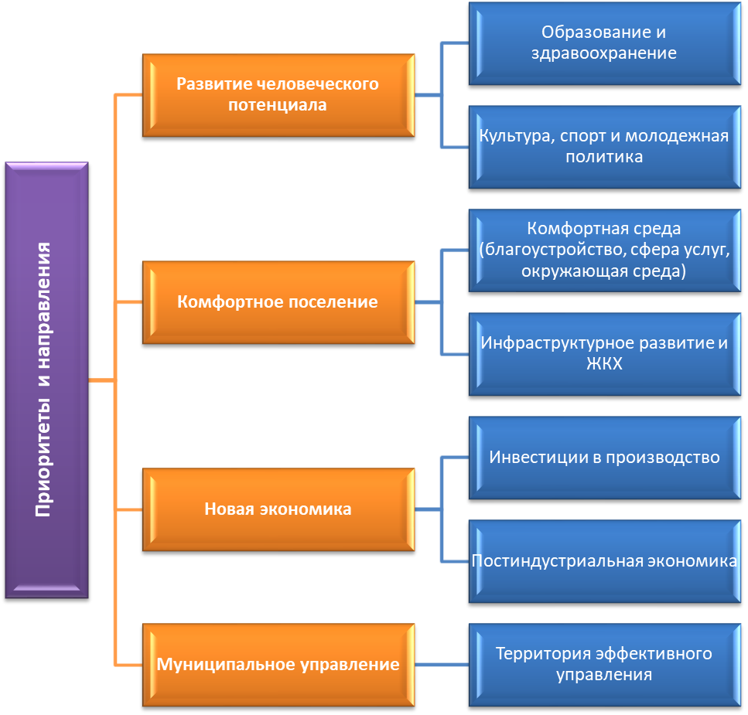
Рисунок 1. Система направлений и приоритетов социально-экономического развития Заневского городского поселения до 2030 года

2. Этапы реализации Стратегии

Этапы реализации Стратегии социально-экономического развития Заневского городского поселения на период до 2030 года выделены с учетом установленной периодичности бюджетного планирования.

Стартовые условия | отчетные показатели и оценка | 2017, 2018 гг. | достигнутый уровень социально-экономического развития муниципального образования
1 этап | текущий период бюджетного планирования | 2019, 2020 и 2021 гг. | создание условий для дальнейшего развития района
2 этап | бюджетный цикл с шагом в 3 года | 2021 – 2027 гг. | обеспечение качественного экономического роста
3 этап | бюджетный цикл с шагом в 3 года | 2027 – 2030 гг. | устойчивое социально-экономическое развитие района

3. Ожидаемые результаты реализации Стратегии

В соответствии с системой стратегических приоритетов муниципального развития Заневского городского поселения для отражения ожидаемых результатов реализации Стратегии социально-экономического развития Заневского городского поселения разработана система индикативных показателей.
Индикаторы социально-экономического развития являются стратегическим инструментом, отражающим наглядность всех действий по стратегическому управлению развитием территории, их согласованность, темпы достижения целей.
В Стратегии социально-экономического развития Заневского городского поселения целевые индикаторы развития выстроены в двухступенчатую иерархию:
- Комплексные общие индикаторы социально-экономического развития;
- Отраслевые индикаторы развития по приоритетным направлениям.
Индикативная система оценки результатов реализации Стратегии социально-экономического развития Заневского городского поселения до 2030 года представлена в таблице 1.

Таблица 1 – Ожидаемые результаты социально-экономического развития Заневского городского поселения

№ | Приоритетное направление, показатели | Единица измерения | Достигнутый уровень |  | Целевые показатели
№ | Приоритетное направление, показатели | Единица измерения | Отчет | Оценка | Прогноз
№ | Приоритетное направление, показатели | Единица измерения | 2017 г. | 2018 г. | 2019 г. | 2020 г. | 2021 г. | 2024 г. | 2027 г. | 2030 г.
Общие индикаторы развития
А | Численность населения среднегодовая | тыс. чел. | 25 | 32 | 38 | 44 | 52 | 79 | 146 | 221
Б | Численность занятых в экономике по крупным и средним предприятиям | тыс. чел. | 6 | 7 | 7 | 8 | 10 | 14 | 17 | 21
В | Уровень среднемесячной заработной платы в процентах от среднего уровня по Всеволожскому району | % | 97 | 97 | 98 | 99 | 100 | 104 | 107 | 110
Г | Уровень инвестиций в экономику в расчете на душу населения | тыс. руб. | 56 | 58 | 60 | 62 | 67 | 83 | 100 | 115
«Развитие человеческого потенциала»
1 | Общий коэффициент рождаемости | промилле | 8,8 | 8,9 | 9,0 | 9,1 | 9,2 | 9,4 | 9,7 | 10,0
2 | Уровень зарегистрированной безработицы | % | 0,2 | 0,2 | 0,2 | 0,2 | 0,2 | 0,2 | 0,2 | 0,1
3 | Объем жилищного строительства в расчете на одного жителя | кв. м в год | 15,1 | 9,3 | 6,6 | 4,6 | 3,9 | 1,8 | 1,0 | 0,8
«Комфортное поселение»
4 | Жилищная обеспеченность | кв. м общей площади на чел. | 68 | 65 | 61 | 57 | 54 | 43 | 32 | 21
5 | Протяженность автомобильных дорог общего пользования | км | 91 | 92 | 94 | 98 | 100 | 106 | 113 | 119
6 | Удельный вес автомобильных дорог с твердым покрытием в общей протяженности автомобильных дорог общего пользования | км | 61 | 63 | 65 | 66 | 68 | 74 | 79 | 83
«Новая экономика»
7 | Объем отгруженных товаров и услуг собственного производства | млрд. руб. | 12 | 13 | 13 | 14 | 16 | 21 | 29 | 38
8 | Доля оборота обрабатывающих производств в обороте организаций | % | 20 | 21 | 21 | 21 | 22 | 24 | 25 | 27
9 | Объем налоговых и неналоговых доходов бюджета Заневского городского поселения | млрд. руб. | 0,3 | 0,3 | 0,4 | 0,5 | 0,5 | 0,6 | 0,8 | 0,9
10 | Оборот розничной торговли | млрд. руб. | 38 | 41 | 43 | 46 | 52 | 71 | 98 | 125

4. Комплексы мероприятий по достижению долгосрочных целей социально-экономического развития Заневского городского поселения

4.1. Направление «Развитие человеческого потенциала»

Стратегические приоритеты | Содержание мероприятий | Сроки выполнения, годы | Ответственный исполнитель
Образование и здравоохранение | Содействие реализации планов развития ГБУЗ ЛО «Всеволожская КМБ» по строительству больницы и амбулаторно-поликлинических учреждений | 2019-2030 | Администрация Заневского ГП  Администрация Всеволожского МР
Образование и здравоохранение | Содействие строительству объектов дошкольного и школьного образования | 2019-2030 | Администрация Заневского ГП  Администрация Всеволожского МР
Образование и здравоохранение | Содействие развитию негосударственных образовательных учреждений | 2019-2030 | Администрация Заневского ГП  Администрация Всеволожского МР
Образование и здравоохранение | Содействие оснащению медицинских и образовательных учреждений современной материально-технической базой и обеспечение квалифицированными кадрами | 2019-2030 | Администрация Заневского ГП  Администрация Всеволожского МР
Образование и здравоохранение | Содействие строительству совмещенных мультиформатных центров | 2019-2030 | Администрация Заневского ГП  Администрация Всеволожского МР
Образование и здравоохранение | Содействие развитию профессионального образования для повышения уровня квалификации трудовых ресурсов | 2019-2030 | Администрация Заневского ГП  Администрация Всеволожского МР
Образование и здравоохранение | Рассмотрение вопроса по размещению образовательного кластера (кампуса для комплекса университетов, например, Университета морского и речного флота имени адмирала Макарова, Объединенного Экономического университета) | 2019-2030 | Администрация Заневского ГП  Администрация Всеволожского МР
Культура, спорт и молодежная политика | Реализация мероприятий в рамках МП «Развитие физической культуры и спорта на территории муниципального образования «Заневское городское поселение» Всеволожского муниципального района Ленинградской области на 2018-2020 годы» | 2019 -2020 | Администрация Заневского ГП
Культура, спорт и молодежная политика | Реализация мероприятий в рамках МП «Развитие культуры на территории муниципального образования «Заневское городское поселение» Всеволожского муниципального района Ленинградской на 2018-2020 годы» | 2019 -2020 | Администрация Заневского ГП
Культура, спорт и молодежная политика | Мониторинг реализации действующих муниципальных программ.  Пролонгация муниципальных программ в соответствии с задачами принятой Стратегии | 2021-2030 | Администрация Заневского ГП
Культура, спорт и молодежная политика | Содействие организации культурного досуга, содействие развитию и расширению сети учреждений культуры и искусства, повышение качества и количества предоставляемых ими услуг | 2019-2030 | Администрация Заневского ГП  Администрация Всеволожского МР
Культура, спорт и молодежная политика | Содействие модернизации существующих объектов с повышением их технической оснащенности, строительство новых объектов культуры и искусства, в том числе новых типов учреждений, таких как многопрофильные центры культурно-досугового назначения, клубы по интересам, семейные детские развлекательные комплексы и др. | 2019-2030 | Администрация Заневского ГП  Администрация Всеволожского МР
Культура, спорт и молодежная политика | Поддержка молодежного досуга и физического развития, развитие работы и осуществление мероприятий с детьми и молодежью | 2019-2030 | Администрация Заневского ГП  Администрация Всеволожского МР
Культура, спорт и молодежная политика | Содействие строительству объектов молодежного досуга, развитие сети молодежных общественных объединений: детских и молодежных клубов, спортивных секций | 2019-2030 | Администрация Заневского ГП  Администрация Всеволожского МР
Культура, спорт и молодежная политика | Повышение уровня физкультурно-оздоровительной и профилактической работы с населением, пропаганда и поддержание здорового образа жизни, создание оптимальных условий для укрепления здоровья граждан, приобщения различных групп населения, в первую очередь детей, к систематическим занятиям физкультурой и спортом | 2019-2030 | Администрация Заневского ГП  Администрация Всеволожского МР
Культура, спорт и молодежная политика | Содействие развитию массовых видов спорта на территории поселения | 2019-2030 | Администрация Заневского ГП  Администрация Всеволожского МР
Культура, спорт и молодежная политика | Совершенствование и расширение сети учреждений физкультуры и спорта за счет строительства новых объектов, приближенных к местам проживания населения поселения | 2019-2030 | Администрация Заневского ГП  Администрация Всеволожского МР

4.2. Направление «Комфортное поселение»

Стратегические приоритеты | Содержание мероприятий | Сроки выполнения, годы | Ответственный исполнитель
Комфортная среда (благоустройство, сфера услуг, окружающая среда) | Реализация мероприятий в рамках МП «Безопасность муниципального образования «Заневское городское поселение» Всеволожского муниципального района Ленинградской области на 2017 - 2020 годы | 2019 -2020 | Администрация Заневского ГП
 | Реализация мероприятий в рамках МП «Обеспечение качественным жильем граждан на территории муниципального образования «Заневское городское поселение» Всеволожского муниципального района Ленинградской области в 2018-2020 годах» | 2019 -2020 | Администрация Заневского ГП
 | Реализация мероприятий в рамках МП «Благоустройство и санитарное содержание территории МО «Заневское городское поселение» на 2018-2020 годы» | 2019 -2020 | Администрация Заневского ГП
 | Муниципальная программа «Борьба с борщевиком Сосновского на территории Заневского городского поселения на 2017-2020 годы» | 2019 -2020 | Администрация Заневского ГП
 | Мониторинг реализации действующих муниципальных программ.  Пролонгация муниципальных программ в соответствии с задачами принятой Стратегии | 2021-2030 | Администрация Заневского ГП
 | Содействие качественному преобразованию городской среды и сельских населенных пунктов | 2019-2030 | Администрация Заневского ГП  Администрация Всеволожского МР
 | Разработка и реализация мероприятий по комплексному благоустройству и озеленению территории поселения, в том числе дворов в районах многоэтажной застройки | 2019-2030 | Администрация Заневского ГП  Администрация Всеволожского МР
 | Организация рекреационных зон, парков и скверов в быстро растущих населенных пунктах, многоэтажных районах | 2019-2030 | Администрация Заневского ГП  Администрация Всеволожского МР
 | Организация велосипедных и пешеходных дорожек, лыжных трасс, маршрутов для скандинавской ходьбы | 2019-2030 | Администрация Заневского ГП  Администрация Всеволожского МР
 | Содействие созданию доступной среды для маломобильных групп населения | 2019-2030 | Администрация Заневского ГП  Администрация Всеволожского МР
 | Содействие рациональному использованию лесов, их охраны, защиты и воспроизводства в соответствии с лесохозяйственным регламентом | 2019-2030 | Администрация Заневского ГП  Администрация Всеволожского МР
 | Содействие поддержанию чистоты водоемов, рек, береговых зон, дорог и придорожных участков, скверов, газонов, мест отдыха и лесных массивов | 2019-2030 | Администрация Заневского ГП  Администрация Всеволожского МР
 | Содействие внедрению системы раздельного сбора мусора (системы по сбору, приему от населения и организаций, утилизации, переработке, экономическому использованию мусора, отходов) | 2019-2030 | Администрация Заневского ГП  Администрация Всеволожского МР
 | Реализация природоохранных мероприятий, заложенных в Генеральном плане Заневского городского поселения | 2019-2030 | Администрация Заневского ГП  Администрация Всеволожского МР
 | Рассмотрение вопроса компенсации зеленых насаждений общего пользования г.Кудрово с точки зрения включения части земельного участка Невского участкового лесничества Всеволожского лесничества-филиала ЛОГКУ «Ленобллес» в качестве лесопарка, обеспечив пешеходные связи с населенным пунктом Кудрово | 2019-2030 | Администрация Заневского ГП  Администрация Всеволожского МР
Инфраструктурное развитие и ЖКХ | Реализация мероприятий МП «Комплексное развитие социальной инфраструктуры муниципального образования «Заневское городское поселение» Всеволожского муниципального района Ленинградской области на 2017 – 2035 годы» | 2019-2035 | Администрация Заневского ГП
Инфраструктурное развитие и ЖКХ | Реализация мероприятий МП «Комплексное развитие транспортной инфраструктуры муниципального образования «Заневское городское поселение» Всеволожского муниципального района Ленинградской области на 2017 – 2034 год» | 2019-2034 | Администрация Заневского ГП
Инфраструктурное развитие и ЖКХ | Реализация мероприятий МП «Комплексное развитие коммунальной инфраструктуры муниципального образования «Заневское городское поселение» Всеволожского муниципального района Ленинградской области на 2017 – 2025 годы» | 2019-2025 | Администрация Заневского ГП
Инфраструктурное развитие и ЖКХ | Реализация мероприятий в рамках МП «Обеспечение устойчивого функционирования и развития коммунальной и инженерной инфраструктуры и повышение энергоэффективности на территории МО «Заневское городское поселение» на 2018 - 2020 годы» | 2019 -2020 | Сектор управления муниципальным имуществом и ЖКХ
Инфраструктурное развитие и ЖКХ | Реализация мероприятий в рамках МП «Программа производственного контроля за качеством питьевой воды на территории муниципального образования «Заневское городское поселение» Всеволожского муниципального района Ленинградской области в 2018-2020 годах» | 2019 -2020 | Администрация Заневского ГП
Инфраструктурное развитие и ЖКХ | Реализация мероприятий в рамках МП «Развитие автомобильных дорог муниципального образования «Заневское городское поселение» Всеволожского муниципального района Ленинградской области в 2018 - 2020 годах» | 2019 -2020 | Администрация Заневского ГП
Инфраструктурное развитие и ЖКХ | Мониторинг реализации действующих муниципальных программ.  Пролонгация муниципальных программ в соответствии с задачами принятой Стратегии | 2021-2030 | Администрация Заневского ГП
Инфраструктурное развитие и ЖКХ | Содействие в реализации крупных инвестиционных проектов по развитию транспортной инфраструктуры, в том числе: | 2020-2030 | Администрация Заневского ГП Администрация Всеволожского МР
Инфраструктурное развитие и ЖКХ | Содействие размещению электродепо метрополитена «Янино» и строительству трамвайной линии по ул.Областной в створе ул.Подвойского с путепроводом через ж/д пути через ЖК «Оккервиль» с выходом на Европейский пр. | 2020-2030 | Администрация Заневского ГП Администрация Всеволожского МР
Инфраструктурное развитие и ЖКХ | Повышение пропускной способности существующих и строительство новых автомобильных дорог, осуществляющих связь Заневского городского поселения с г. Санкт-Петербургом. Развитие автомобильных дорог для обеспечения связей между населенными пунктами муниципального образования, производственными, общественно-деловыми, рекреационными, жилыми зонами, в том числе: | 2019-2030 | Администрация Заневского ГП  Администрация Всеволожского МР
Инфраструктурное развитие и ЖКХ | - Содействие по пробивке ул. Подвойского Санкт-Петербурга до ул. Областной дер. Кудрово, которая идет через железную дорогу | 2019-2030 | Администрация Заневского ГП  Администрация Всеволожского МР
Инфраструктурное развитие и ЖКХ | - Содействие соединению пр. Строителей дер. Кудрово с улично-дорожной сетью «Мега-Дыбенко» в районе ДЦ «Автополе» | 2019-2030 | Администрация Заневского ГП  Администрация Всеволожского МР
Инфраструктурное развитие и ЖКХ | - Содействие пробивке ул. Крыленко Санкт-Петербурга до ул. Австрийской дер. Кудрово | 2019-2030 | Администрация Заневского ГП  Администрация Всеволожского МР
Инфраструктурное развитие и ЖКХ | - Содействие строительству транспортной развязки на пересечении ул. Дыбенко и пр. Солидарности Санкт-Петербурга с ул. Ленинградская дер. Кудрово | 2019-2030 | Администрация Заневского ГП  Администрация Всеволожского МР
Инфраструктурное развитие и ЖКХ | - Содействие строительству транспортной развязки на пересечении ул. Ленинградской дер. Кудрово с КАД | 2019-2030 | Администрация Заневского ГП  Администрация Всеволожского МР
Инфраструктурное развитие и ЖКХ | - Содействие реконструкции Кудровского проезда | 2019-2030 | Администрация Заневского ГП  Администрация Всеволожского МР
Инфраструктурное развитие и ЖКХ | - Содействие строительству линейного объекта «Широтная магистраль скоростного движения с мостом через р.Нева в створе ул. Фаянсовая- ул.Зольная | 2019-2030 | Администрация Заневского ГП  Администрация Всеволожского МР
Инфраструктурное развитие и ЖКХ | Содействие созданию транспортно-пересадочного узла, развитие общественного транспорта, в том числе высокоскоростного (метро, скоростной трамвай) | 2019-2030 | Администрация Заневского ГП  Администрация Всеволожского МР
Инфраструктурное развитие и ЖКХ | Развитие улично-дорожной сети населенных пунктов, инфраструктуры для обслуживания и хранения личного легкового транспорта | 2019-2030 | Администрация Заневского ГП  Администрация Всеволожского МР
Инфраструктурное развитие и ЖКХ | Создание условий для развития велосипедного транспорта | 2019-2030 | Администрация Заневского ГП  Администрация Всеволожского МР
Инфраструктурное развитие и ЖКХ | Обеспечение безопасности дорожного движения | 2019-2030 | Администрация Заневского ГП  Администрация Всеволожского МР
Инфраструктурное развитие и ЖКХ | Создание и эксплуатация коммунальной инфраструктуры, необходимой для повышения качества и надежности жилищно-коммунальных услуг | 2019-2030 | Администрация Заневского ГП  Администрация Всеволожского МР
Инфраструктурное развитие и ЖКХ | Экономия и рациональное использование топливно-энергетических ресурсов, разработка мер, стимулирующих энергосбережение и повышение энергетической эффективности в сфере жилищно-коммунального хозяйства | 2019-2030 | Администрация Заневского ГП  Администрация Всеволожского МР
Инфраструктурное развитие и ЖКХ | Продолжение газификации производственных площадок и населенных пунктов муниципального образования | 2019-2030 | Администрация Заневского ГП  Администрация Всеволожского МР
Инфраструктурное развитие и ЖКХ | Разработка схемы санитарной очистки | 2019-2030 | Администрация Заневского ГП  Администрация Всеволожского МР
Инфраструктурное развитие и ЖКХ | Привлечение частных инвестиций и усиление конкуренции предпринимательства в сфере ЖКХ | 2019-2030 | Администрация Заневского ГП  Администрация Всеволожского МР
Инфраструктурное развитие и ЖКХ | Содействие развитию системы противопожарной охраны и созданию новых пожарных депо | 2019-2030 | Администрация Заневского ГП  Администрация Всеволожского МР

4.3. Направление «Новая экономика»

Стратегические приоритеты | Содержание мероприятий | Сроки выполнения, годы | Ответственный исполнитель
Инвестиции в производство | Содействие развитию на территории Заневского городского поселения индустриальных парков, промышленно-коммунальных и производственно-деловых зон, инфраструктурно подготовленных для размещения предприятий различной отраслевой направленности | 2019-2030 | Администрация Заневского ГП  Администрация Всеволожского МР
Инвестиции в производство | Содействие размещению предприятий по переработке сельскохозяйственной продукции | 2019-2030 | Администрация Заневского ГП  Администрация Всеволожского МР
Инвестиции в производство | Содействие приоритетному развитию предприятий, реализующих программы импортозамещения | 2019-2030 | Администрация Заневского ГП  Администрация Всеволожского МР
Инвестиции в производство | Содействие формированию и развитию высокотехнологичной промышленности с помощью развития производственных кластеров | 2019-2030 | Администрация Заневского ГП  Администрация Всеволожского МР
Постиндустриальная экономика | Содействие развитию малого и среднего бизнеса, создание инфраструктуры поддержки малого предпринимательства, в том числе инновационной (бизнес-инкубаторов, технопарков и т.п.). в том числе: | 2019-2030 | Администрация Заневского ГП  Администрация Всеволожского МР
Постиндустриальная экономика | Содействие размещению и развитию технопарка (технополиса) д. Новосергиевка | 2019-2030 | Администрация Заневского ГП  Администрация Всеволожского МР
Постиндустриальная экономика | Содействие развитию транспортно-логистических центров | 2019-2030 | Администрация Заневского ГП  Администрация Всеволожского МР
Постиндустриальная экономика | Содействие размещению новых предприятий торговли, общественного питания, рынков по территории муниципального образования, в том числе крупных современных торговых центров и комплексов. Оптимизация сети объектов потребительского рынка в соответствии с современными стандартами | 2019-2030 | Администрация Заневского ГП  Администрация Всеволожского МР
Постиндустриальная экономика | Содействие развитию объектов торгово-развлекательной и общественно-деловой сферы, сервисного обслуживания и общественного питания на базе формирующегося транспортно-пересадочного узла | 2019-2030 | Администрация Заневского ГП  Администрация Всеволожского МР

4.4. Направление «Муниципальное управление»

Стратегические приоритеты | Содержание мероприятий | Сроки выполнения, годы | Ответственный исполнитель
Территория эффективного управления | Реализация мероприятий в рамках МП «Обеспечение устойчивого комплексного развития территории муниципального образования «Заневское городское поселение» Всеволожского муниципального района Ленинградской области в 2018-2020 годах», в т.ч.:  - «Разработка, внедрение и наполнение системы управления территориями муниципального образования «Заневское городское поселение» Всеволожского муниципального района Ленинградской области» (СУТ);  - Разработка документов территориального планирования муниципального образования «Заневское городское поселение» Всеволожского муниципального района Ленинградской области»;  - Разработка документов градостроительного зонирования муниципального образования «Заневское городское поселение» Всеволожского муниципального района Ленинградской области;  - Разработка документации по планировке и межеванию территорий населенных пунктов муниципального образования «Заневское городское поселение» Всеволожского муниципального района Ленинградской области. | 2019-2020 | Сектор архитектуры, градостроительства и землеустройства
Территория эффективного управления | Реализация мероприятий в рамках МП «Управление муниципальными финансами муниципального образования «Заневское городское поселение» Всеволожского муниципального района Ленинградской области» | 2019 -2020 | Финансово-экономический сектор
Территория эффективного управления | Реализация мероприятий в рамках МП «Развитие территорий, на которых осуществляются иные формы местного самоуправления на 2018-2020 годы» | 2019 -2020 | Сектор организационной и социальной работы
Территория эффективного управления | Расширение общественного участия в муниципальном управлении | 2019-2030 | Сектор организационной и социальной работы
Территория эффективного управления | Реализация мероприятий по повышению эффективности управления муниципальным имуществом, в том числе земельными ресурсами, в т.ч. инвентаризация неэффективно используемых территорий. | 2019-2030 | Сектор управления муниципальным имуществом и ЖКХ
Территория эффективного управления | Внедрение современных механизмов государственно-частного партнерства, муниципально-частного партнерства в реализации приоритетных проектов социально-экономического развития | 2019-2030 | Администрация Заневского ГП
Территория эффективного управления | Реализация комплекса мероприятий по содействию развитию информационной и коммуникационной среды в муниципальном образовании, в том числе:  - содействие обеспечению поэтапного перехода органов местного самоуправления поселения к использованию инфраструктуры электронного правительства, входящей в информационную инфраструктуру Российской Федерации;  - содействие обеспечению использования российских средств шифрования при электронном взаимодействии органов местного самоуправления поселения с органами государственной власти, а также с гражданами и организациями;  - содействие замены импортного оборудования, программного обеспечения российскими аналогами в целях обеспечения информационной безопасности;  - содействие обеспечению развитию и функционированию сетей связи органов местного самоуправления поселения и государственных органов;  - содействие использованию российских информационных и коммуникационных технологий в органах местного самоуправления поселения;  - содействие сокращению административной нагрузки на субъекты хозяйственной деятельности вследствие использования информационных и коммуникационных технологий при проведении проверок органами государственного и муниципального контроля (надзора) и при сборе данных официального статистического учета;  - содействие использованию электронной системы представления субъектами хозяйственной деятельности отчетности в органы местного самоуправления. | 2019-2030 | Администрация Заневского ГП

В настоящее время фактическая численность населения отличается от предоставляемой официально органами статистики, поскольку не учтены незарегистрированные граждане, постоянно или временно проживающие на территории поселения, доля которых в существующей структуре проживающего населения все еще значительна. Кроме того, часть прописанных в поселении жителей фактически проживают в городе Санкт-Петербурге, но имеют на территории городского поселения дачные участки и так называемое «второе жилье», однако численность данной категории незначительна и ориентировочно оценивается в размере 1,5 тыс. человек. В долгосрочной перспективе жители зарегистрируются на территории поселения и имеющиеся диспропорции в численности населения и объеме жилищного фонда нивелируются.
В соответствии с Региональными нормативами градостроительного проектирования Ленинградской области и Местными нормативами градостроительного проектирования.
Численность населения на 01.08.2018 г. по оперативным данным администрации Заневского городского поселения.
С учетом объектов торгового комплекса «МЕГА-ИКЕЯ».
С учетом объектов торгового комплекса «МЕГА-ИКЕЯ».
Фактическая численность населения отличается от представленной в таблице 9, поскольку не учтены незарегистрированные граждане, постоянно или временно проживающие на территории поселения. До 2020 года диспропорции в численности населения и объеме жилищного фонда не успеют нивелироваться и доля данной категории граждан в структуре проживающего населения останется значительна. В долгосрочной перспективе жители зарегистрируются на территории поселения и имеющиеся диспропорции в численности населения и объеме жилищного фонда нивелируются.
Показатель будет сформирован органами государственной статистики 31.07.2019 г.
Таким образом, оптимистичному сценарию так же соответствует максимальный вариант демографического прогноза Стратегии социально-экономического развития Заневского городского поселения.
В таблице 16 приведены индикаторы для «Оптимистичного» сценария развития, который принят в качестве базового.

